**Инструкция:**

* [**https://www.youtube.com/playlist?list=PLthfp5exSWErTVWq4cVtRXDw5MqBqavJ1**](https://www.youtube.com/playlist?list=PLthfp5exSWErTVWq4cVtRXDw5MqBqavJ1) **всем смотреть райгородского!!!!!!! обязательно проверю кокнуло или нет**
* выберите сами себе приятный шрифт, но давайте один на всех
* заголовки билетов не нумеруйте, делайте их заголовком уровня 1, я потом автонумерацию и содержание скомпилирую
* мне удобно писать дикпику, у него там есть кнопка copy, он копирует в markdown, потом вставляете этот текст в док, выделяете, нажимаете ctrl+x. левой кнопкой мыши тык и выбираете “Вставить из разметки”(возможно у вас изначально не сработает, надо включить разметку где то в настройках гуглдока). Важно: оставляем только заголовок уровня 1 для заголовка, остальное форматируем как обычный текст.
* Мне опять же удобно прямо из дикпика вставлять формулы в редактор латеха в гуглдоке (надо установить расширение mathflow). Но вы можете из лекций скринить, мне просто лень.
* **Пожалуйста**, пишите ровно то, что возможно выучить в такие короткие сроки, а то мы все поплывем с вами в дивный новый мир допсы и шизофрении
* Если нужно распределение по вопросам - скажите мы сделаем, хотя всем проще если вы выделите билет, который пишете серым, а потом зеленым, когда дописали

**1 Основные понятия математической статистики. Статистический эксперимент. Виды задач математической статистики. Задачи точечного оценивания, доверительного оценивания, проверки статистических гипотез. 3**

**2 Понятие статистики. Использование статистик при решении задач точечного, доверительного оценивания и проверки статистических гипотез 5**

**3 Классификация статистических моделей по типу параметра (параметрические, непараметрические, семипараметрические). Способы накопления статистической информации. Понятие выборки, выборочный принцип. 8**

**4 Регрессионные модели. Асимптотический подход. Состоятельность. 10**

**5 Непараметрическое оценивание. Выборочный метод. Вариационный ряд и порядковые статистики. Ранги. Эмпирическая функция распределения. Теорема Гливенко-Кантелли. Преобразование Смирнова. Теорема Колмогорова. Оценивание теоретической функции распределения эмпирической. Построение доверительной области. 12**

**6 Выборочные числовые характеристики. Примеры (моменты, квантили). Состоятельность. 17**

**7 Асимптотическая нормальность выборочных квантилей. 19**

**8 Оценивание плотности распределения (гистограмма частот, полигон, ядерные оценки). 21**

**9 Примеры параметрических семейств распределений. Семейства абсолютно непрерывных распределений: нормальное, показательное, гамма, Коши. Семейства дискретных распределений: Бернулли, Биномиальное, Пуассона, Геометрическое. 24**

**10 Выборка из нормального распределения, Лемма Фишера. Распределения Хи-квадрат и Стьюдента. Следствие и распределение Фишера-Снедекора. 28**

**11 Методы построения статистических оценок. Метод максимального правдоподобия. Примеры вычисления оценок по методу максимального правдоподобия. Метод моментов. 31**

**12 Регулярный эксперимент. Информация Фишера. Свойства. Неравенство Рао-Крамера. 35**

**13 Многомерный параметр, матрица информации Фишера и информационное неравенство. 38**

**14 Асимптотическая нормальность оценок максимального правдоподобия. 40**

**15 Понятие доверительного интервала. Общий метод построения доверительных интервалов. 42**

**16 Построение доверительных интервалов для параметров нормального закона (случай одной и двух выборок). 44**

**17 Построение доверительных интервалов на базе статистики, распределение которой монотонно зависит от параметра (преобразование Смирнова). 46**

**18 Асимптотические доверительные интервалы. Построение асимптотических доверительных интервалов на базе асимптотически нормальной оценки параметра. Построение доверительных интервалов на базе ОМП в регулярном случае. Примеры. 48**

**19 Доверительное оценивание векторнозначного параметра. Методы построения доверительных эллипсоидов и параллелепипедов. Совместные доверительные интервалы (методы Шеффе и Бонферрони). 50**

**20 Постановка задачи проверки статистических гипотез. Понятие статистической гипотезы, вероятностей ошибок 1-го и 2-го рода, критерия, доверительной, критической области и области сомнений, мощности критерия. Выражение вероятностей ошибок в терминах критерия. Построение нерандомизованного статистического критерия, статистика критерия. 53**

**21 Проверка гипотез о параметрах нормального распределения. 54**

**22 Задача проверки простой гипотезы при простой альтернативе. Лемма Неймана-Пирсона. Построение наиболее мощного критерия. 57**

**23 Асимптотические критерии. Параметрический критерий отношения правдоподобия. 58**

**24 Непараметрические критерии. Концепция построения хи-квадрат критериев. Критерий хи-квадрат для проверки простой гипотезы согласия. 59**

**25 Критерий хи-квадрат для проверки сложной параметрической гипотезы согласия. Критерий хи-квадрат для проверки независимости. 60**

**26 Критерий согласия Колмогорова и Крамера-Фон Мизеса. Критерий однородности Колмогорова-Смирнова. 61**

**27 Модель линейной регрессии. Метод наименьших квадратов. Оценка по методу наименьших квадратов. Геометрическая интерпретация. 62**

**28 Функции параметра, допускающие несмещенное оценивание. Теорема Гаусса-Маркова.** **63**

**29 Примеры регрессионных моделей, простая и полиномиальная регрессии, модель однофакторног дисперсионного анализа. 64**

**30 Несмещенная оценка дисперсии, дисперсии и ковариационные характеристики МНК-оценок допускающих несмещенное оценивание функций параметра. 65**

**31 Доверительное оценивание параметров модели в предположении нормальности. Построение доверительных эллипсоидов и доверительных интервалов. 66**

**32 Постановка задач проверки статистических гипотез, F-критерий. Два способа вычисления статистики F-критерия. 67**

**33 Дисперсионный анализ. Однофакторный дисперсионный анализ (простая группировка). Гипотеза отсутствия влияния фактора на результат, F-критерий. Параметризация модели с использованием сравнений (главных эффектов). Запись гипотезы в терминах главных эффектов. 68**

**34 Двухфакторный дисперсионный анализ. Главные эффекты и взаимодействия. Объективные гипотезы и их интерпретация. Многофакторные модели. 69**

# 1 Основные понятия математической статистики. Статистический эксперимент. Виды задач математической статистики. Задачи точечного оценивания, доверительного оценивания, проверки статистических гипотез.

1. Основные понятия

**Математическая статистика** — наука о методах сбора, организации, анализа и интерпретации данных для получения выводов о закономерностях массовых явлений.  
**Ключевые элементы**:

* **Данные** — результаты наблюдений.
* **Выборка** — набор независимых одинаково распределенных случайных величин (HOPCB) или векторов:

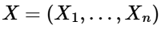

* **Параметр $θ$** — неизвестная характеристика распределения генеральной совокупности 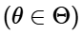.
* **Статистика** — функция от выборки:

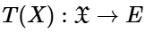.

2. Статистический эксперимент

**Модель**: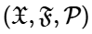 , где:

*  — множество исходов эксперимента,
*  — класс наблюдаемых событий,
* 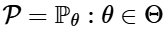— параметрическое семейство распределений.  
  **Цель**: сделать вывод об истинном $θ$ на основе выборки.  
  **Принципы**:
* Накопление информации через увеличение объема выборки.
* Параметризация должна быть **идентифицируемой** (разным $θ$— разные распределения) и **непрерывной(**близким $θ$— близкие распределения**)**.

3. Виды задач математической статистики

1. **Точечное оценивание**:
   * Найти приближенное значение $θ$ с помощью статистики 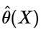(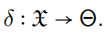)
   * Критерии качества:
     + *Несмещенность*: 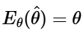 ,
     + *Эффективность*: минимум дисперсии 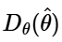,
     + *Риск*: 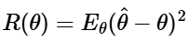
2. **Доверительное оценивание**:
   * Построить множество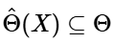, покрывающее $θ$ с вероятностью 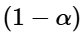: 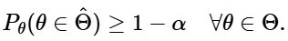
   * Пример: доверительный интервал для скалярного параметра 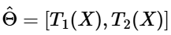.
3. **Проверка статистических гипотез**:
   * Сравнить гипотезы:
     + 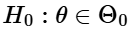(нулевая),
     + 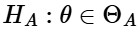(альтернатива,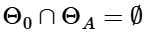) .
   * **Ошибки**:  
     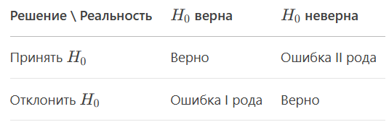
   * **Критерий**: статистика 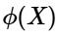, где:

* Уровень значимости 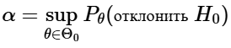,
* Мощность 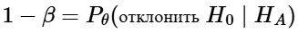.

4. Типы задач проверки гипотез

* **Согласие**: соответствие данных фиксированному распределению (например, тест $χ^{2}$).
* **Однородность**: равенство распределений в нескольких выборках (критерий Стьюдента, ANOVA).
* **Независимость**: отсутствие связи между компонентами многомерных данных (критерий $χ^{2}$, корреляция).
* **Случайность**: проверка, что данные образуют выборку HOPCB (тесты на случайность).

**Связь задач**:

* Доверительные интервалы и проверка гипотез дуальны: 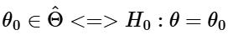 не отвергается.
* Точечные оценки используются для построения доверительных интервалов (например, 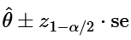).

# 

# 2 Понятие статистики. Использование статистик при решении задач точечного, доверительного оценивания и проверки статистических гипотез

1. Понятие статистики

Статистика — измеримая функция от результатов наблюдений , где:

*  — пространство выборки (множество всех возможных исходов эксперимента),
* E — произвольное множество (часто 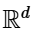).

Свойства:

* Случайна, так как зависит от случайной выборки .
* Используется для сжатия исходных данных без потери информации о параметре (если статистика достаточная).

Примеры:

* Выборочное среднее: 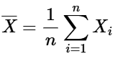,
* Выборочная дисперсия: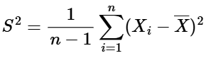 .

2. Использование статистик в задачах

2.1 Точечное оценивание параметра

Цель: Найти приближенное значение параметра  по выборке.  
Точечная оценка — статистика 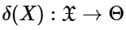.

Критерии качества оценки:

1. Несмещенность: 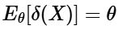.
2. Эффективность: Минимальная дисперсия среди всех несмещенных оценок.
3. Риск (среднеквадратичная ошибка):

2.2 Доверительное оценивание

Цель: Построить множество , покрывающее истинное $θ$ с вероятностью 1 - $α$.  
Доверительная оценка — статистика 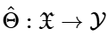(множество подмножеств $Θ$, удовлетворяющая:

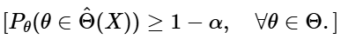

Типы доверительных множеств:

* Интервал (для 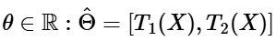).
* Область (для векторного $θ$).

Метод построения:  
Используется генератор доверительного интервала 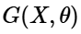:

1. Распределение  не зависит от $θ$.
2. Для заданного $α$ находим множество  : 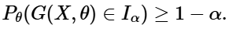  
   Решаем неравенство: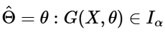 .

Пример:



2.3 Проверка статистических гипотез

Цель: Проверить гипотезу  против альтернативы 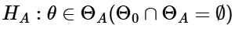.

Статистика критерия — база для принятия решения:

* Распределение при $H_{0}$ известно,
* Чувствительна к отклонениям от $H_{0}$.

Этапы построения критерия:

1. Выбирают статистику T(X).
2. Задают критическую область $C_{α}$:  
   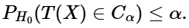
3. Решение:,

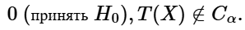

Характеристики критерия:

* Уровень значимости 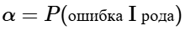 .
* Мощность 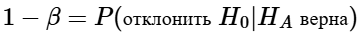.

Связь с доверительными интервалами:  
Для $H_{0}: θ = θ_{0}$:  


Пример:  
Проверка :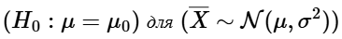

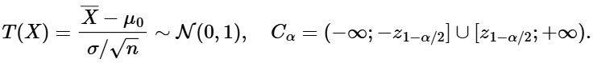

3. Ключевые статистики в задачах

| Тип задачи | Роль статистики | Примеры |
| --- | --- | --- |
| Точечное оценивание | Аппроксимация параметра |  |
| Доверительное оценивание | Построение интервала покрытия |  |
| Проверка гипотез | Определение принадлежности данных $H_{0}$ или $H_{A}$ |  |

# 

# 

# 

# 

# 

# 

# 

# 

# 

# 3 Классификация статистических моделей по типу параметра (параметрические, непараметрические, семипараметрические). Способы накопления статистической информации. Понятие выборки, выборочный принцип.

1. Классификация статистических моделей по типу параметра

Модели классифицируются в зависимости от структуры параметризации семейства распределений : 

* **Параметрические**:

Параметр $θ$— вещественное число или вектор: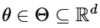 .

*Пример*: Нормальное распределение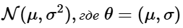.

* **Семипараметрические**:

Параметр включает вещественную компоненту 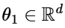 и дополнительную **функциональную** составляющую  (например, функцию связи).

*Пример*: Регрессионная модель 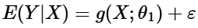, где $θ_{2}$— распределение ошибок $ε$.

* **Непараметрические**:

Параметризация отсутствует или не сводится к конечномерному параметру.

*Пример*: Модели, где допустимыми являются все непрерывные распределения.

**Ключевые свойства параметра**:

* **Идентифицируемость**: Распределение однозначно определяется $θ$.
* **Непрерывность**: Близким $θ$ соответствуют близкие распределения.

2. Способы накопления статистической информации

* **Выборочный принцип** (основной метод):
* Повторение эксперимента в идентичных условиях → формирование **выборки $X = (X_{1}, ..., X_{n})$** из независимых одинаково распределенных величин (н.о.р.с.в.).
* Альтернатива: Случайный отбор n элементов из генеральной совокупности размера N>>n (приближенно н.о.р.с.в.).
* **Обобщения при неоднородных условиях**:
* **Несколько выборок**: Если условия эксперимента конечны, данные группируются по условиям → задачи сравнения распределений.
* **Регрессионные модели** : Установление связи между распределением Y и ковариатами X: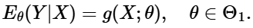
* **Асимптотический подход**:

Накопление информации при : Рассматривается последовательность экспериментов 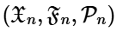.

3. Понятие выборки и выборочный принцип

* **Выборка $X = (X_{1}, ..., X_{n})$** — набор **независимых и одинаково распределенных** случайных величин (н.о.р.с.в.) с общим распределением $P_{θ}$.
* **Выборочный принцип** базируется на:
  1. **Повторяемости эксперимента** в фиксированных условиях.
  2. **Информационной эквивалентности**: Распределение всей выборки определяется распределением одной компоненты $X_{i}$.
* **Ограничения принципа** :
  + Неприменим, если условия эксперимента контролируются (требуется учет условных распределений).
  + При выборке **без возвращения** из конечной совокупности нарушается независимость (но допустимо при N>>n).

**Примечание**: Семипараметрические модели сочетают параметрическую и непараметрическую компоненты (например, параметрическая регрессия + непараметрическое распределение ошибок).

# 

# 4 Регрессионные модели. Асимптотический подход. Состоятельность.

1. Регрессионные модели

**Определение:**  
Регрессионная модель описывает зависимость между зависимой переменной Y и независимыми переменными (регрессорами) X. Основная форма:

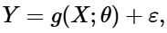  
  
где:

* 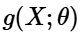 — регрессионная функция (линейная, нелинейная и т. д.),
* $θ$— параметры модели,
* $ε$— случайная ошибка (шум).

**Примеры:**

* Линейная регрессия: $Y = θ_{0} +θ_{1} X + ε$.
* Множественная регрессия: $Y = θ_{0} + θ_{1} X_{1} + θ_{2} X_{2}+ ... + θ_{k} X_{k} + ε$.

**Цель:**  
Оценить параметры $θ$ по данным 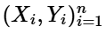, чтобы минимизировать ошибку предсказания.

2. Асимптотический подход

**Основная идея:**  
Точные методы статистического анализа часто требуют строгих предположений (например, нормальность распределения, известная дисперсия), что ограничивает их применение. В таких случаях на помощь приходят **асимптотические методы**, которые работают при больших объемах данных ( ).

1. **Последовательность экспериментов:**
   * Вместо одного эксперимента рассматривается последовательность:  
       
     где:
     + $x_{n}$— данные,
     + $δ_{n}$— оценки или критерии,
     + $P_{n}$— семейство распределений, зависящих от параметра $θ$.
   * Параметрическое множество $Θ$**не зависит от n**.
2. **Накопление информации:**
   * С ростом n увеличивается количество информации о параметре $θ$.
   * Пример: выборка $X_{1}, ... , X_{n}$ из распределения $P_{θ}$. При  оценки (например, выборочное среднее) становятся точнее.

3. Состоятельность оценок

**Определение:**  
Оценка  называется **состоятельной**, если:  
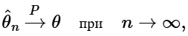  
т. е. оценка сходится по вероятности к истинному значению параметра.

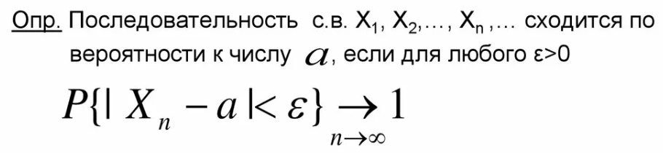

**Условия состоятельности:**

1. **Идентифицируемость модели** (разным $θ$ соответствуют разные распределения).
2. **Устойчивость** (малые изменения данных не приводят к резкому изменению оценки).
3. **Достаточное количество данных** (оценка улучшается с ростом n).

**Примеры состоятельных оценок:**

* Оценка МНК в линейной регрессии.
* Выборочное среднее для оценки математического ожидания.

**Важность:**  
Состоятельность гарантирует, что при большом объеме данных оценка будет близка к истинному параметру.

# 

# 5 Непараметрическое оценивание. Выборочный метод. Вариационный ряд и порядковые статистики. Ранги. Эмпирическая функция распределения. Теорема Гливенко-Кантелли. Преобразование Смирнова. Теорема Колмогорова. Оценивание теоретической функции распределения эмпирической. Построение доверительной области.

# 

**Вариационный ряд, порядковые статистики, ранги:**

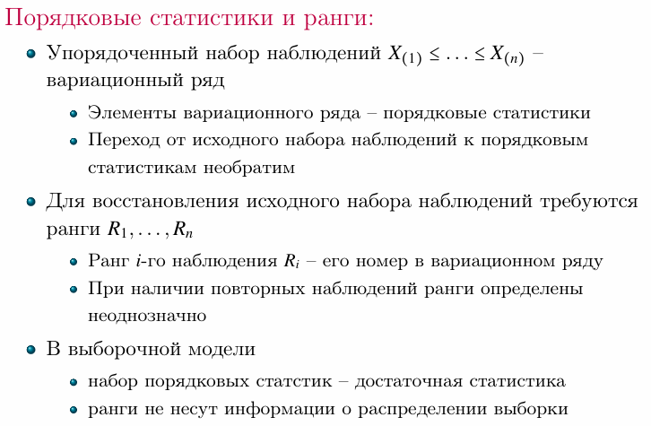

**Эмпирическая функция распределения** (ЭФР) — это статистическая оценка теоретической функции распределения, построенная на основе выборки данных. Она позволяет описать распределение вероятностей в выборке без предположений о виде теоретического распределения.

Введем сначала теоретическую ФР:

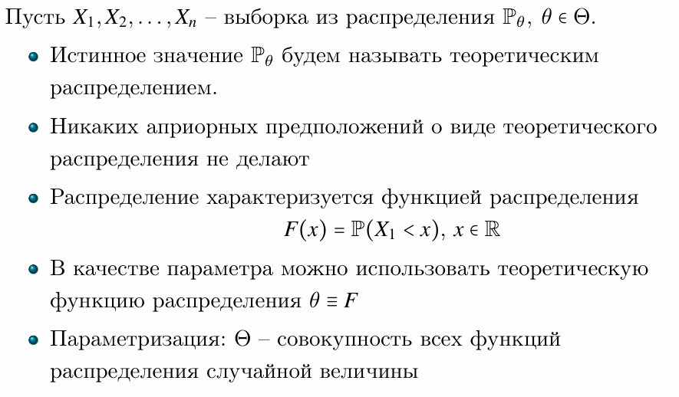

То есть, у нас есть некоторое распределение и выборка из него. Не предполагается конкретный вид распределения (например, нормальное, экспоненциальное и т.д.). Вместо этого, неизвестная функция распределения F(x)=P(X1<x) сама по себе рассматривается как параметр .

Такой подход используется в непараметрической статистике , где вместо оценки одного или нескольких числовых параметров, мы пытаемся оценить всю функцию распределения.

**Определение ЭФР**

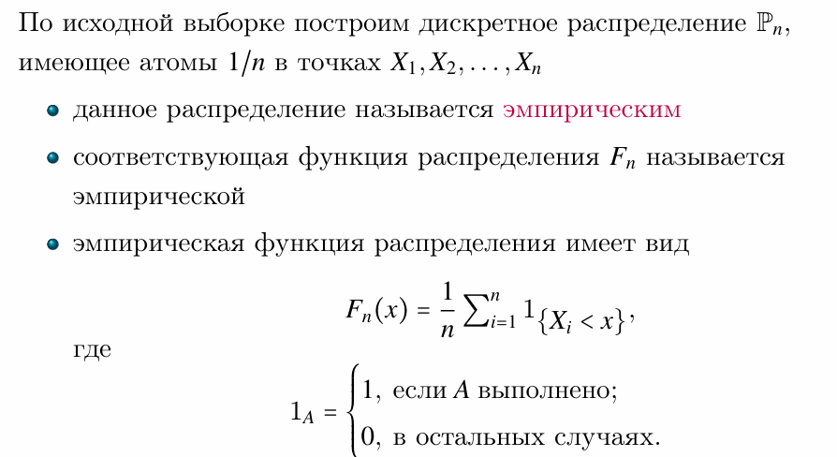

Примеры:

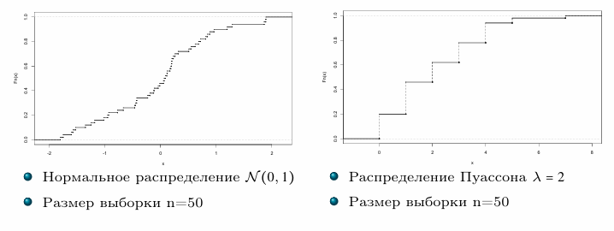

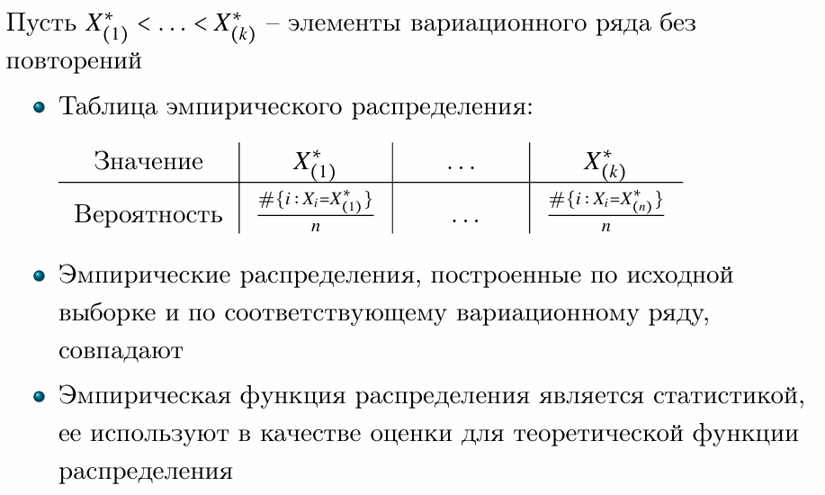

**Теорема Гливенко–Кантелли**

Суть: теорема утверждает, что эмпирическая функция распределения Fn(x) сходится к теоретической функции распределения F(x) равномерно по всей числовой прямой , когда размер выборки n стремится к бесконечности.

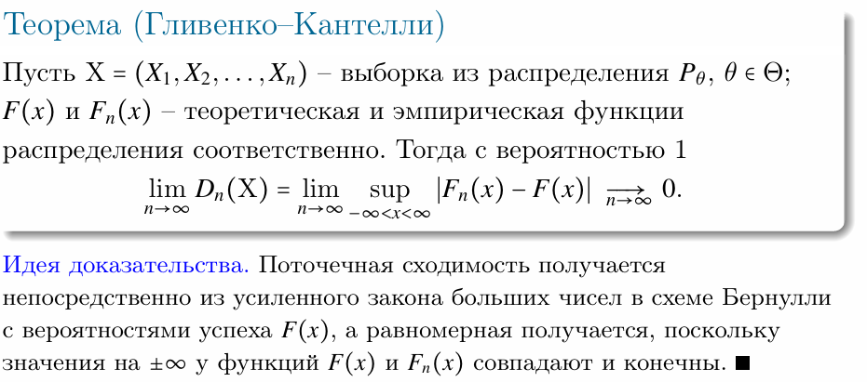

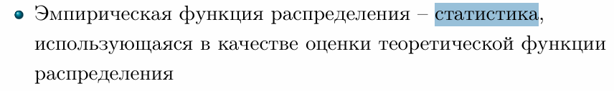

**Преобразование Смирнова:**

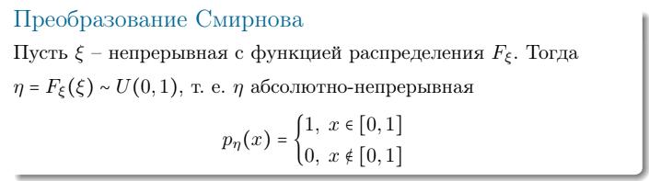

**Теорема Колмогорова:**

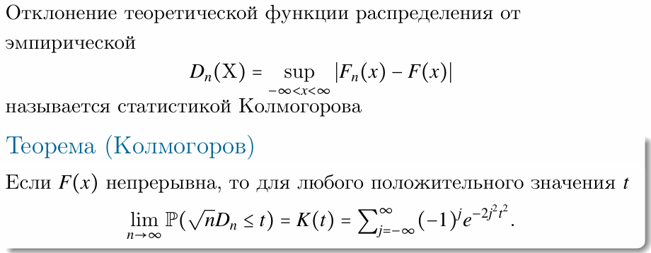

Суть: теорема Колмогорова дает формулу для предельного распределения статистики √nDn(X). Это позволяет использовать эту статистику для проверки гипотезы о том, что выборка происходит из заданного распределения F(x), сравнивая с табличным значением K(t).

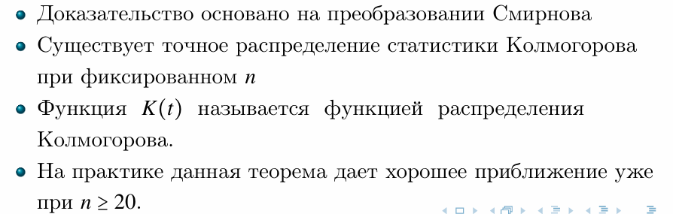

**Построение доверительной области:**

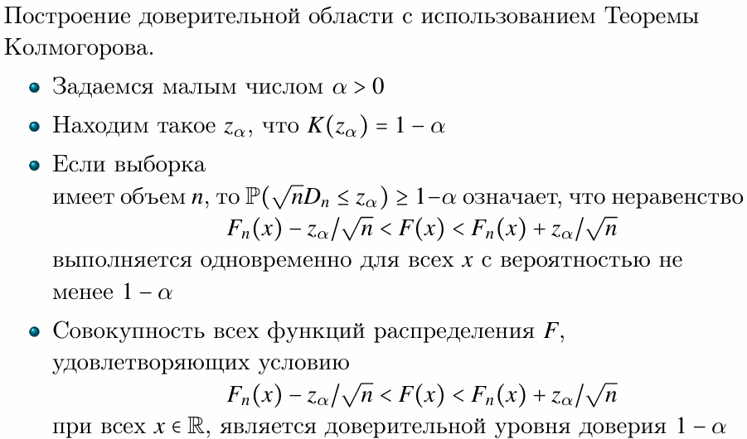

Пример:

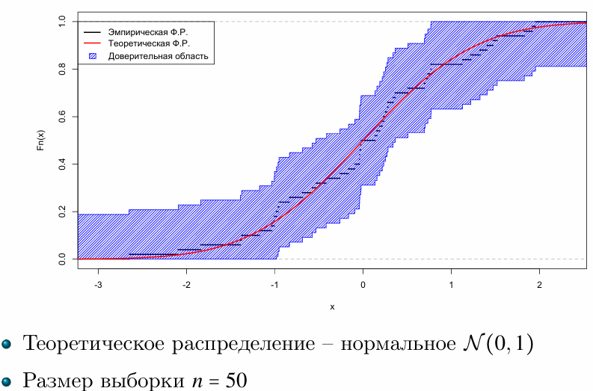

# 

# 6 Выборочные числовые характеристики. Примеры (моменты, квантили). Состоятельность.

**Выборочные числовые характеристики:**

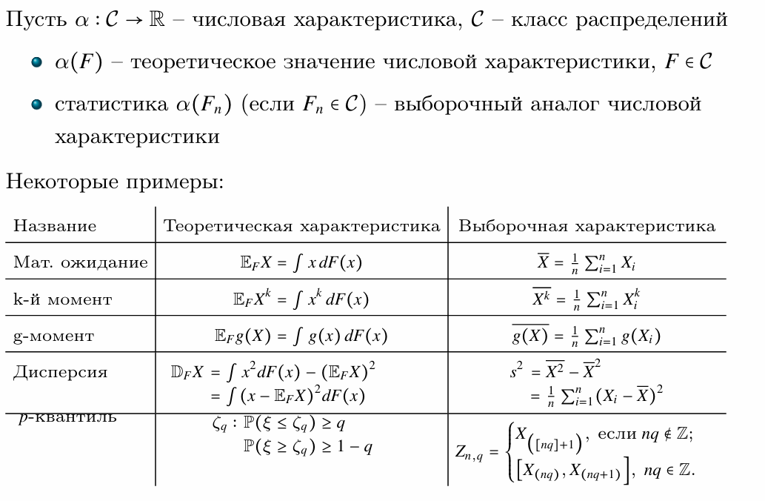

Примеры для квантилей:

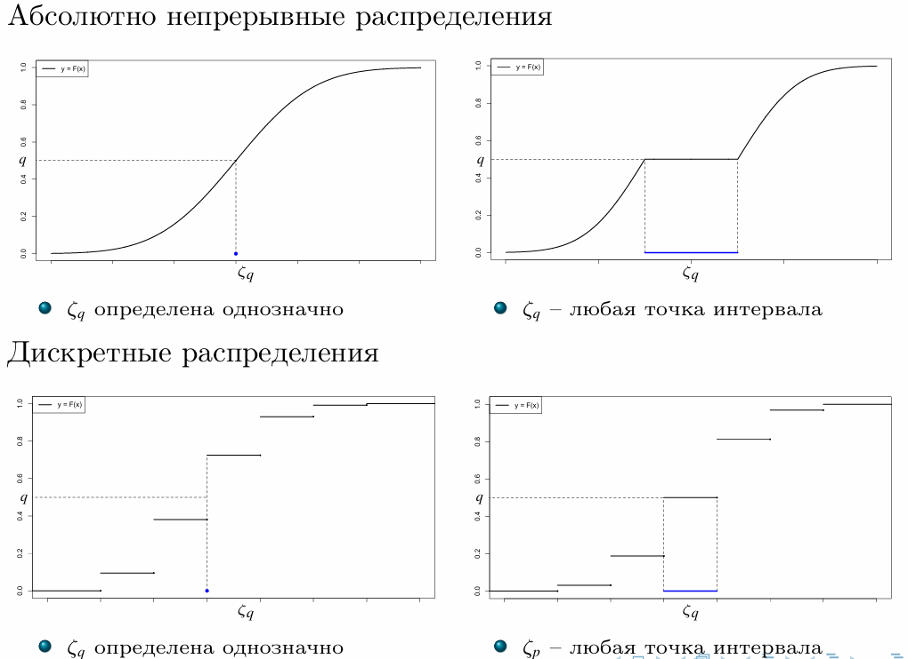

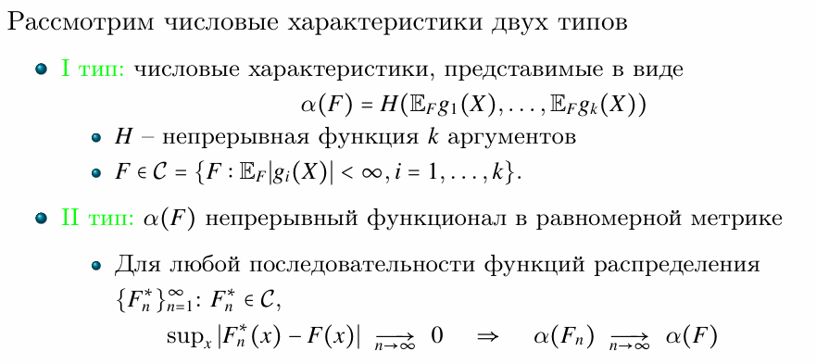

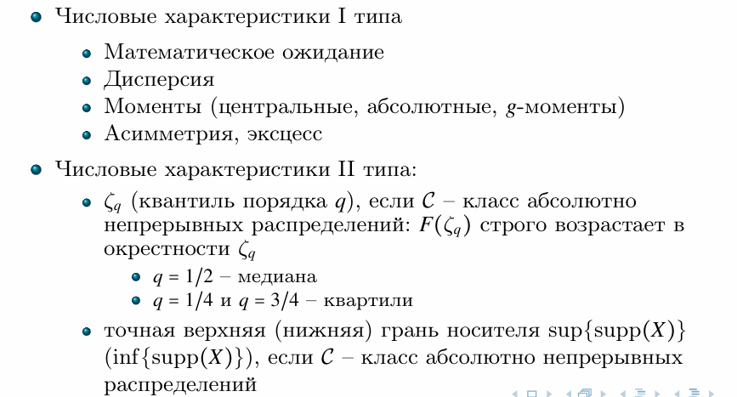

**Состоятельность:**

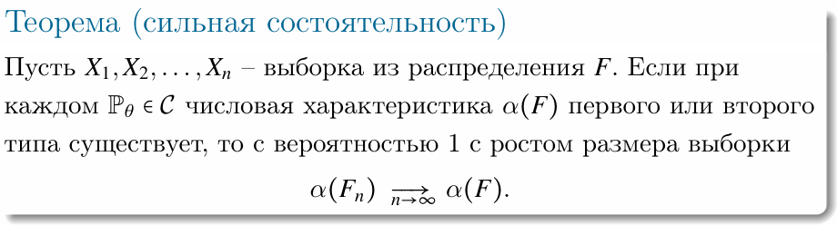

Суть: Теорема о сильной состоятельности утверждает, что если мы строим эмпирическую оценку числовой характеристики на основе выборки, то эта оценка будет сходиться к истинному значению этого параметра с вероятностью 1 при увеличении размера выборки.

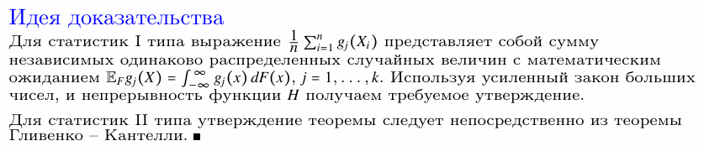

# 7 Асимптотическая нормальность выборочных квантилей.

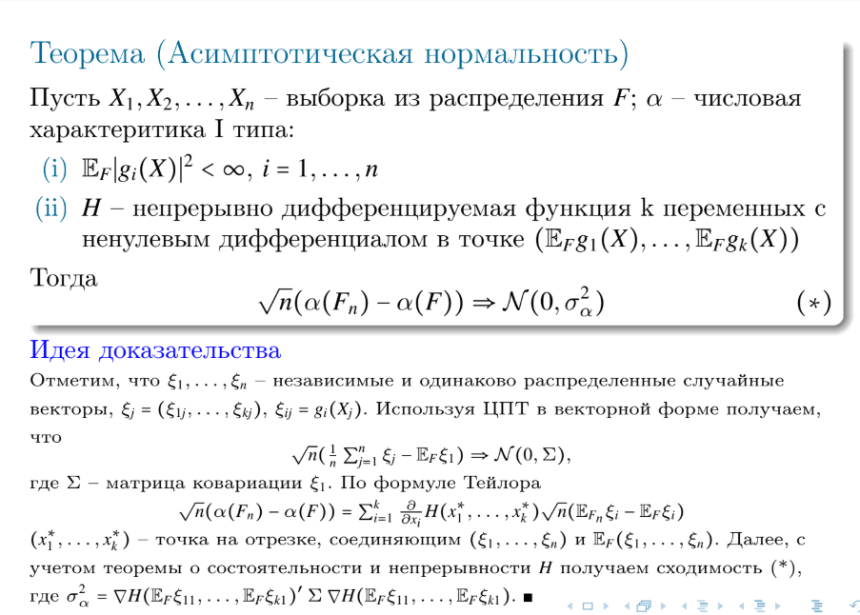

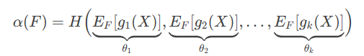

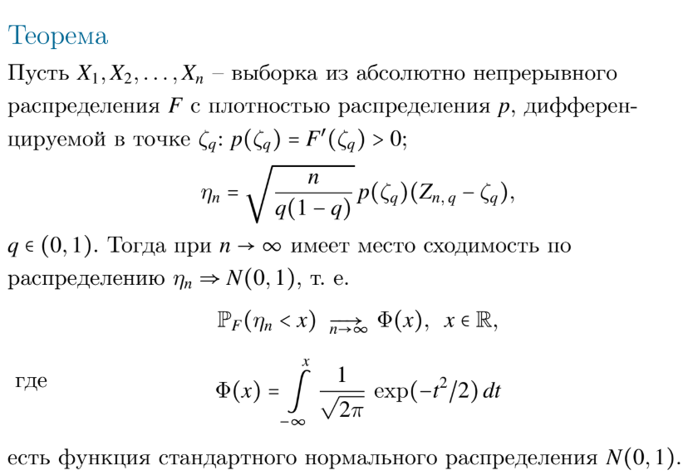

* 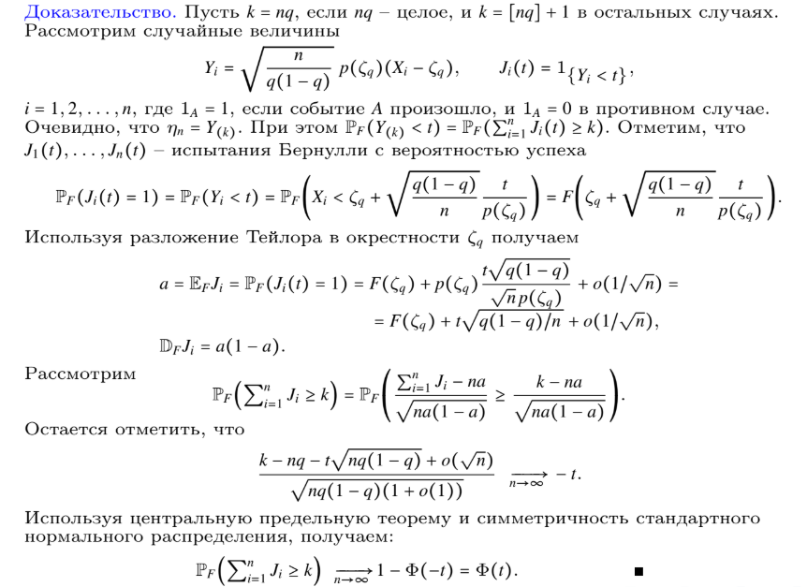

# 8 Оценивание плотности распределения (гистограмма частот, полигон, ядерные оценки).

Лекция 2, последний раздел. Как будто у него на слайдах и так сжато и понятно, поэтому причин что-то править не вижу.

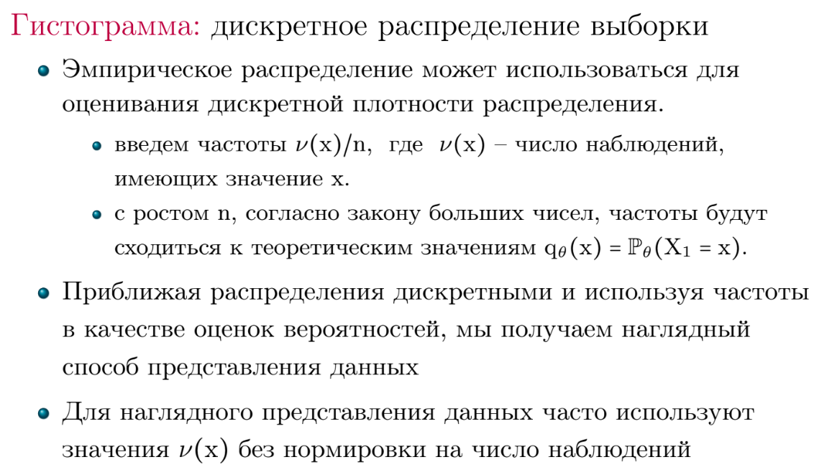

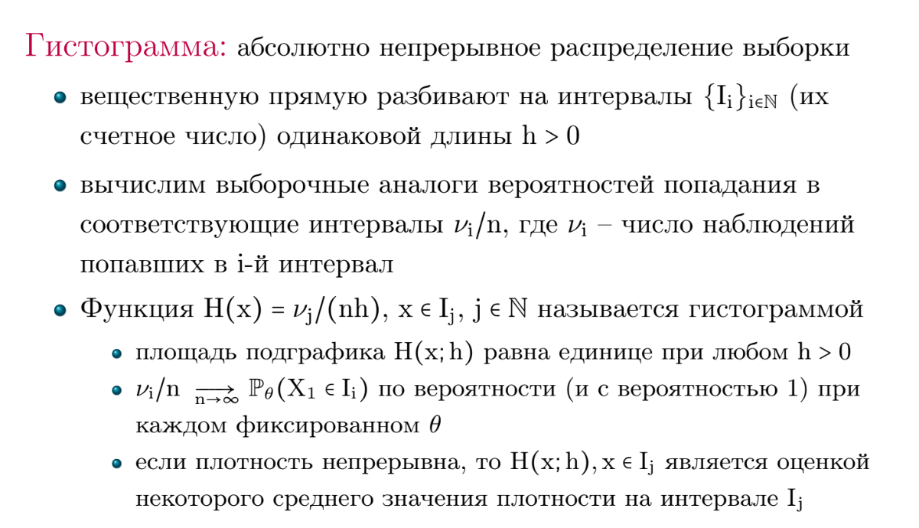

# 

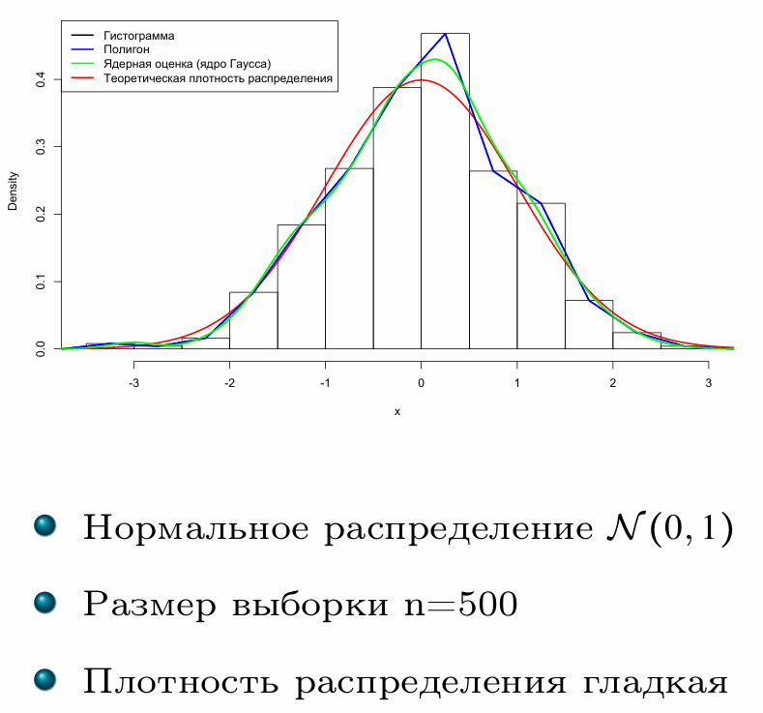

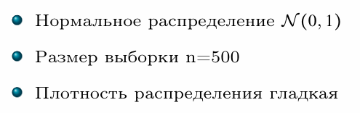

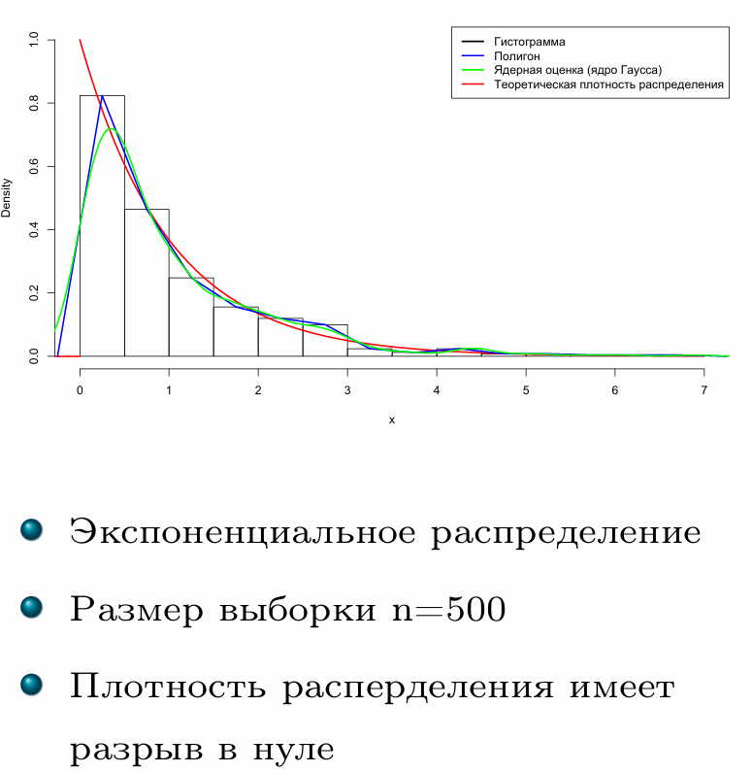

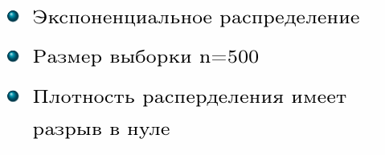

# 

# 9 Примеры параметрических семейств распределений. Семейства абсолютно непрерывных распределений: нормальное, показательное, гамма, Коши. Семейства дискретных распределений: Бернулли, Биномиальное, Пуассона, Геометрическое.

Лекция 3, первый раздел + википедия

**Абсолютно непрерывные распределения:**

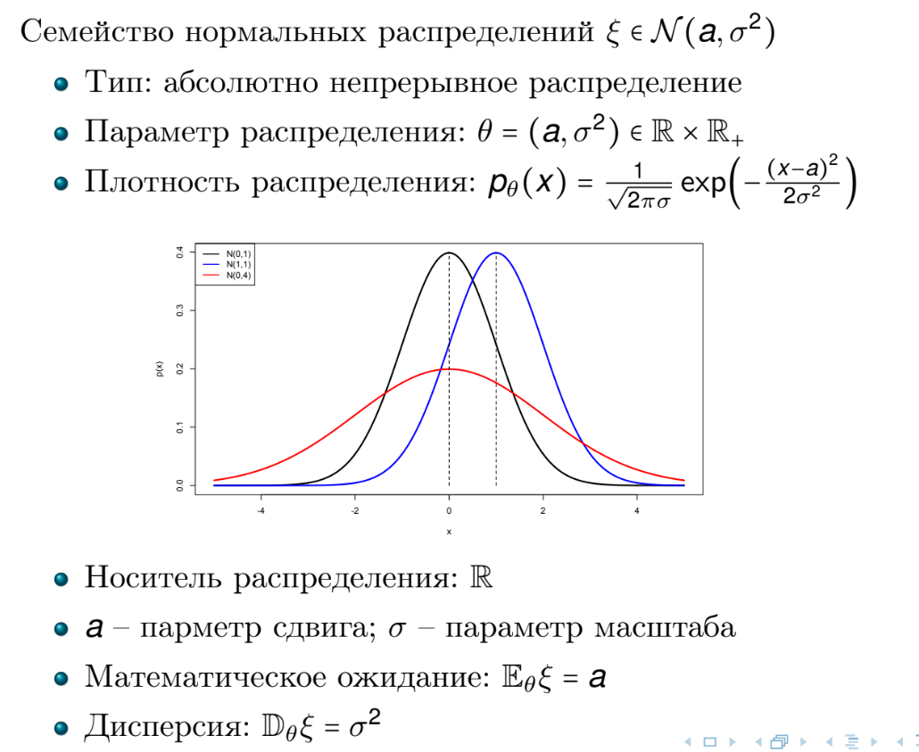

**Семейство показательных распределений: $ξ∈Exp(λ)$**

* Тип: абсолютно непрерывное распределение
* Параметр распределения: $θ= λ$
  + $λ>0$– интенсивность или обратный коэффициент масштаба.
* Функция распределения: $1-e^{-λx}$

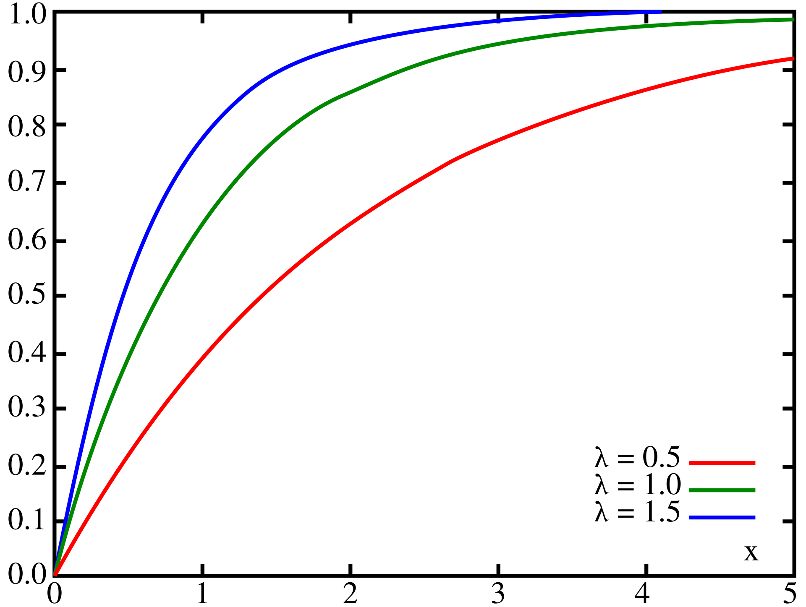

* Носитель распределения: $[0, ∞)$
* Математическое ожидание: $E_{θ}ξ=λ^{-1}$
* Дисперсия: $D_{θ}ξ=λ^{-2}$

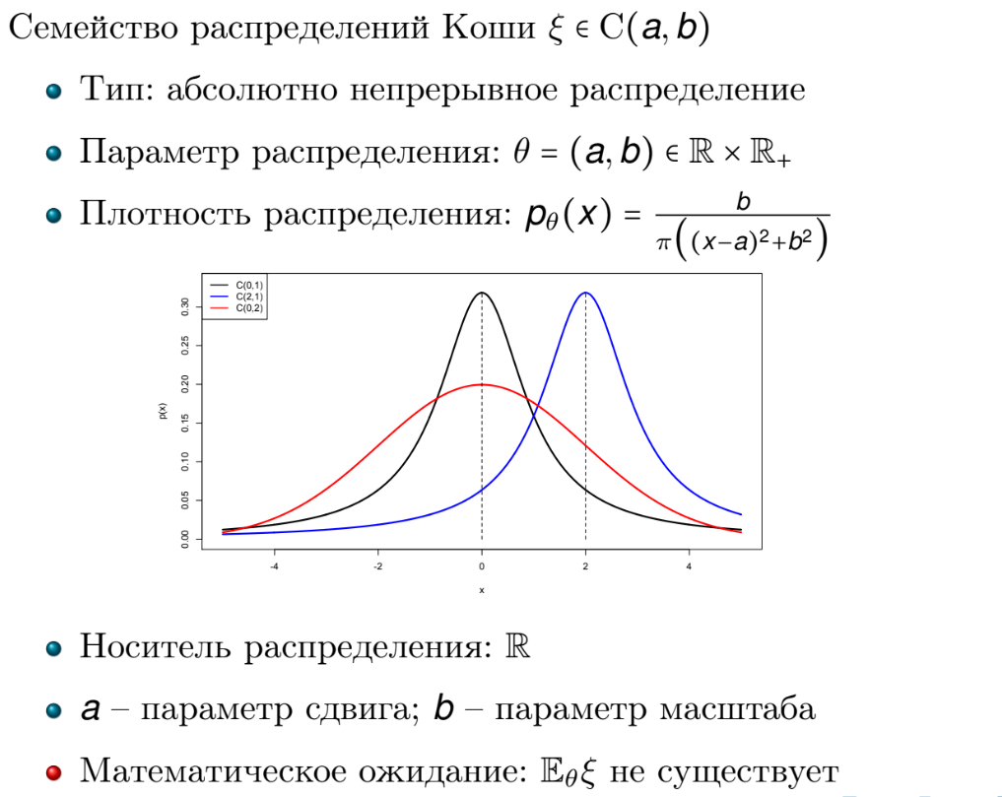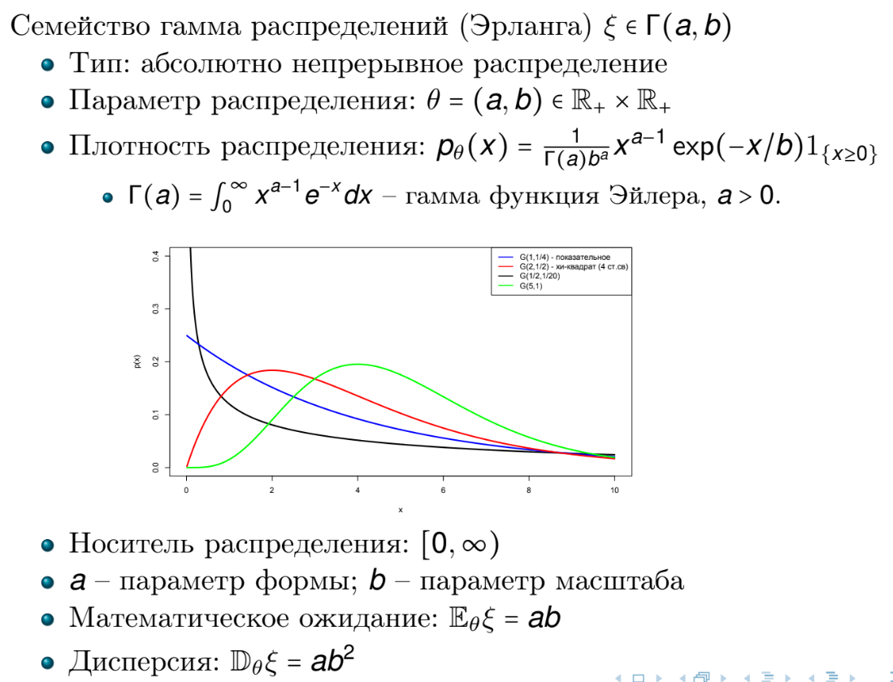

**Дискретные распределения:**

**Семейство распределений Бернулли: $ξ∈Bi(1, p)$**

* Тип: дискретное распределение
* Параметр распределения: $θ= (1, p)$
  + $n=1$– число испытаний,
  + $p$– вероятность успеха,
  + $q = 1-p$.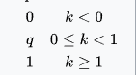
* Функция распределения:

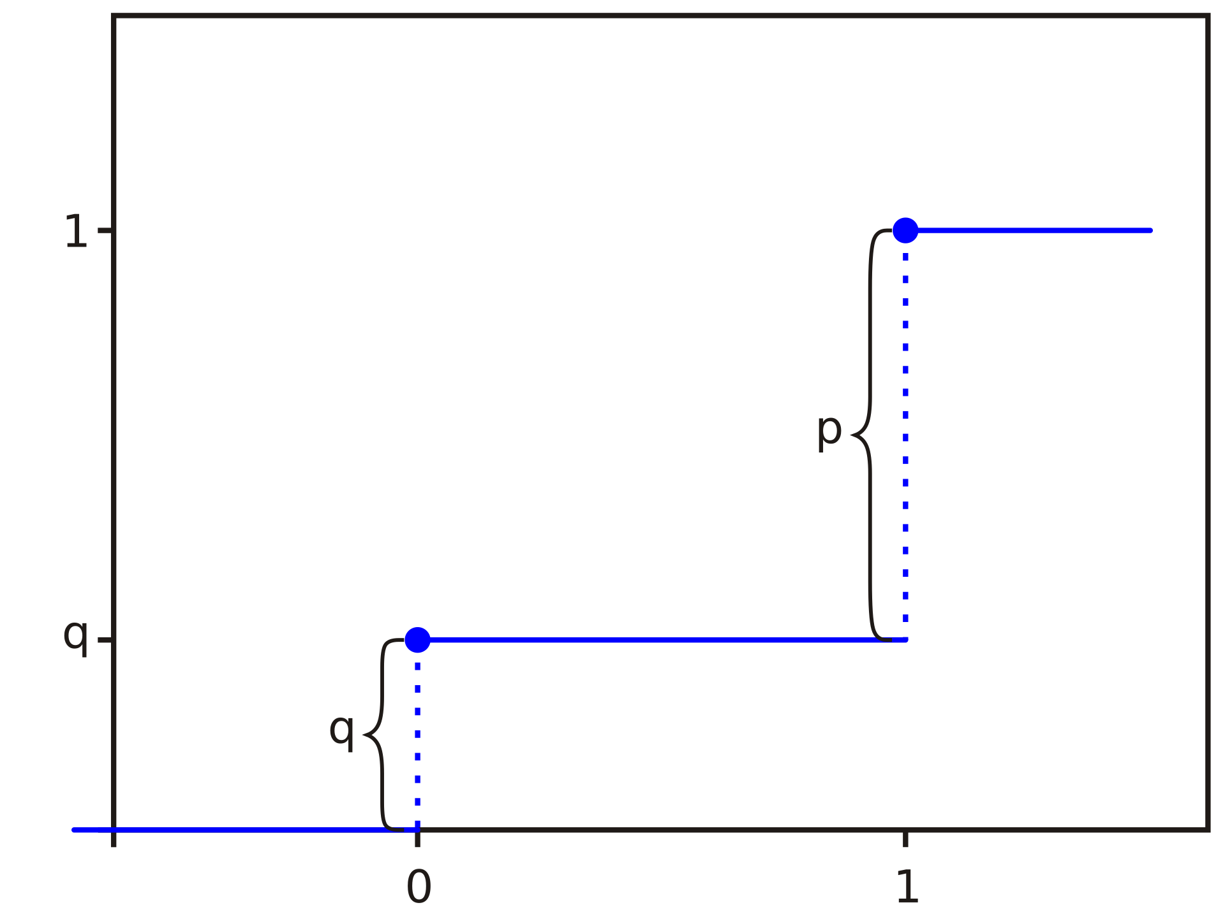

* Носитель распределения: $\{0, 1\}$
* Математическое ожидание: $E_{θ}ξ=p$
* Дисперсия: $D_{θ}ξ=pq$

**Семейство биномиальных распределений: $ξ∈Bi(n, p)$**

* Тип: дискретное распределение
* Параметр распределения: $θ= (n, p)$
  + $n≥0$– число испытаний,
  + $0 ≤p≤1$– вероятность успеха,
  + $q = 1-p$.

$P_{m}(ξ=k)={C_{m}}^{k}p^{k}q^{m-k}, k=0,1,2,...$

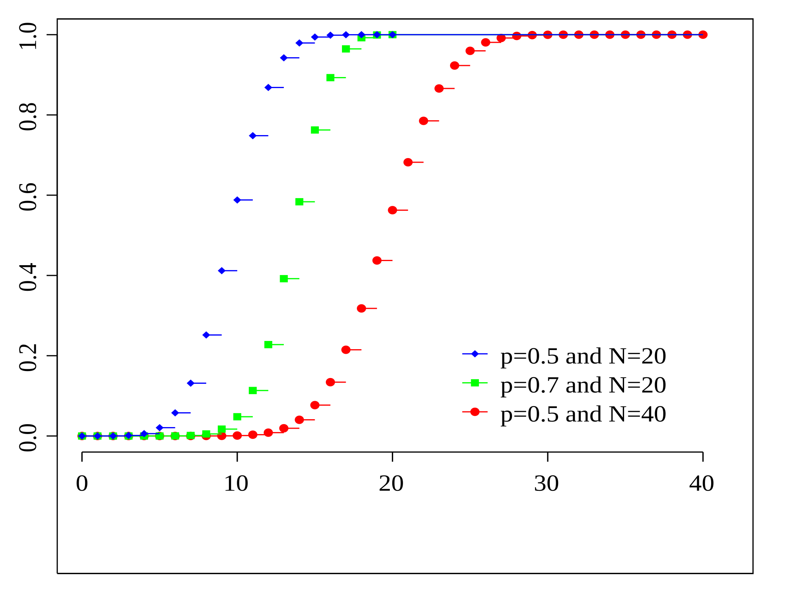

* Носитель распределения: $\{1, 2, ..., n\}$
* Математическое ожидание: $E_{θ}ξ=np$
* Дисперсия: $D_{θ}ξ=npq$

**Семейство распределений Пуассона: $ξ∈Pois(λ)$**

* Тип: дискретное распределение
* Параметр распределения: $θ= λ$
  + $λ>0$– число испытаний

$P(ξ=k)=\frac{λ^{k}}{k!}e^{-λ}, k=0,1,2,...$

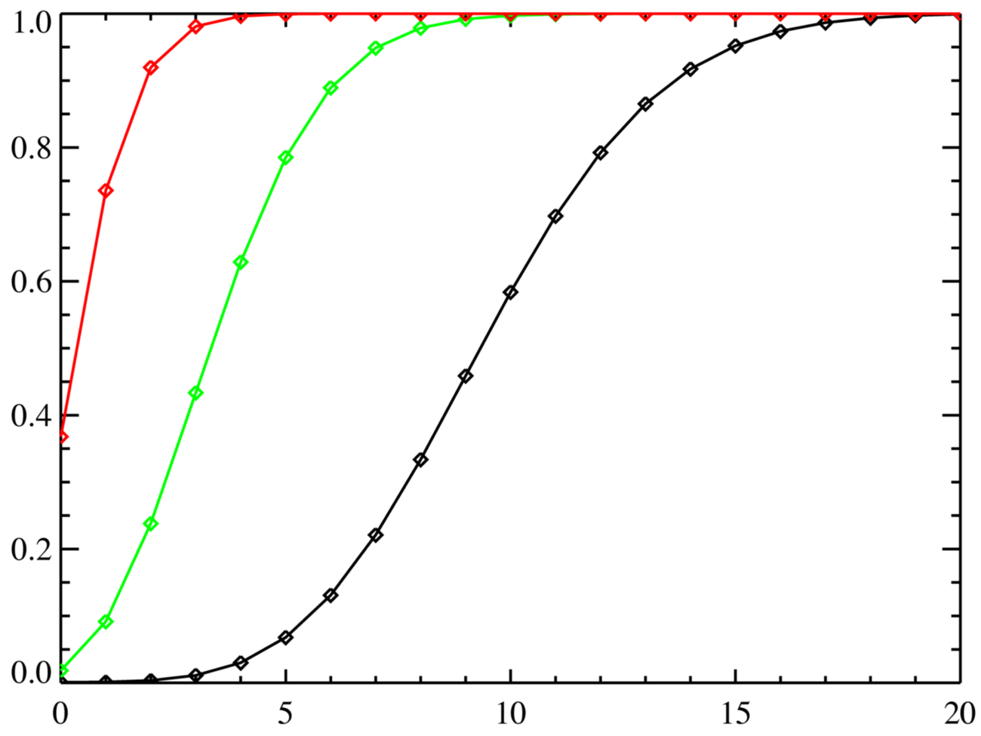

* Носитель распределения: $\{0, 1, ...\}$
* Математическое ожидание: $E_{θ}ξ=λ$
* Дисперсия: $D_{θ}ξ=λ$

**Семейство геометрических распределений: $ξ∈Geom(p)$**

* Тип: дискретное распределение
* Параметр распределения: $θ= p$
  + $n≥0$– число испытаний до первого появления события,
  + $0<p<1$– вероятность появления события.
* Функция распределения: $1-(1-p)^{n+1}$

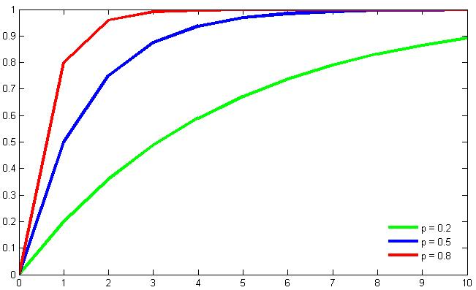

* Носитель распределения: $\{0, 1, ...\}$
* Математическое ожидание: $E_{θ}ξ=\frac{1-p}{p}$
* Дисперсия $D_{θ}ξ=\frac{1-p}{p^{2}}$

# 10 Выборка из нормального распределения, Лемма Фишера. Распределения Хи-квадрат и Стьюдента. Следствие и распределение Фишера-Снедекора.

# 

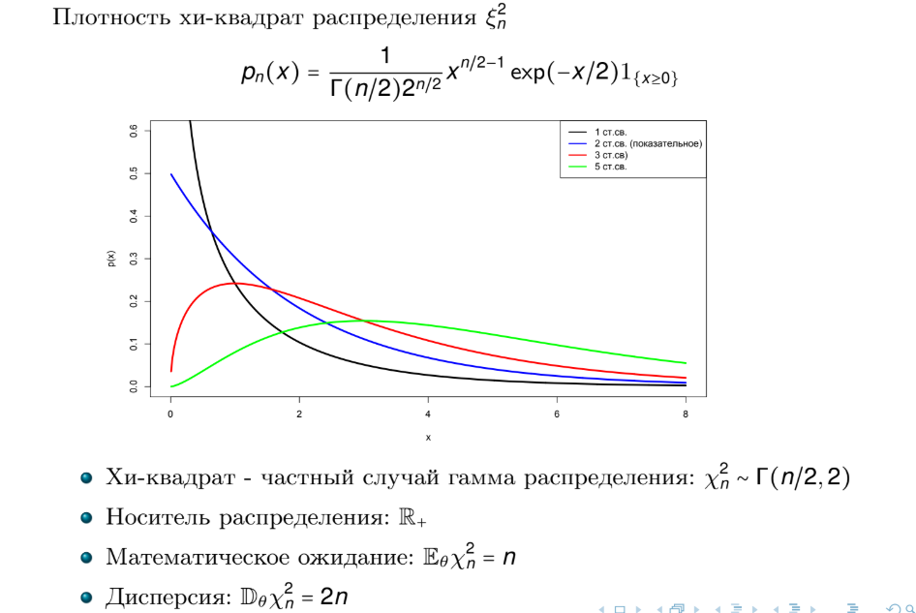

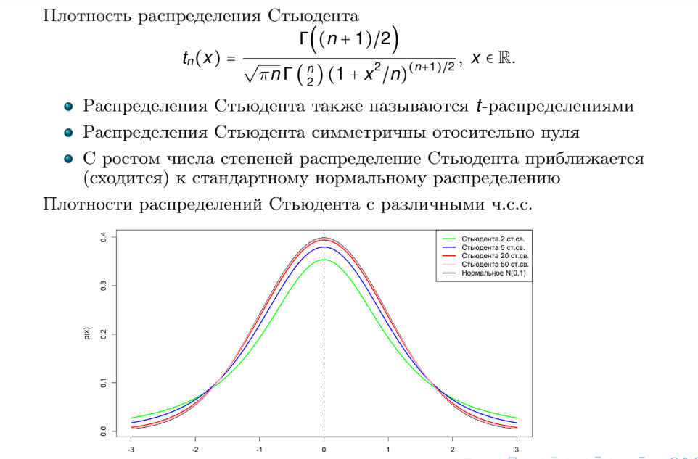

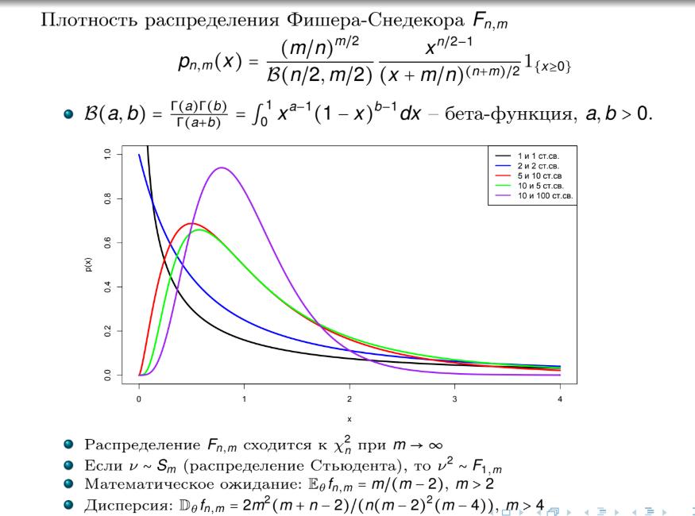

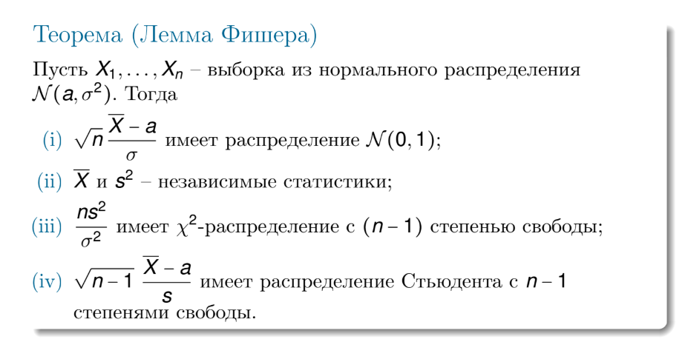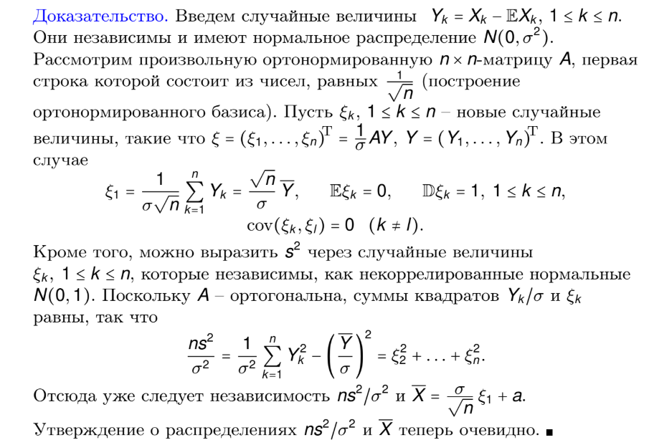

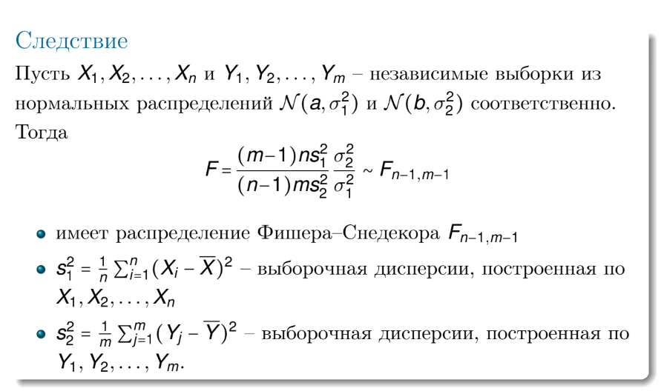

# 11 Методы построения статистических оценок. Метод максимального правдоподобия. Примеры вычисления оценок по методу максимального правдоподобия. Метод моментов.

# 

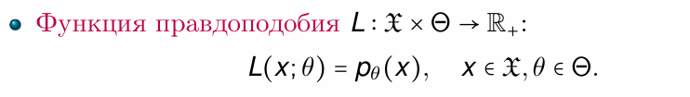

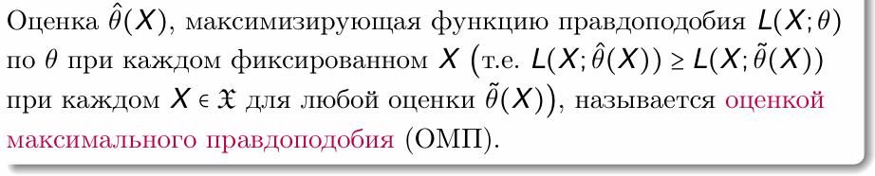

**1. Метод максимального правдоподобия (ММП)**

Метод максимального правдоподобия заключается в нахождении таких значений параметров, при которых функция правдоподобия достигает максимума. Функция правдоподобия L(X; $θ$) определяется как совместная плотность вероятности выборки $X =( X_{1}, ... , X_{n})$ при заданном параметре $θ$.

**Шаги метода:**

1. Записать функцию правдоподобия:

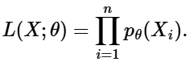

1. Перейти к логарифму функции правдоподобия (для упрощения вычислений, можем сделать в силу монотонности логарифма):

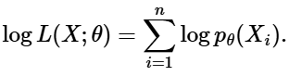

1. Найти производные логарифма правдоподобия по параметрам и приравнять их к нулю:

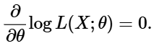

1. Решить полученную систему уравнений относительно $θ$.

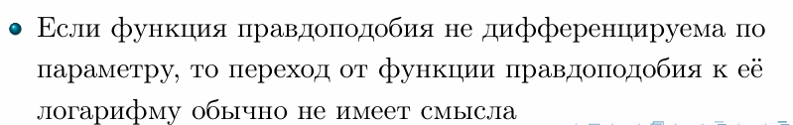

**Примеры:**

* **Для нормального распределения:**

Пусть ($X_{1}, ... ,X_{n}$)— независимая выборка из нормального распределения с параметрами a (математическое ожидание) и $σ^{2}$ (дисперсия). Требуется найти оценки максимального правдоподобия (ОМП) для a и .

1. Запись функции правдоподобия

Плотность нормального распределения для одного наблюдения:

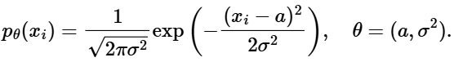

Функция правдоподобия для всей выборки:

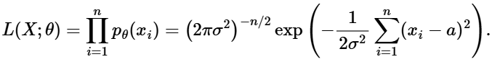

Логарифм функции правдоподобия (для упрощения вычислений):

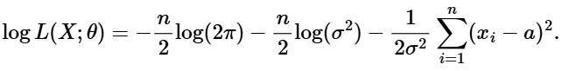

2. Дифференцирование по параметрам

Для нахождения максимума 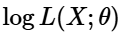 необходимо приравнять частные производные по a и $σ^{2}$ к нулю.

**a) Производная по a :**

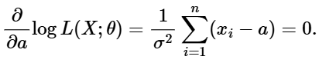



**b) Производная по $σ^{2}$:**  
(Удобно заменить $σ^{2}$ на v, чтобы избежать путаницы.) 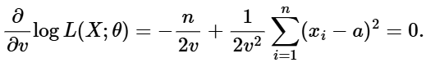

Решаем уравнение: 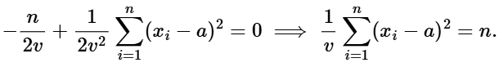 Подставляем

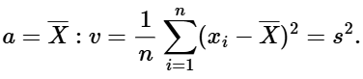

3. Проверка на максимум

Вторые производные: 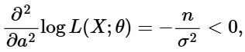

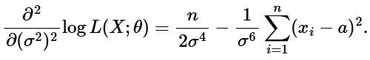

При подстановке 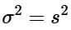 и 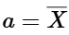 получаем отрицательное значение, что подтверждает максимум.

4. Итоговые оценки

Оценки максимального правдоподобия: 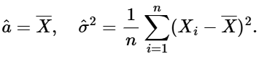

**Замечание:**  
Оценка  смещённая. Несмещённая оценка дисперсии: 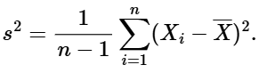

_______________________________________________________________________________________

**Для распределения Пуассона(лучше нвн этот пример)**

Для выборки ($X_{1}, X_{2, }... , X_{n}$) из распределения Пуассона с параметром $λ$ функция правдоподобия имеет вид:

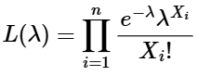

Логарифмическая функция правдоподобия:

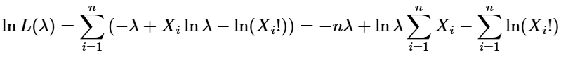

**Находим производную по λ и приравниваем к нулю:**

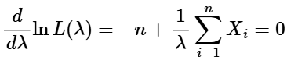

Отсюда получаем оценку максимального правдоподобия:

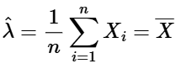

**Вывод:**  
ОМП для параметра $λ$ распределения Пуассона — это **выборочное среднее** .

**2. Метод моментов**

Метод моментов основан на приравнивании выборочных моментов к теоретическим моментам распределения. Оценки параметров находятся из решения полученных уравнений.

**Шаги метода:**

1. Вычислить выборочные моменты (например, среднее и дисперсию):

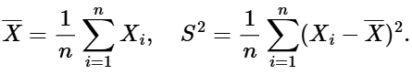

1. Приравнять выборочные моменты к теоретическим моментам распределения:

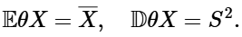

1. Решить уравнения относительно параметров $θ$.

**Пример:**

Метод моментов для распределения Пуассона

Пусть ($X_{1}, X_{2}, ... , X_{n}$) — независимая выборка из распределения Пуассона с параметром $λ$. Требуется найти оценку параметра $λ$ методом моментов.

1. Теоретические моменты распределения Пуассона

Распределение Пуассона имеет следующие свойства:

* Математическое ожидание: 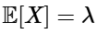.
* Дисперсия: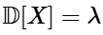 .

Для метода моментов достаточно использовать **первый момент** (среднее), так как распределение зависит только от одного параметра .

2. Выборочный момент

Первый выборочный момент (выборочное среднее):

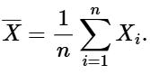

3. Приравнивание теоретического и выборочного моментов

Согласно методу моментов, приравниваем теоретическое среднее к выборочному среднему:

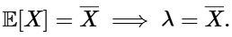

4. Итоговая оценка

Оценка параметра $λ$ методом моментов:

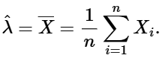

**Сравнение методов:**

* **ММП** часто дает более точные оценки, особенно для малых выборок, но требует знания точного вида распределения.
* **Метод моментов** проще в вычислениях, но может быть менее точным, особенно для сложных распределений.

# 

# 12 Регулярный эксперимент. Информация Фишера. Свойства. Неравенство Рао-Крамера.

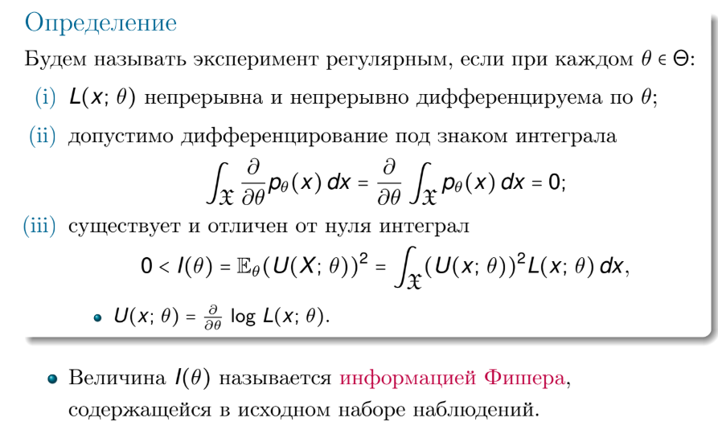

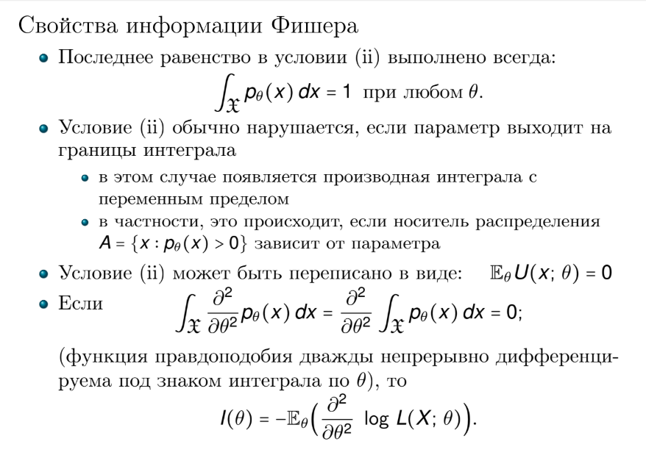

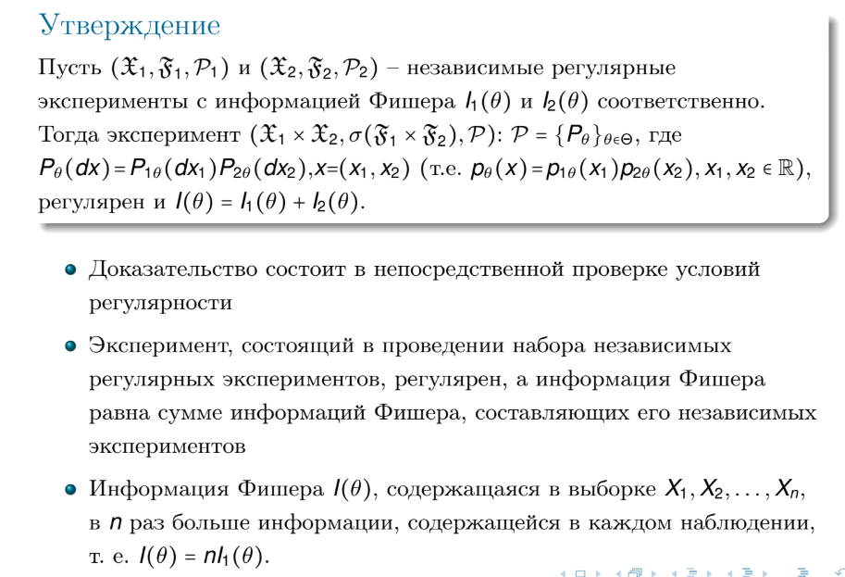

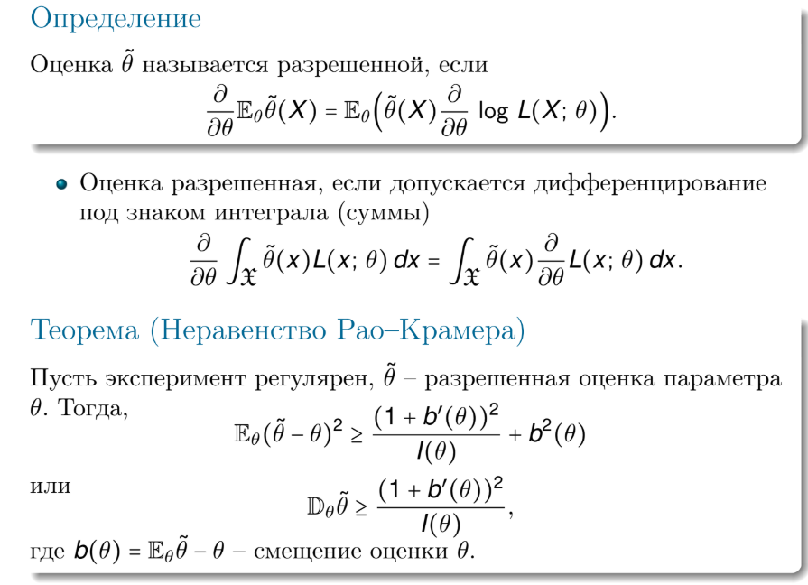

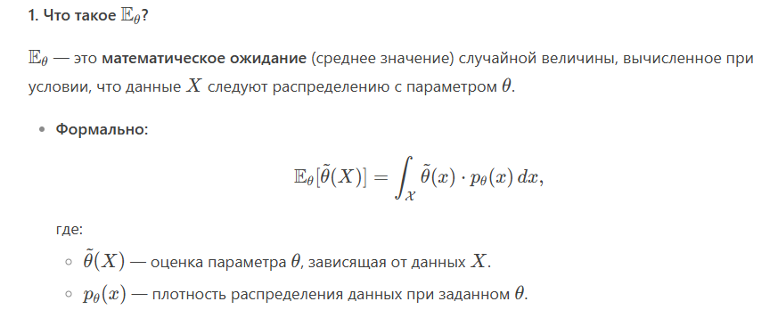

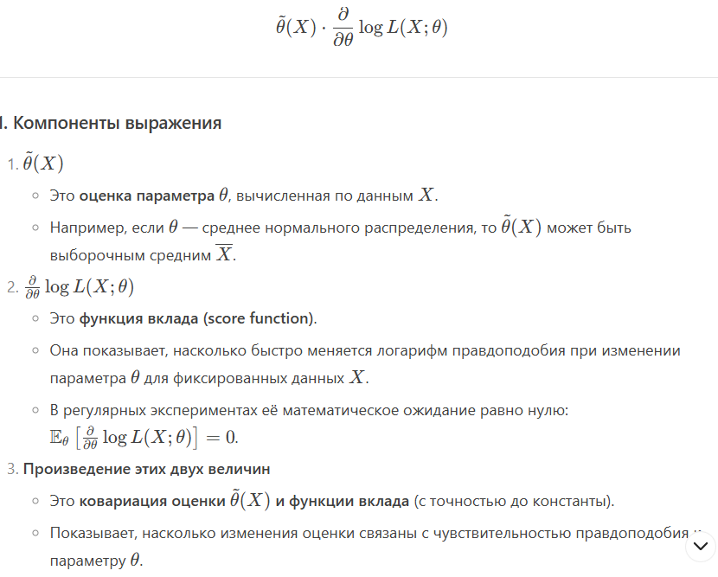

# 

# 

# 13 Многомерный параметр, матрица информации Фишера и информационное неравенство.

1. Многомерный параметр

В статистических задачах часто требуется оценивать не один, а несколько параметров одновременно. Пусть:

* $θ = (θ_{1}, θ_{2}, ... , θ_{d})^{T}$— вектор параметров (например, (a, $δ^{2}$) для нормального распределения).
* $X = (X_{1}, X_{2}, ... ,X_{n})$— выборка из распределения с плотностью $ρ_{θ}(x)$.

**Функция правдоподобия** для многомерного случая:  
  
**Логарифмическая функция правдоподобия**:  
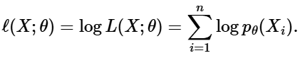

2. Матрица информации Фишера

Для многомерного параметра информация Фишера обобщается до матрицы размера .

**Определение**:  
Матрица информации Фишера $I(θ)$ = это матрица, элементы которой равны: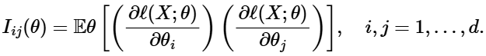  
*Если плотность дважды дифференцируема, то альтернативное представление:  
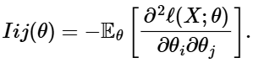*

**Свойства**:

1. Матрица $I(θ)$ симметрична и неотрицательно определена.
2. Для независимых наблюдений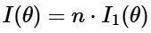, где 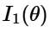 — информация для одного наблюдения.
3. Если $θ$ оценивается по выборке размера n, то $I(θ)$ растёт с увеличением n.

3. Информационное неравенство (многомерный аналог неравенства Рао–Крамера)

Пусть — 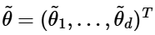оценка параметра $θ$.

**Определение смещения**:

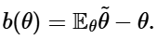

**Ковариационная матрица оценки**:  
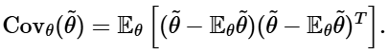

**Информационное неравенство (обобщённое неравенство Рао–Крамера)**:  
Если эксперимент регулярен и оценка ( $\tilde{θ}$) разрешена (допускает дифференцирование под знаком интеграла), то:  
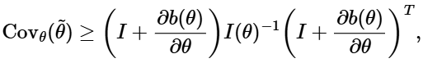  
где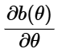— матрица Якоби смещения, $I$— единичная матрица.

**Частный случай (несмещённая оценка)**:  
Еслинесмещённая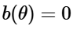, то:  
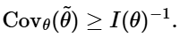  
Это означает, что любая несмещённая оценка имеет ковариационную матрицу, не меньшую, чем обратная матрица Фишера.

4. Интерпретация и следствия

1. **Эффективность оценки**: Оценка называется эффективной, если её ковариационная матрица достигает нижней границы 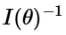.
2. **Асимптотика ОМП**: При выполнении условий регулярности оценка максимального правдоподобия  асимптотически нормальна:  
   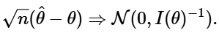
3. **Практическое применение**: Матрица информации Фишера используется для построения доверительных интервалов и проверки гипотез в многомерных моделях.

# 

# 14 Асимптотическая нормальность оценок максимального правдоподобия.

# 

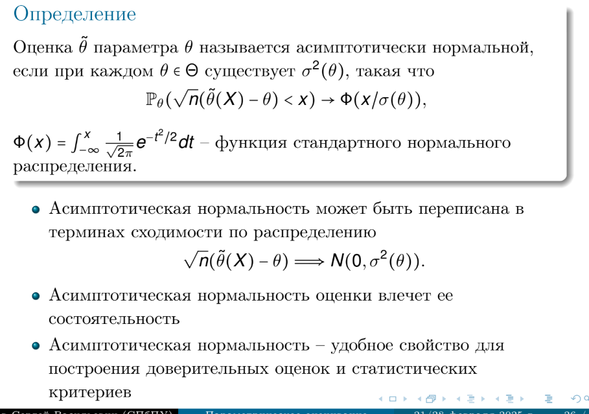

1. **Сходимость к нормальному распределению**: При больших n распределение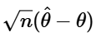становится близким к нормальному с нулевым средним и дисперсией 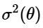. Это упрощает анализ оценки, так как нормальное распределение хорошо изучено.
2. **Состоятельность**: Асимптотическая нормальность влечёт состоятельность оценки, то есть  сходится к истинному значению $θ$ при  .
3. **Практическое применение**: Это свойство позволяет строить доверительные интервалы и проверять статистические гипотезы, используя нормальное приближение. Например, доверительный интервал для $θ$ можно записать как: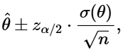 где  — квантиль стандартного нормального распределения.

# 

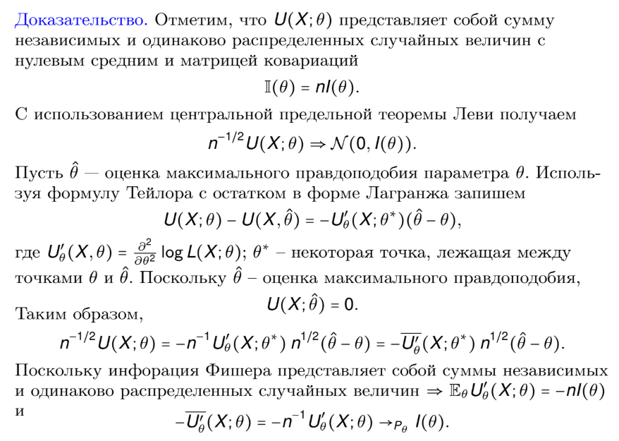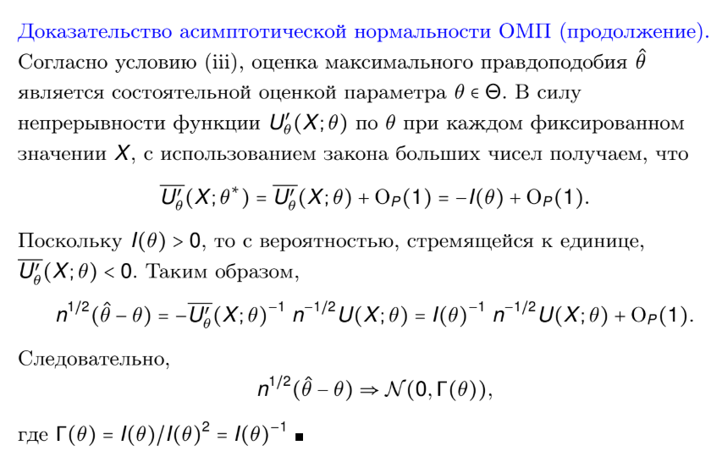

# 15 Понятие доверительного интервала. Общий метод построения доверительных интервалов.

# 

# 

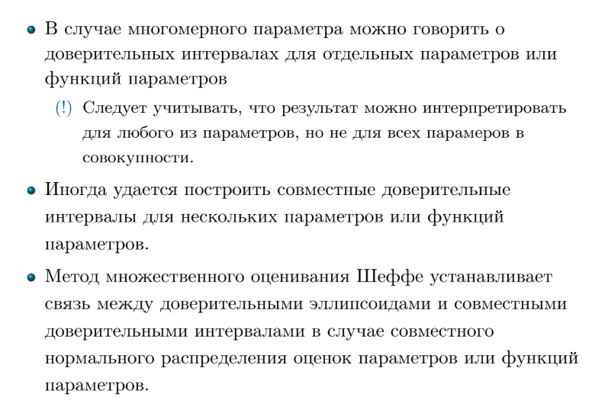

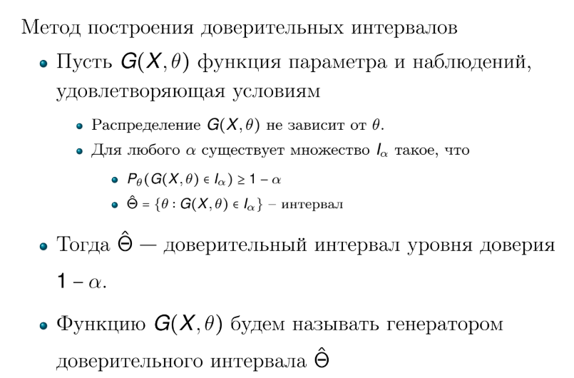

# 

# 

# 

# 

# 

# 

# 

# 

# 16 Построение доверительных интервалов для параметров нормального закона (случай одной и двух выборок).

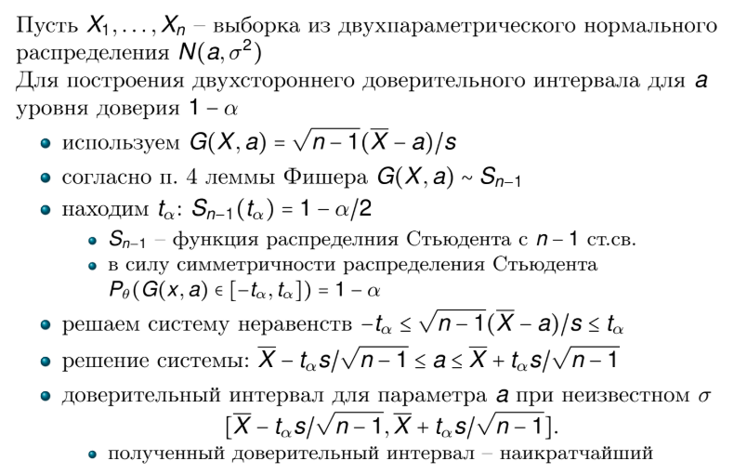

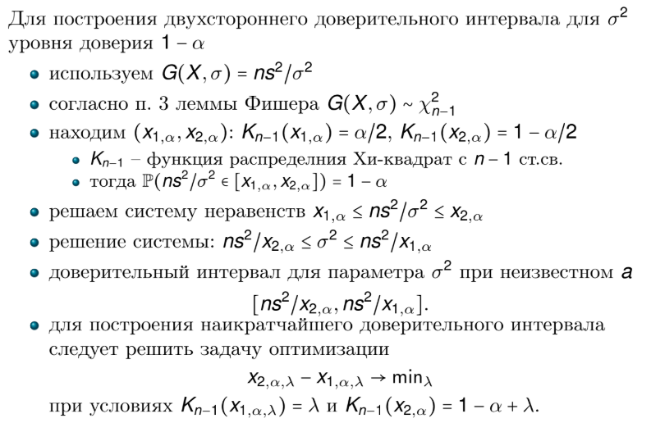

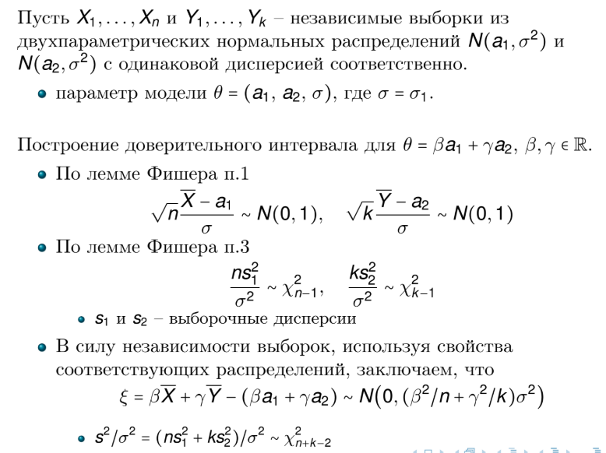

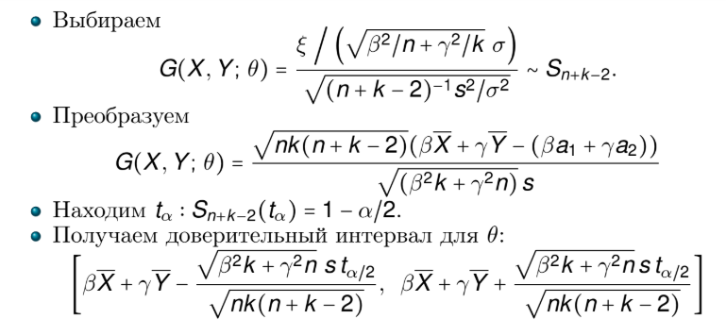

# 

# 17 Построение доверительных интервалов на базе статистики, распределение которой монотонно зависит от параметра (преобразование Смирнова).

# 

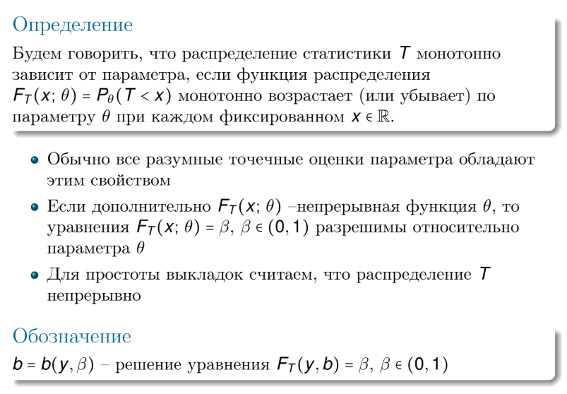

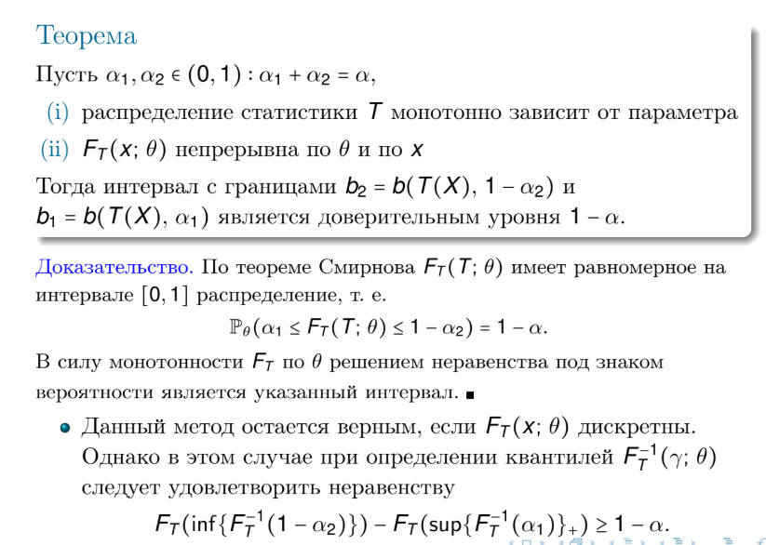

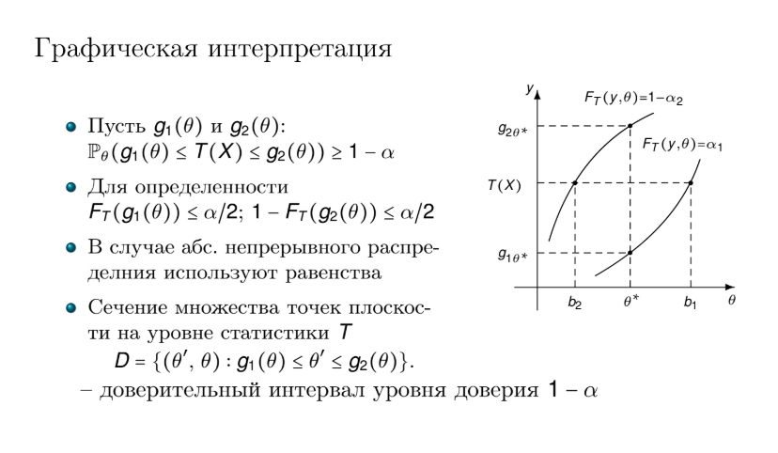

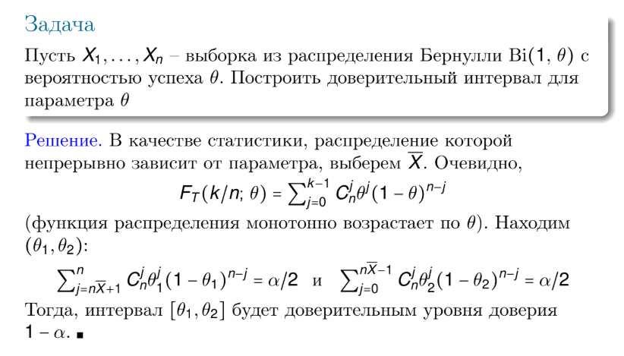

# 18 Асимптотические доверительные интервалы. Построение асимптотических доверительных интервалов на базе асимптотически нормальной оценки параметра. Построение доверительных интервалов на базе ОМП в регулярном случае. Примеры.

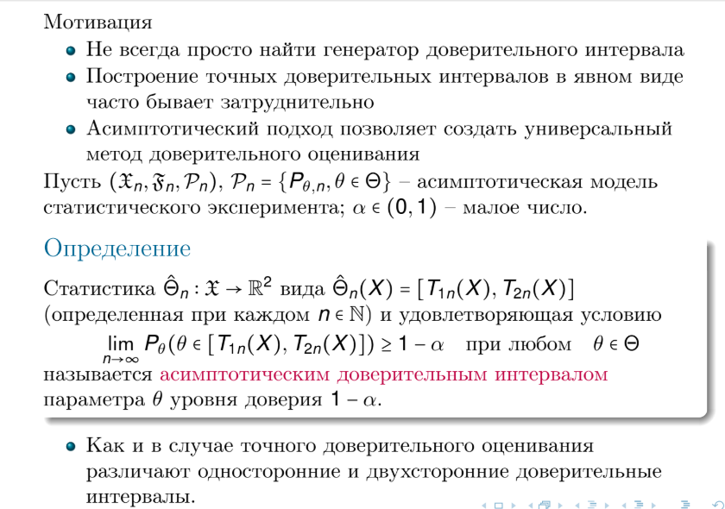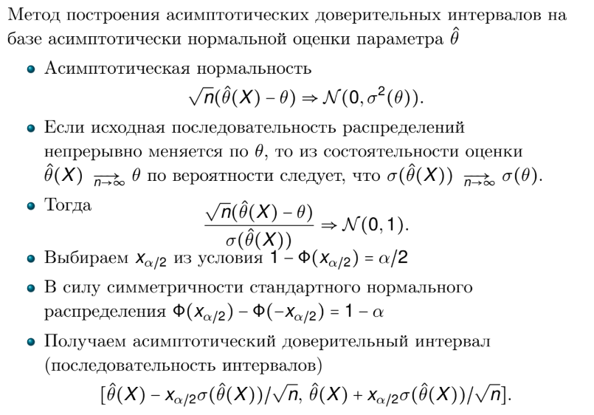

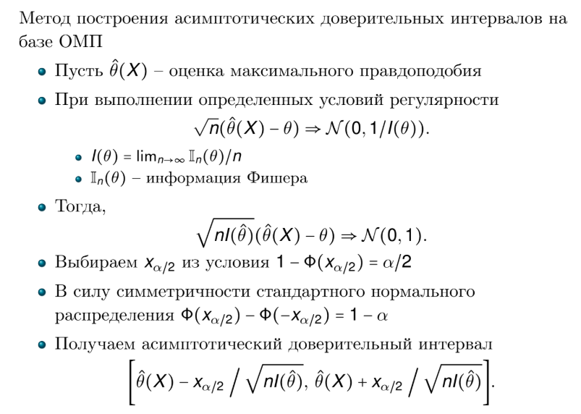

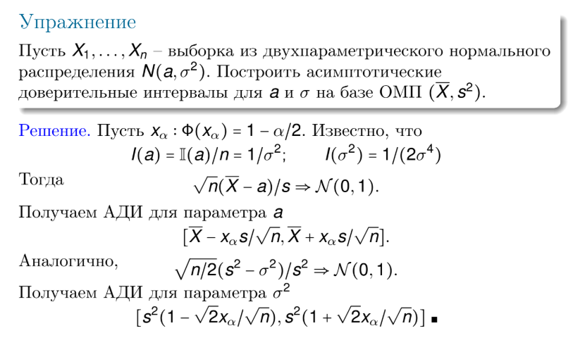

# 

# 

# 19 Доверительное оценивание векторнозначного параметра. Методы построения доверительных эллипсоидов и параллелепипедов. Совместные доверительные интервалы (методы Шеффе и Бонферрони).

Всё по этой теме взято только из его лекций. (лекция 6, последний раздел)

# 

# 

**Методы построения доверительных эллипсоидов и параллелепипедов**

***Построение доверительных множеств:***

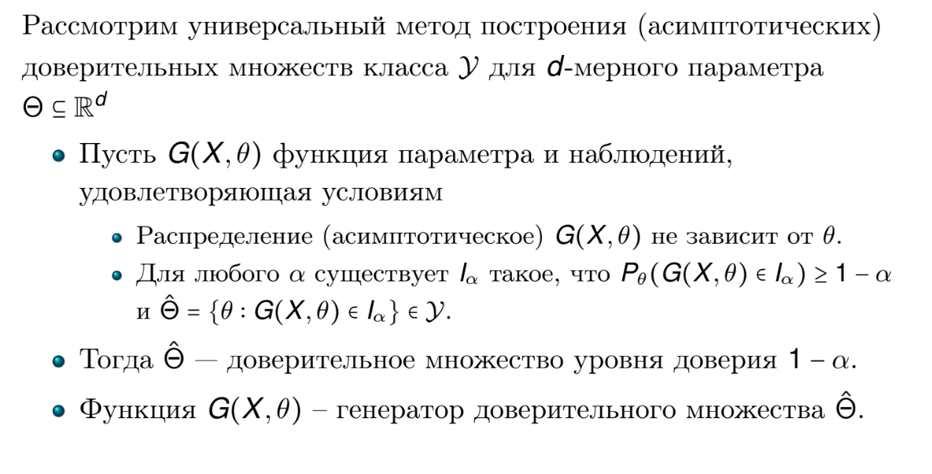

***Построение доверительных эллипсоидов:***

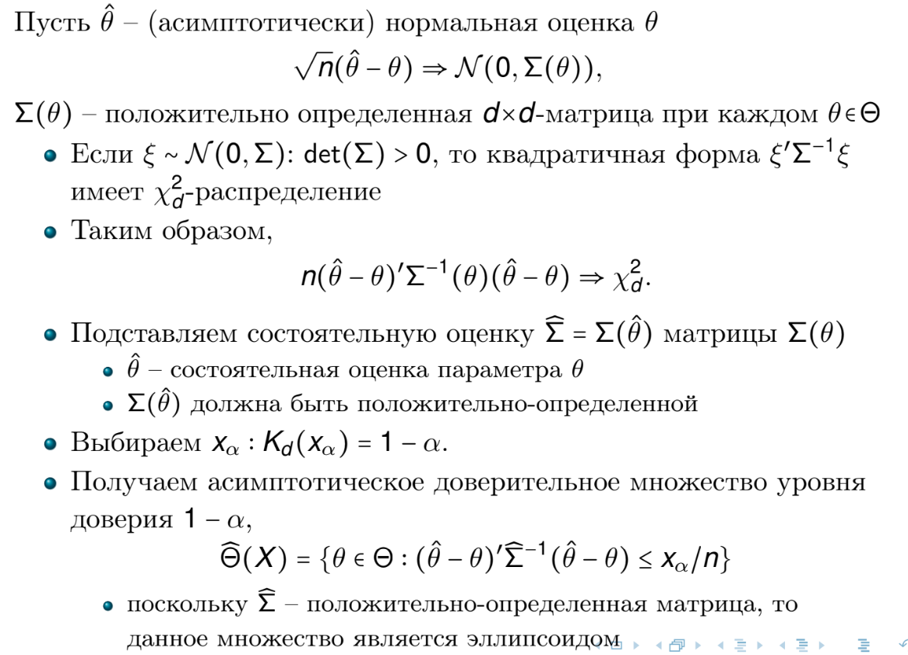

**Совместные доверительные интервалы**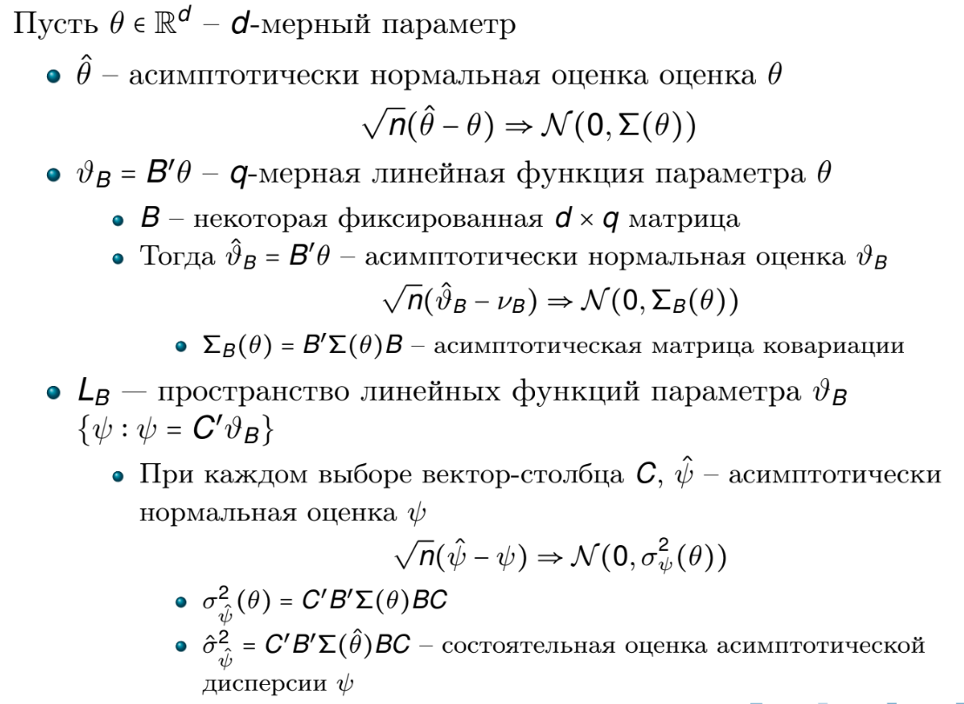

***Метод Шеффе:***

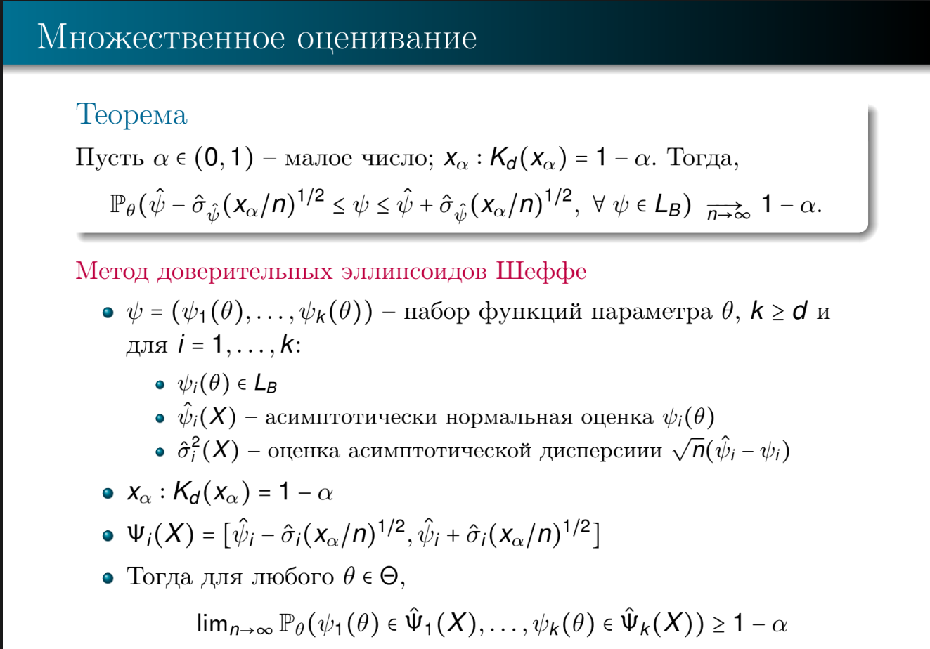

***Метод Бонферрони:***

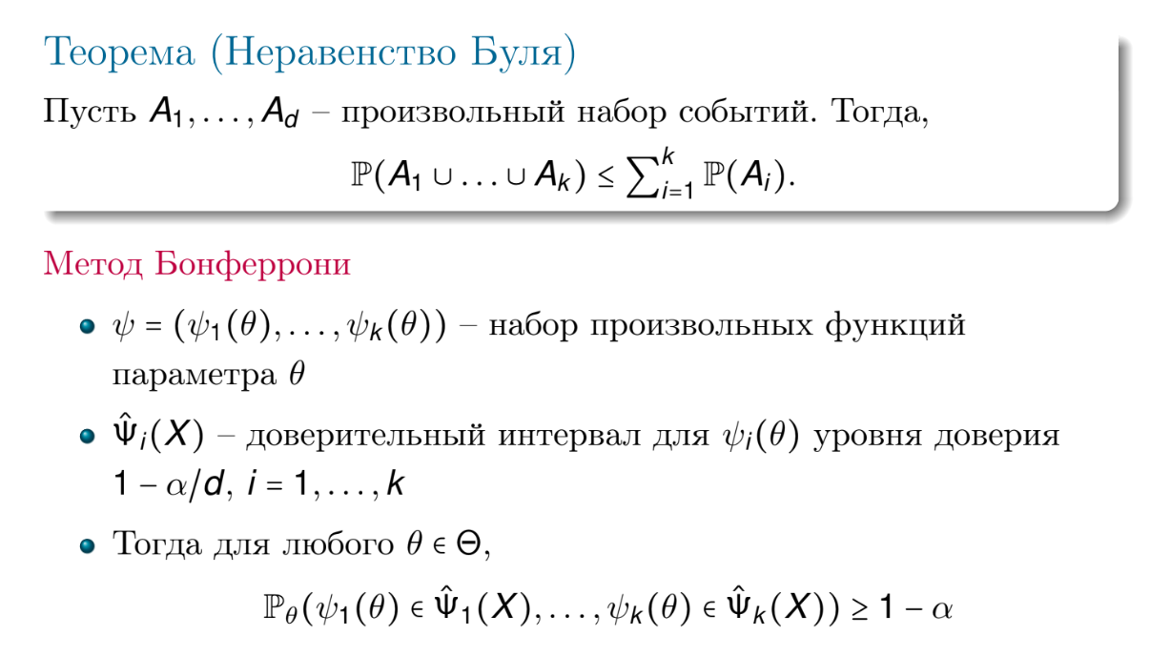

# 20 Постановка задачи проверки статистических гипотез. Понятие статистической гипотезы, вероятностей ошибок 1-го и 2-го рода, критерия, доверительной, критической области и области сомнений, мощности критерия. Выражение вероятностей ошибок в терминах критерия. Построение нерандомизованного статистического критерия, статистика критерия.

7 лекция. Тут дичь какая-то, слишком много всего, надо аккуратно отобрать и структурировать информацию.

**Понятие статистической гипотезы**

# 

**Постановка задачи проверки статистических гипотез**

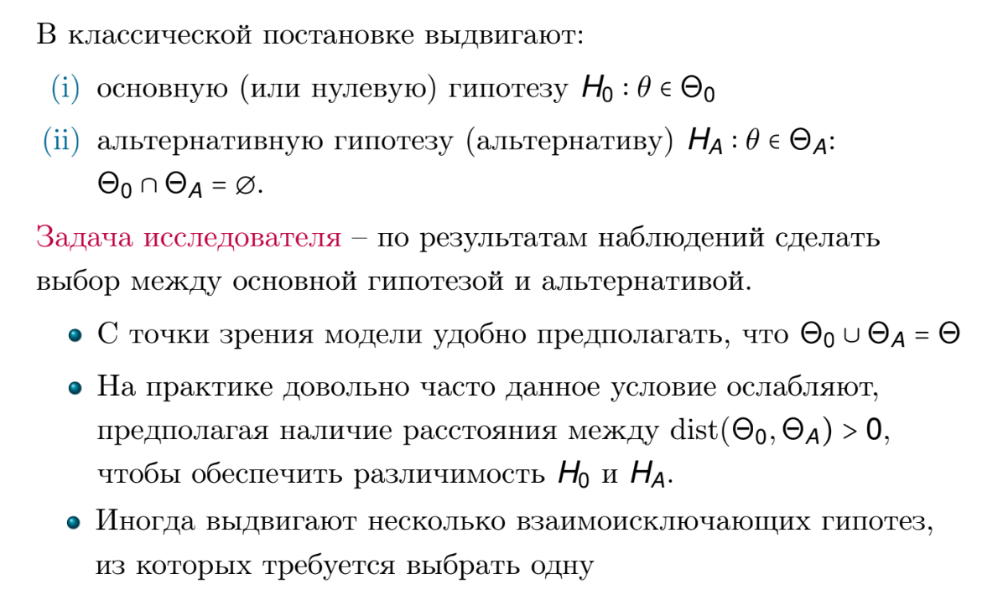

**Ошибки 1-го и 2-го рода**

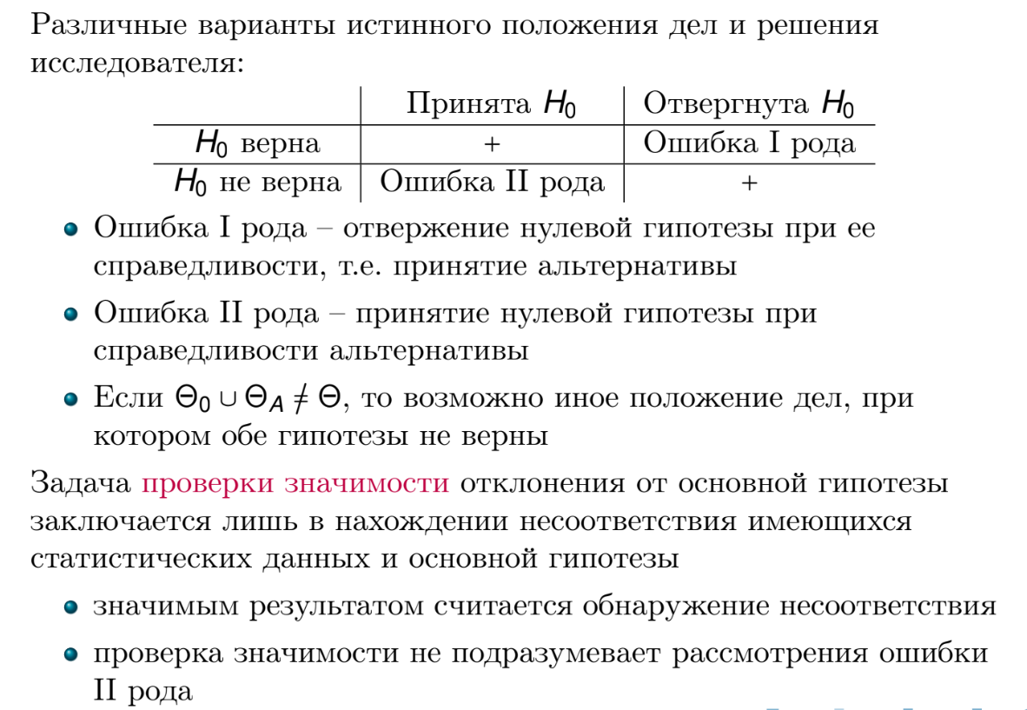

**Статистический критерий**

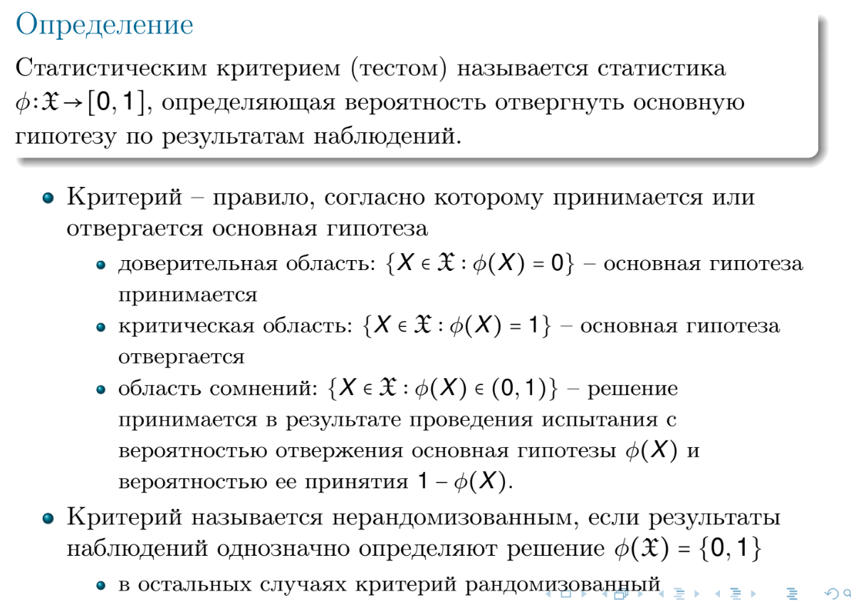

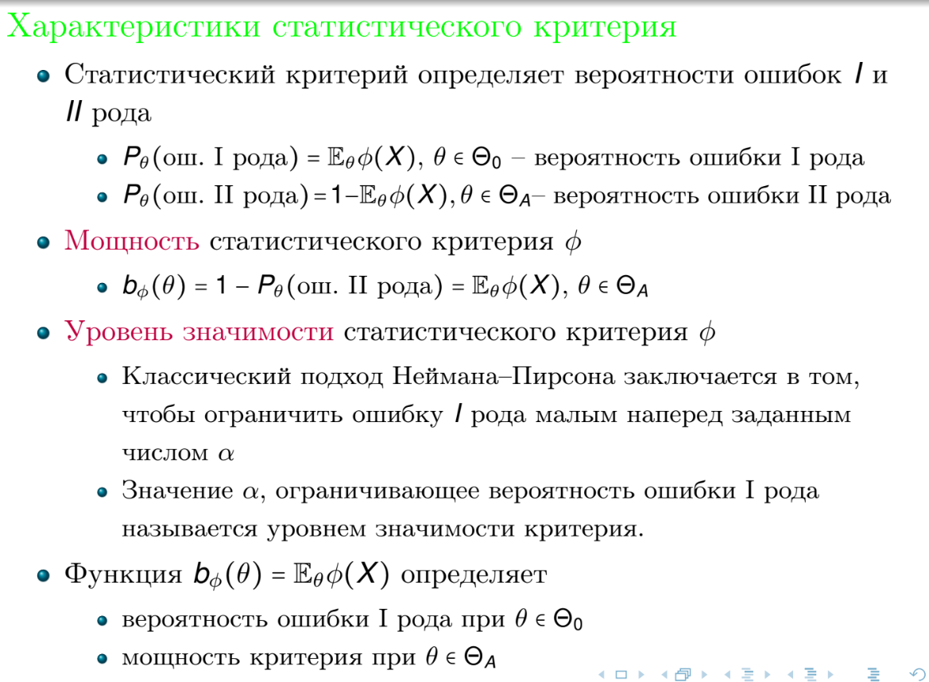

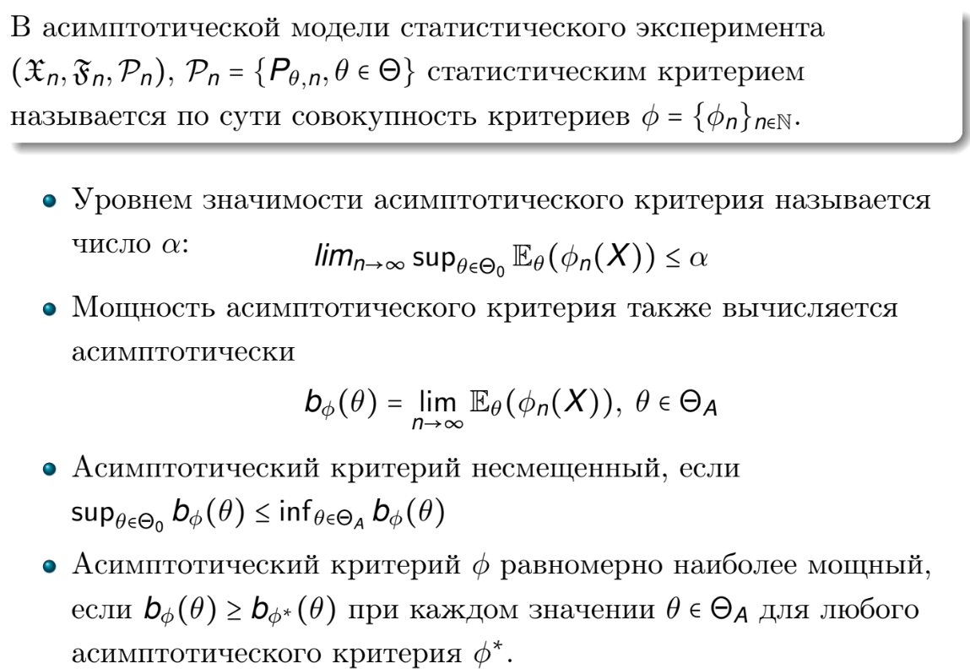

**Статистика критерия и его построение**

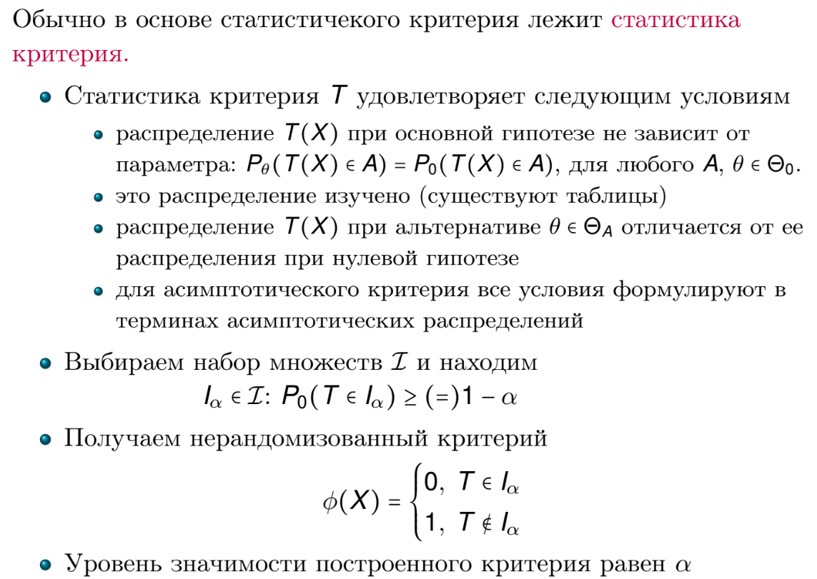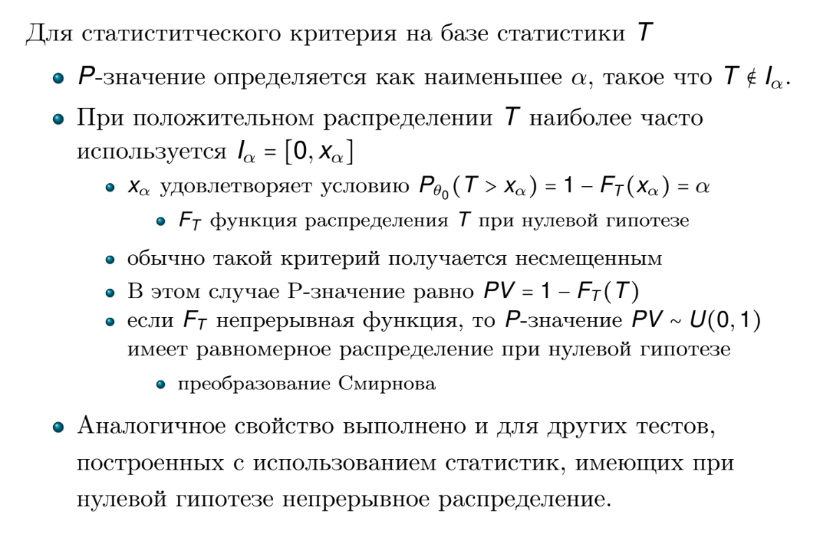

# 21 Проверка гипотез о параметрах нормального распределения.

# 

7 лекция, конец

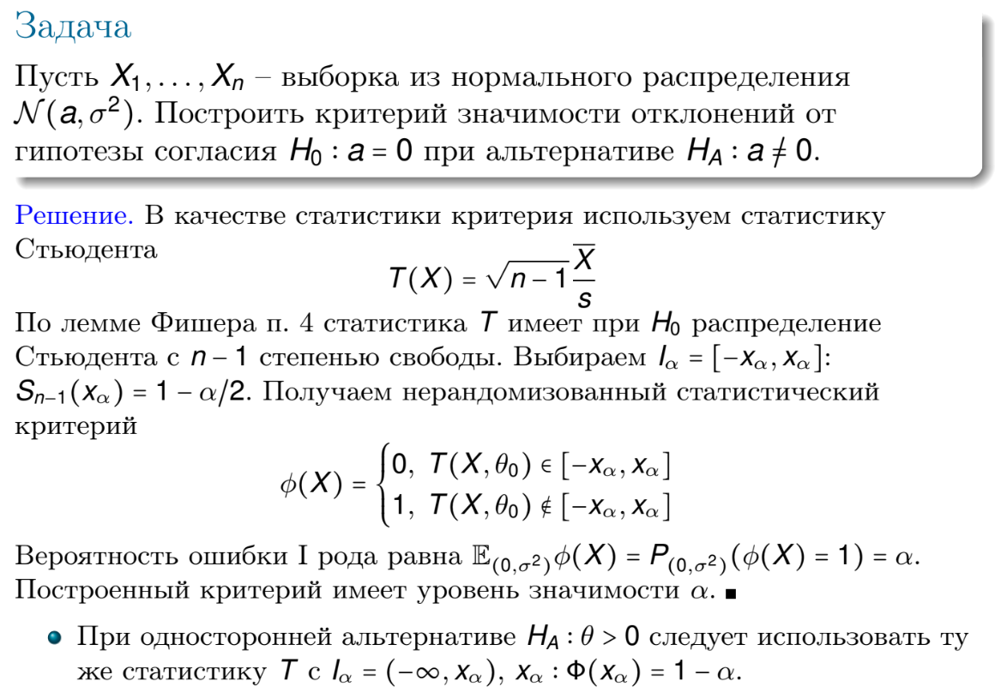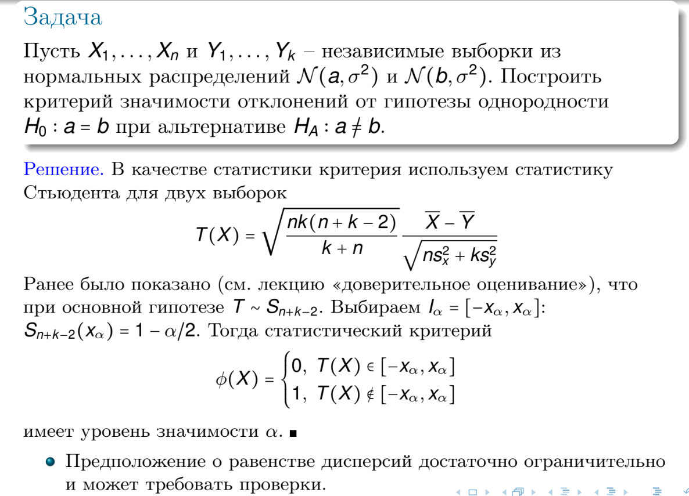

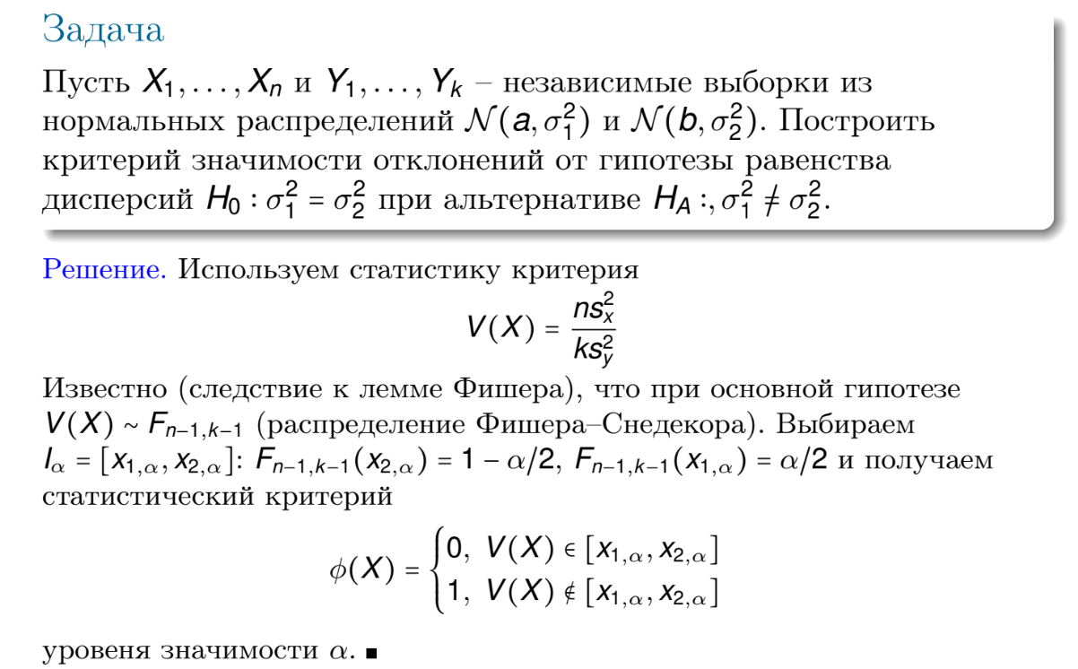

**Вычисление P-значений**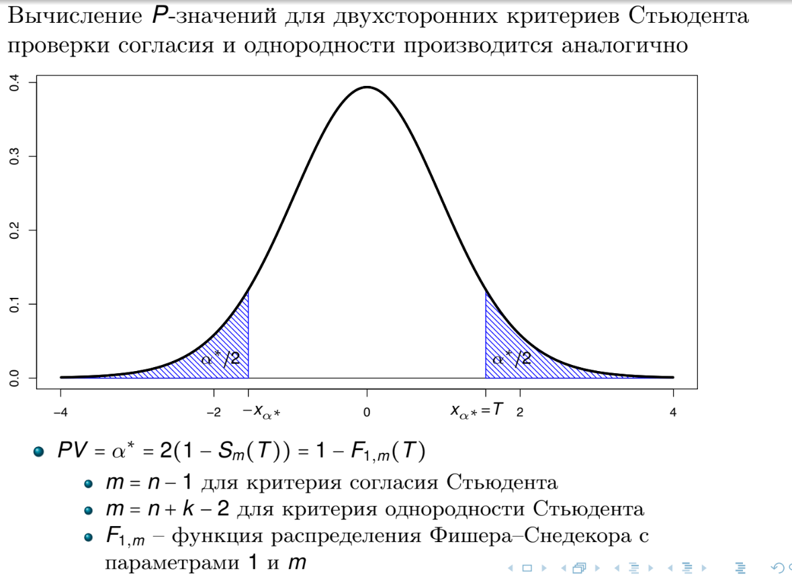

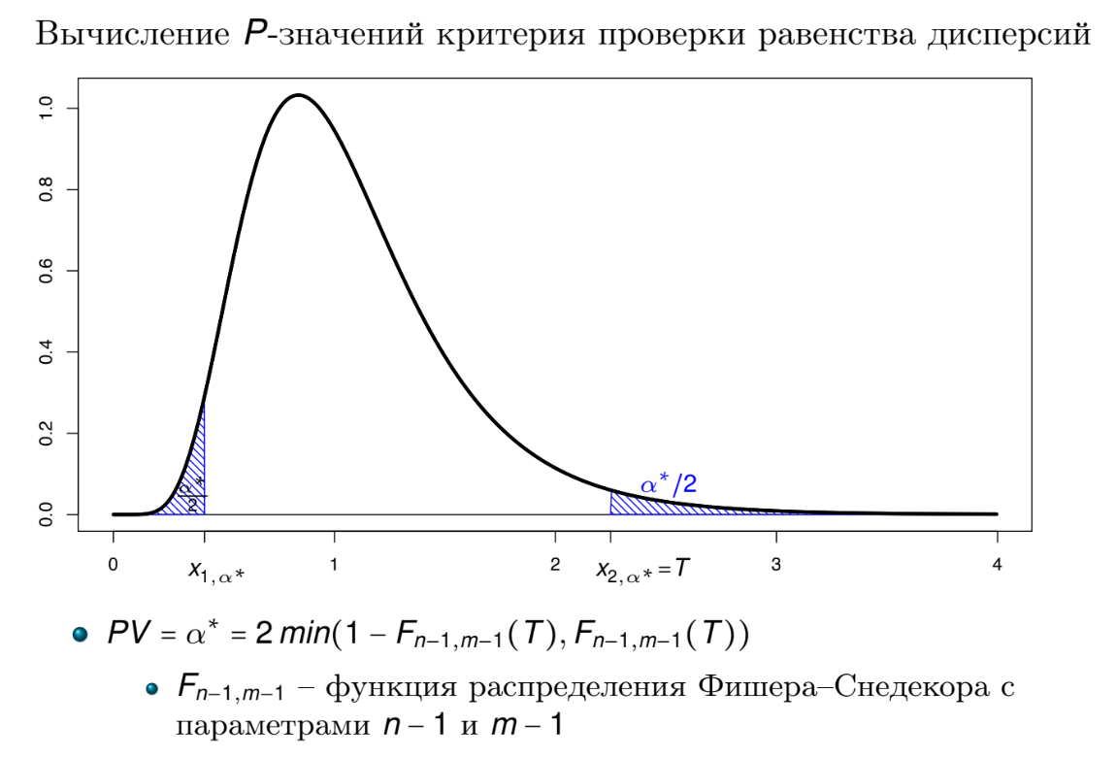

# 22 Задача проверки простой гипотезы при простой альтернативе. Лемма Неймана-Пирсона. Построение наиболее мощного критерия.

Постановка задачи:

Нужно построить критерий размера α (то есть Pθ0{отклонить H0}=α) с максимальной мощностью β=Pθ1{отклонить H0} среди всех критериев той же величины ошибки первого рода α.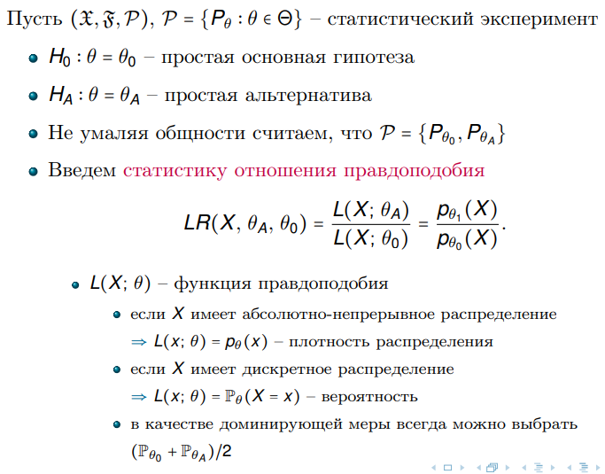

Лемма Неймана–Пирсона

# 

# 

# 

# 

Доказательство:

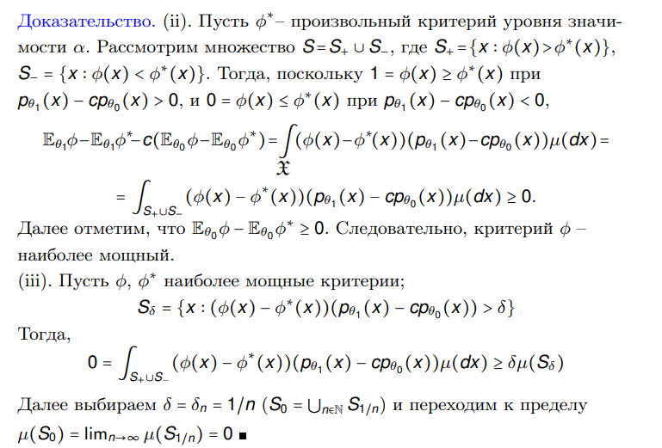

* кому не похуй…

От ГПТ:

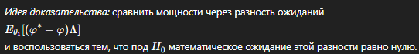

Построение наиболее мощного критерия:

# 

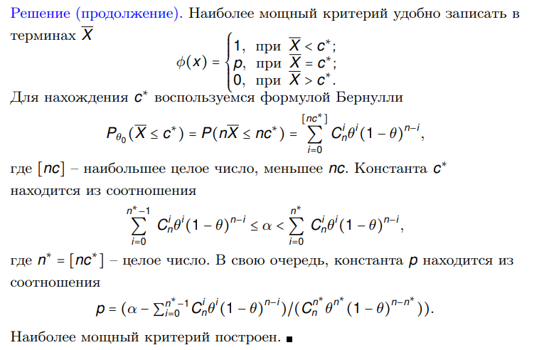

Пример из ИДЗ:

Рассматриваем нормальное распределения. Выборка из 50 значений, a0 = 4.00; σ0 = 0.70; a1 = 2.00; σ1 = 0.70; α2 = 0.02.

Плотность нормального распределения:

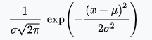

Формируем отношение правдоподобия:

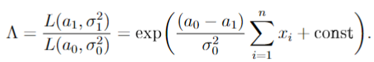

Функцией статистики в нашем случаем будет мат. ожидание выборки.

Как видим, отношение правдоподобия возрастает при возрастании 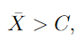

суммы x. Тогда критическая область для отклонения H0:

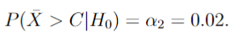

*C* находится из условия:

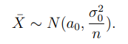

Распределение X с чертой при H0:

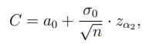

Расчет критического значения *C*:

Где zα2 – квантиль стандартного нормального распределения

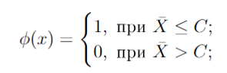

Имеем:

C = 3.7967, а X с чертой = 2.002. Следовательно, H0 отвергается.

# 23 Асимптотические критерии. Параметрический критерий отношения правдоподобия.

***Построение асимптотического критерия(Параметрический критерий отношения правдоподобия)***



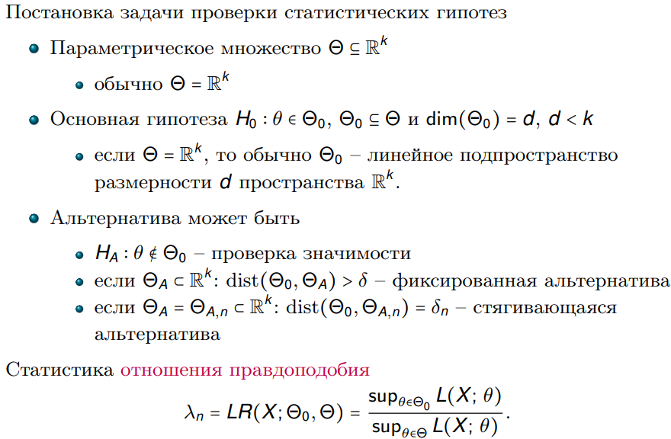

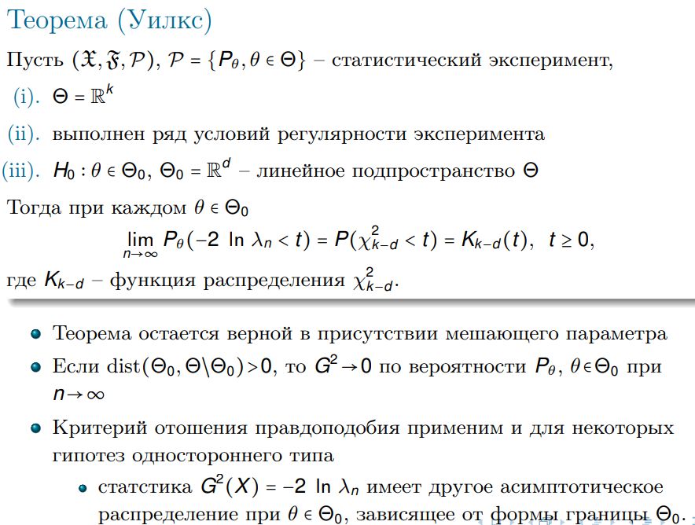

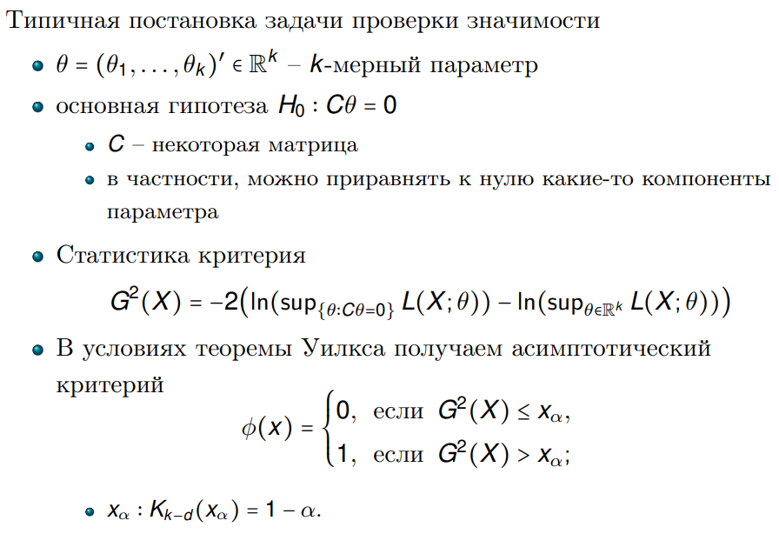

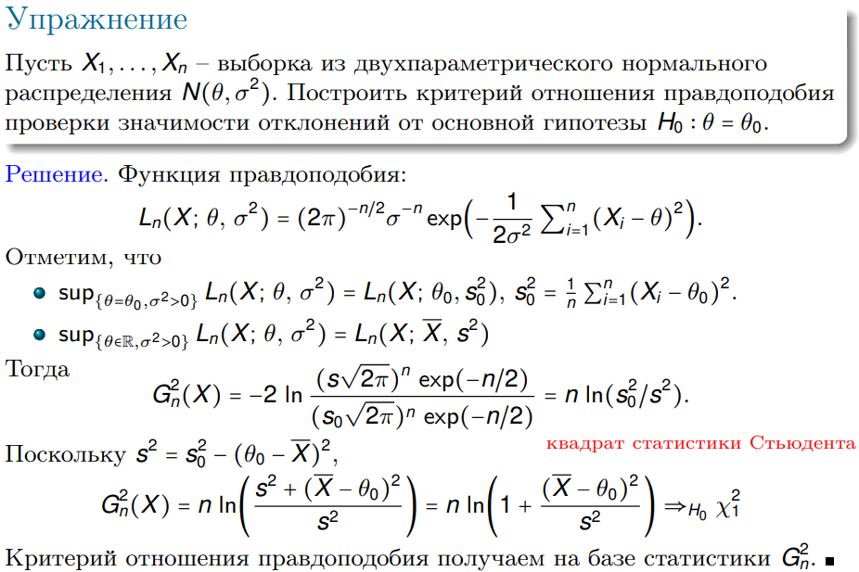

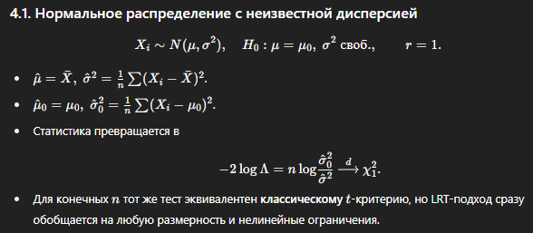

# 24 Непараметрические критерии. Концепция построения хи-квадрат критериев. Критерий хи-квадрат для проверки простой гипотезы согласия.

Что называют непараметрическими критериями:

**Цель:** проверить гипотезу, не предполагая точного вида распределения (или полагаясь лишь на очень общие предпосылки).

Особенности:

* тестовая статистика имеет **асимптотически известное** (обычно нормальное или χ²) распределение, не зависящее от конкретных параметров;
* часто используют **ранги, эмпирические функции распределения, счёт частот**.

Группировка данных:

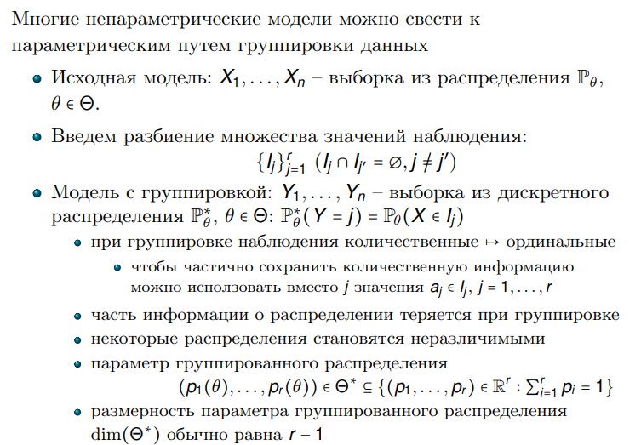

Мультиномиальное распределение и его свойства:

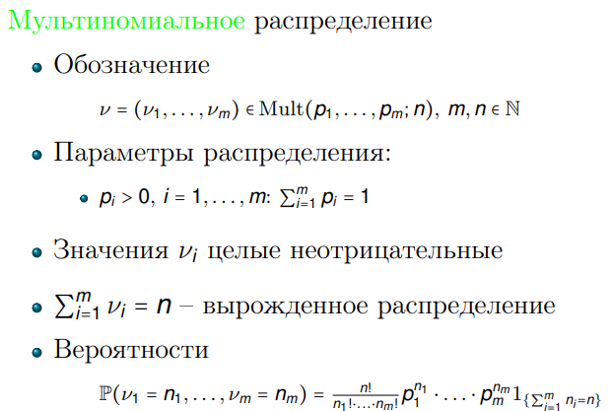

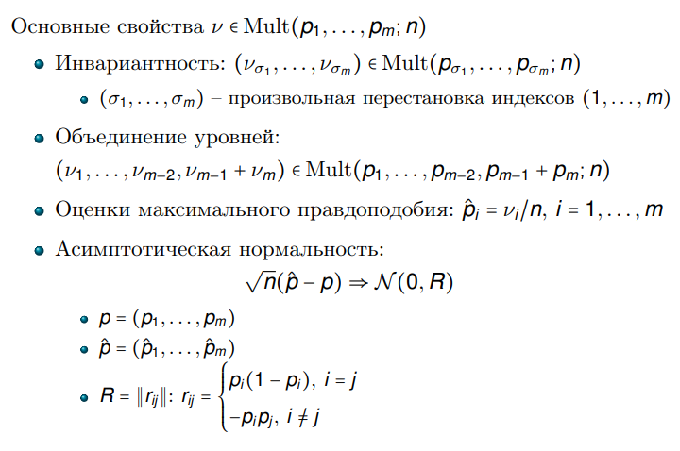

Сходимость квадратичных форм:

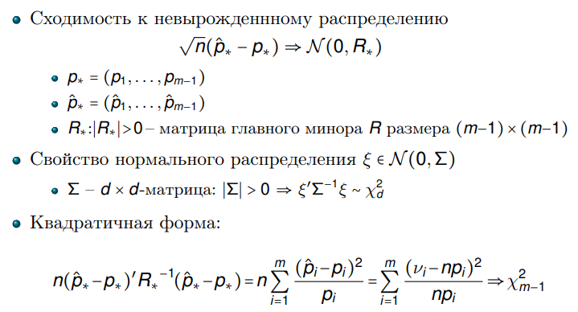

Принцип χ2

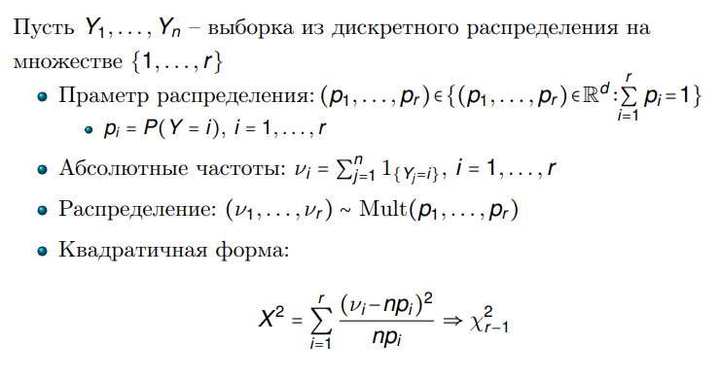

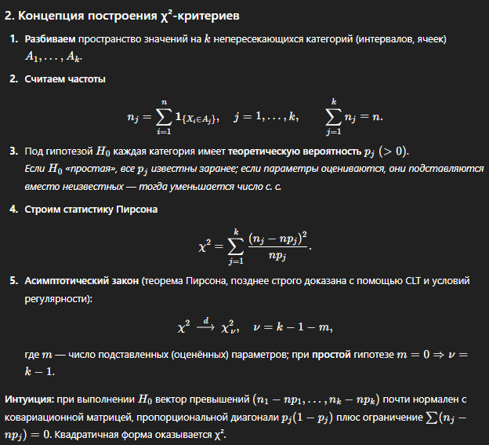

Критерий χ2 для проверки простой гипотезы

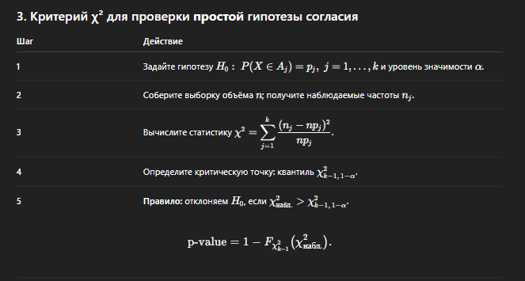

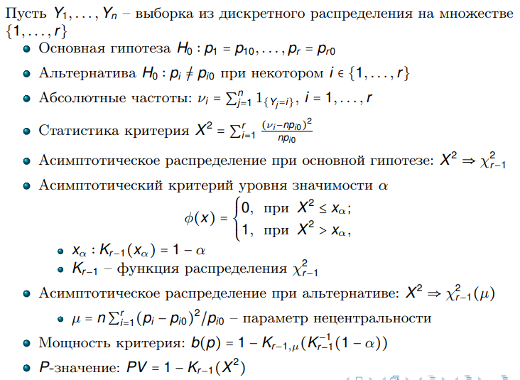

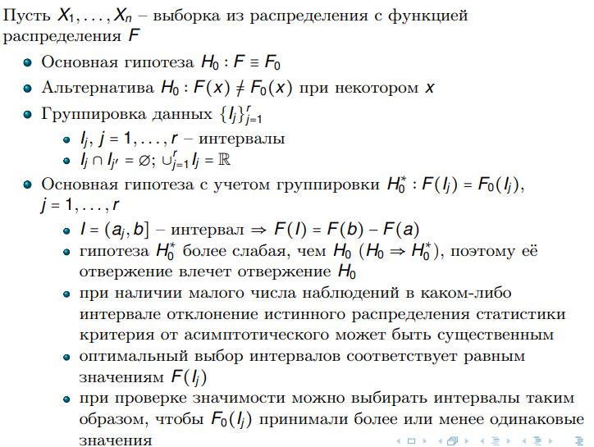

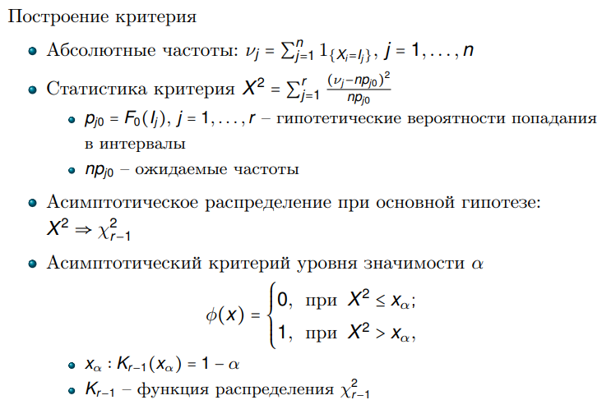

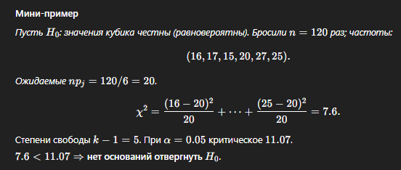

# 25 Критерий хи-квадрат для проверки сложной параметрической гипотезы согласия. Критерий хи-квадрат для проверки независимости.

***Критерий χ2 для проверки сложной гипотезы***

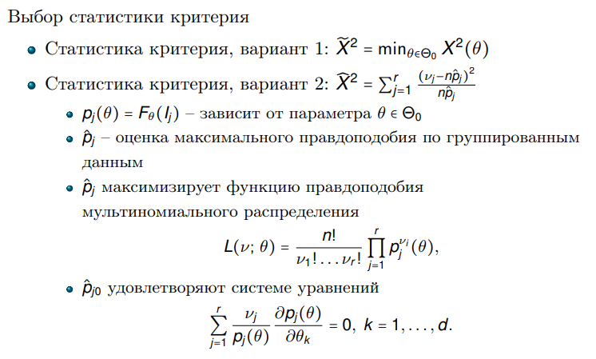

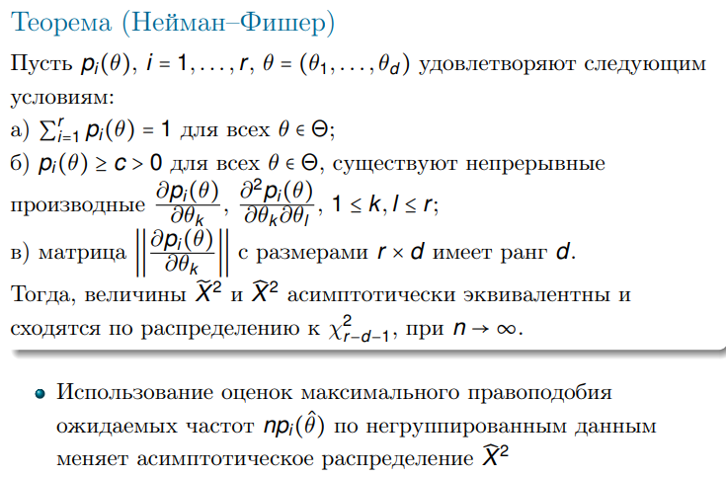

# 

# 

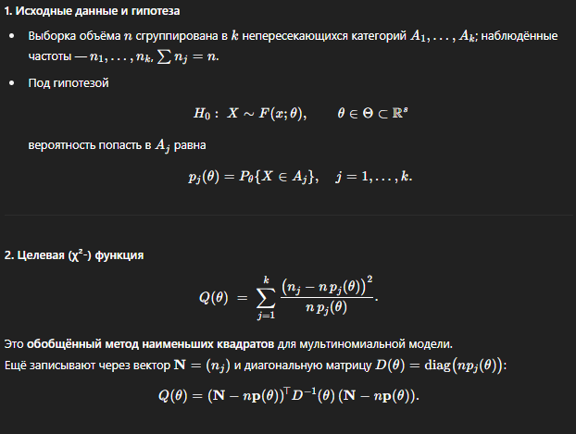

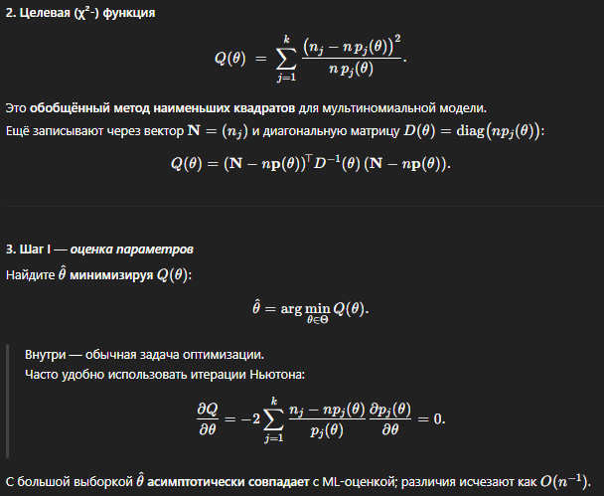

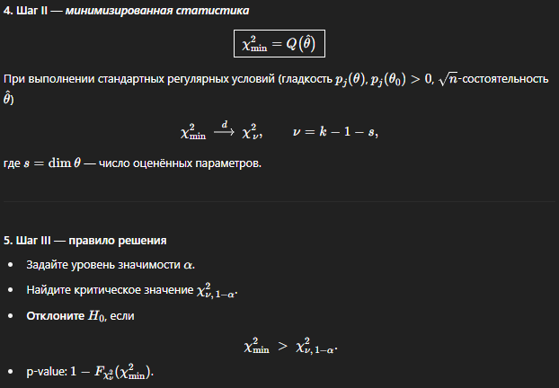

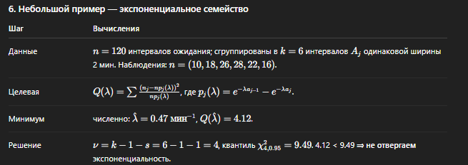

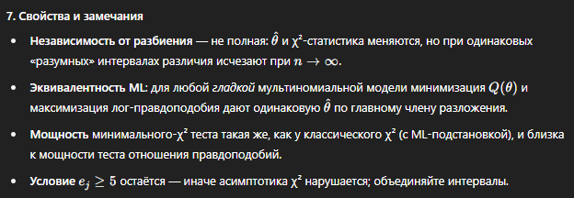

***Критерий χ2 для проверки независимости***

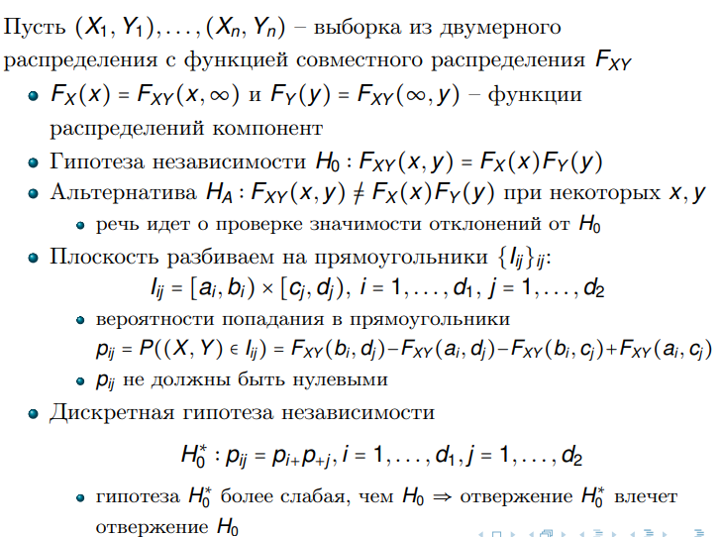

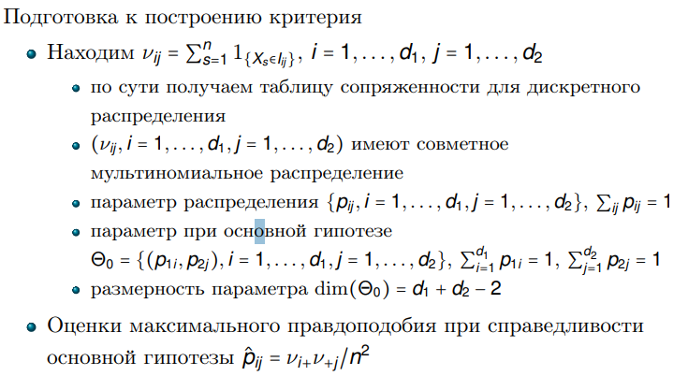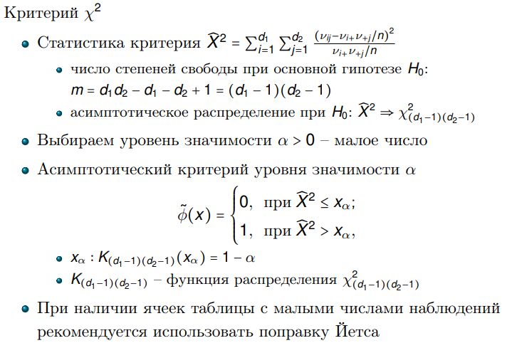

# 

# 

# 

# 26 Критерий согласия Колмогорова и Крамера-Фон Мизеса. Критерий однородности Колмогорова-Смирнова.

# 

**Критерий согласия**

* Пусть 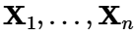 — выборка из распределения с функцией распределения 
* Основная гипотеза согласия 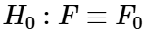
  + 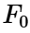 — непрерывная функция распределения
* Альтернатива 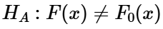 при некотором 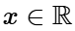
  + проверка значимости
* Статистика критерия Колмогорова: 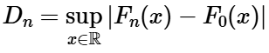
  + 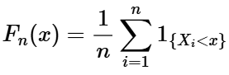— выборочная функция распределения
* Теорема Колмогорова: 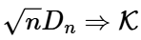*при основной гипотезе, или*

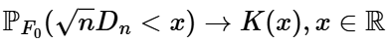

* +  — распределение Колмогорова.
  + 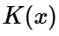 — функция распределения Колмогорова
  + существует точное распределение статистики 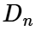
    - 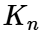 — функция точного распределения 

**Критерий Колмогорова**

* Выбираем уровень значимости 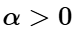 — малое число
* Критерий уровня значимости 

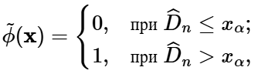

* 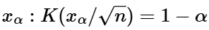 для асимптотического критерия
* 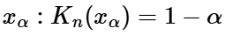 для точного критерия
* Асимптотический критерий можно применять при 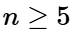

**Критерий 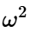 Крамера-Фон Мизеса-Смирнова**

* Статистика критерия: 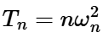,

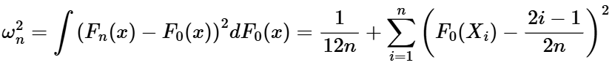

* Асимптотическое распределение 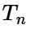 табулировано
* Выбираем уровень значимости — малое число
* Асимптотический критерий уровня значимости 

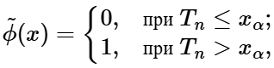

* — квантиль порядка 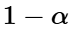 асимптотического распределения 

**Критерий однородности Колмогорова-Смирнова**

* и — независимые выборки из распределений с непрерывными функциями распределения и 
* Основная гипотеза однородности 
* Альтернатива при некотором 
* Статистика критерия Колмогорова-Смирнова:

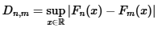

* 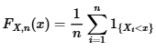, 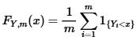 — выборочные функции распределения
* Сходимость 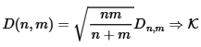
* — распределение Колмогорова
* Значение статистики критерия не зависит от значений наблюдений, а зависит только от взаимного расположения элементов выборок
* — ранги наблюдений в объединенной выборке 
*  является функцией от 

# 27 Модель линейной регрессии. Метод наименьших квадратов. Оценка по методу наименьших квадратов. Геометрическая интерпретация.

Лекция 10.

Вероятностная интерпретация:

Пусть у нас есть **Наблюдение (Y, z)**:

Y – наблюдаемая величина (исследуемая характеристика) – объясняемая (зависимая) переменная, которую мы изучаем.

z – ковариата (набор сопутствующих факторов) – т.е. внешние условия или входные данные.

**Регрессия величины Y по z** определяется как условное математическое ожидание: E(Y∣z).

**Регрессионная модель**: $E(Y∣z)=f_{θ}​(z)$, где $f_{θ}​(z)$— некоторая функция, выбираемая исследователем, зависящая от параметра θ.

**Линейная регрессионная модель**

Если функция $f_{θ}​(z)$ линейна относительно параметров, то говорят о линейной регрессионной модели:

$E(Y∣z) = x(z)^{T}β$, где:

x(z) — вектор регрессоров размерности 1×m , зависящий от значения ковариаты z;

x(z)T — транспонированный вектор, то есть **строка размерности m**×1;

β — неизвестный вектор параметров размерности 1×m .

Таким образом, модель предполагает, что математическое ожидание Y зависит линейно от параметров β.

Статистическая интерпретация:

Статистические данные (Y, z)

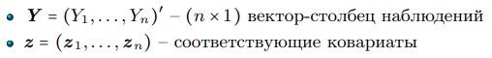

**Статистическая модель:**

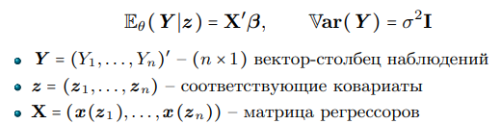

Альтернативная форма записи модели линейной регрессии:

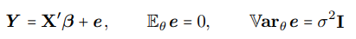

**Метод наименьших квадратов:**

Суть: метод наименьших квадратов используется для нахождения оценок параметров β . Он заключается в минимизации суммы квадратов отклонений между наблюдаемыми значениями $Yi$ и предсказанными значениями $x(zi​)′β$.

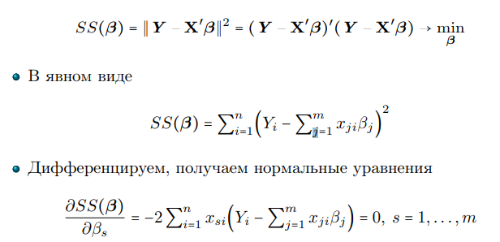

Чтобы найти минимум этой функции, берём частные производные по каждому $βs$, приравниваем их к нулю и получаем систему уравнений:

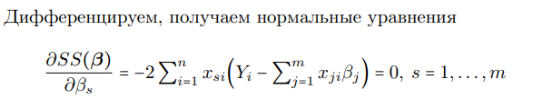

Эти уравнения можно переписать в матричной форме:

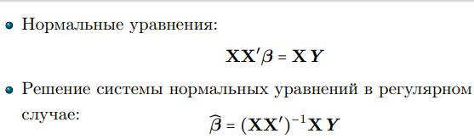

Если матрица $XX′$ невырожденная (регулярный случай), то система нормальных уравнений имеет единственное решение:



Эта формула задаёт оценку параметров по методу наименьших квадратов.

**Графическая интерпретация:**

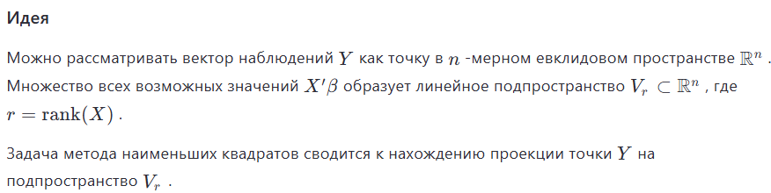

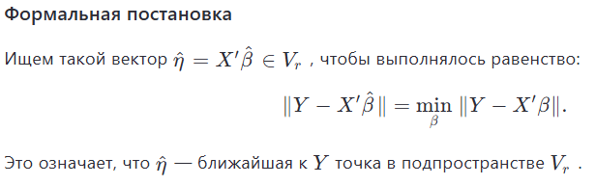

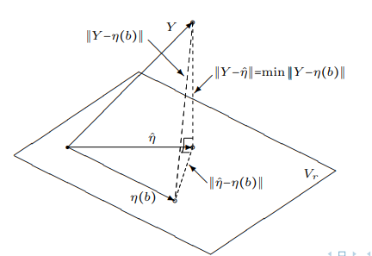

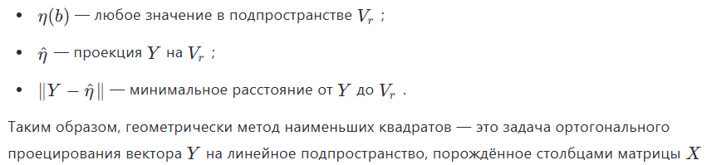

**Каноническая форма записи модели линейной регрессии:  
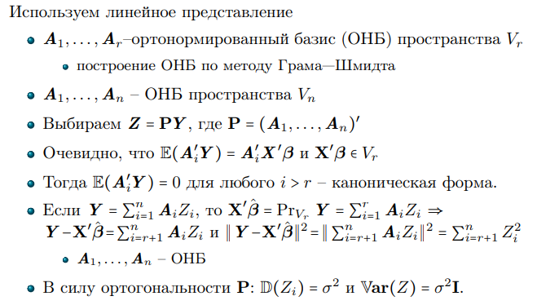**

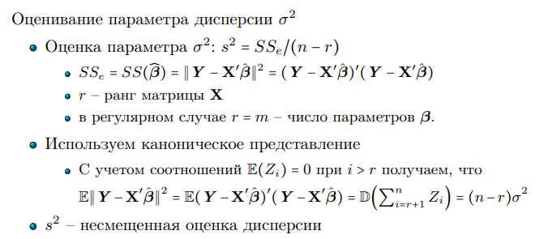

# 28 Функции параметра, допускающие несмещенное оценивание. Теорема Гаусса-Маркова.

# 

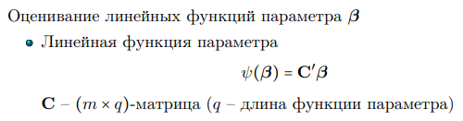

**Функция параметра, допускающая несмещенное оценивание (ДНО):**

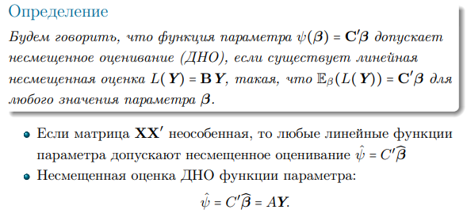

Это означает, что мы можем построить оценку ${\hat{ψ}}^{}=AY$, которая в среднем равна истинному значению $C′β$, независимо от значения β.

**Теорема (О ДНО функциях параметра)**

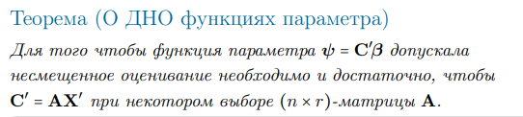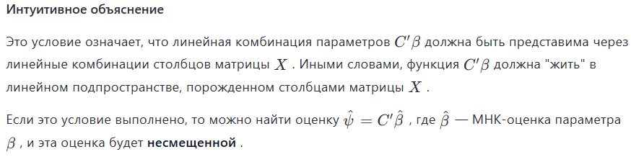

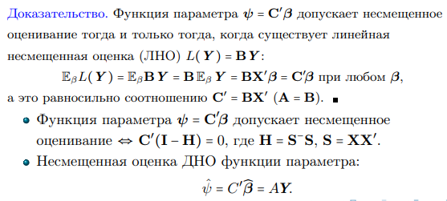

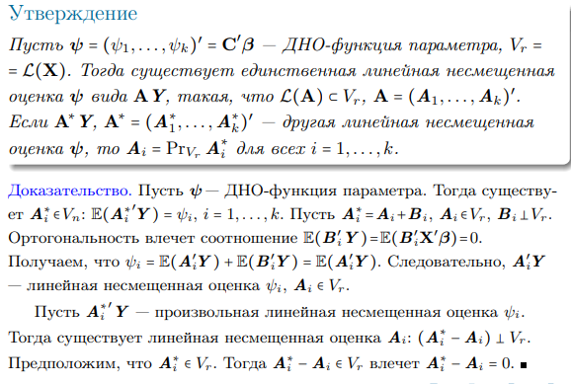

**Теорема Гаусса-Маркова**

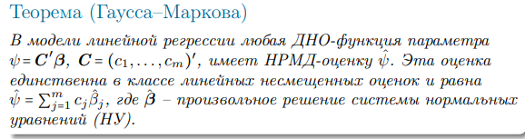

НРМД-оценка — несмещенная с равномерно-минимальной дисперсией.

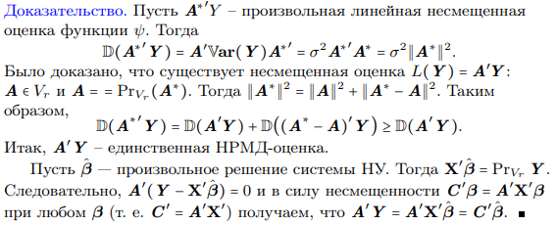

Дальше в презе свойства несмещенных оценок, но это относится к доверительному оцениванию, скажите, если надо будет вставить, но вроде это к 30, 31 билетам.

# 

# 29 Примеры регрессионных моделей, простая и полиномиальная регрессии, модель однофакторного дисперсионного анализа.

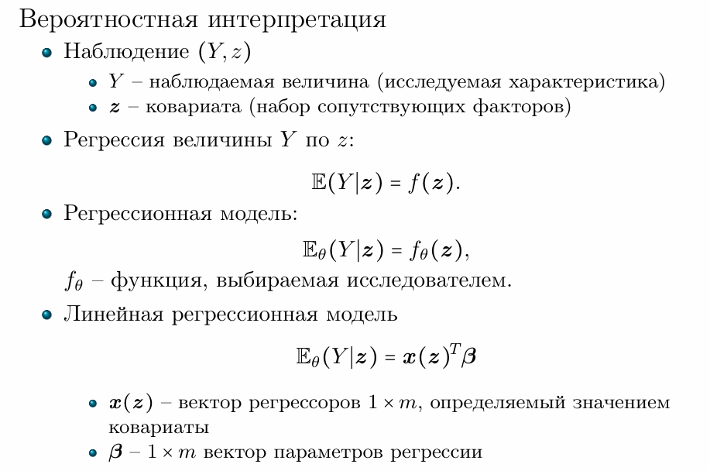

То есть если простыми словами, то в такой модели у нас есть некоторая функция, к которой мы пытаемся подобрать параметр или вектор параметров так, чтобы по ним получать мат. ожидание наблюдаемой величины при соответствующей ковариате. (например, делаем такую функцию, которая по площади и количеству комнат будет предсказывать цену квартиры)

**Примеры регрессионных моделей и однофакторного дисперсионного анализа:**

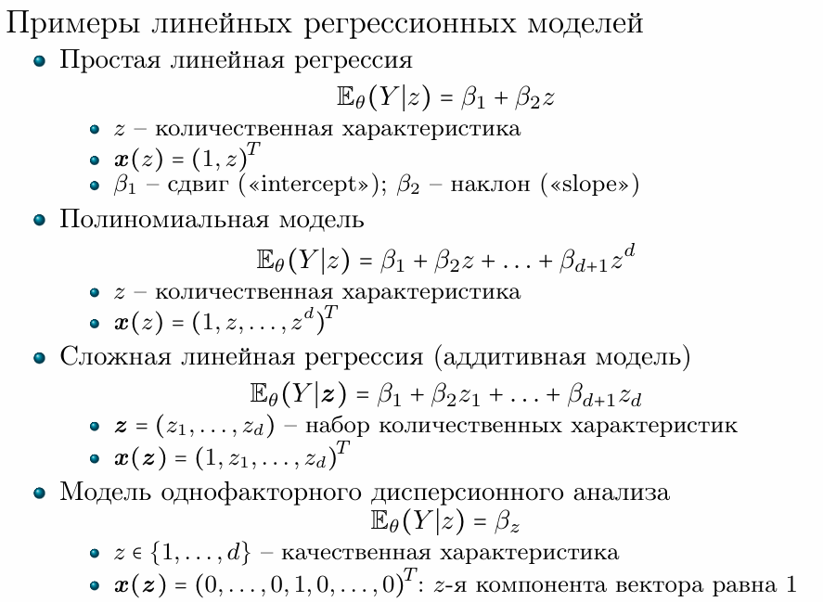

Итого, у нас есть данные, по которым мы и хотим получить параметры модели (как понимаю, статистическая модель == линейная регрессия в матричном виде + ошибки):

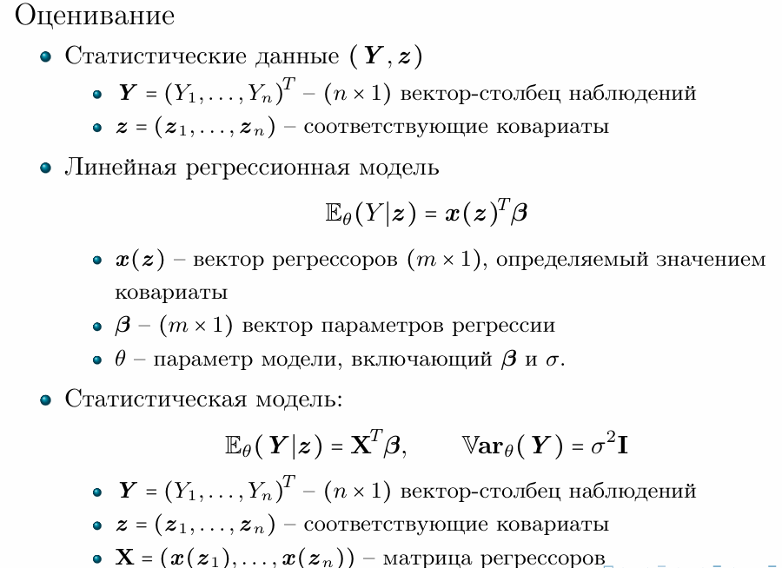

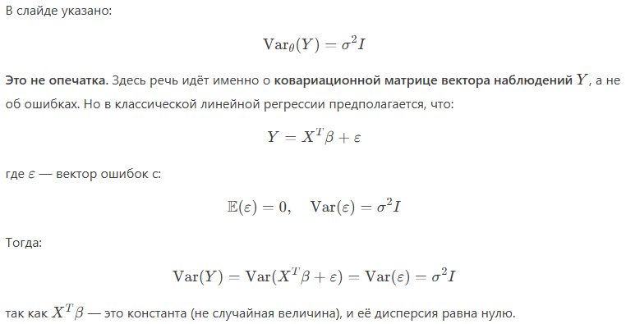

Для оценки параметров можно использовать метод наименьших квадратов. Подбираем такие параметры, чтобы значения, которые выдает наша модель при ковариатах **z** были как можно ближе к значениям **Y** из данных. Для этого минимизируем сумму квадратов соответствующих разностей:

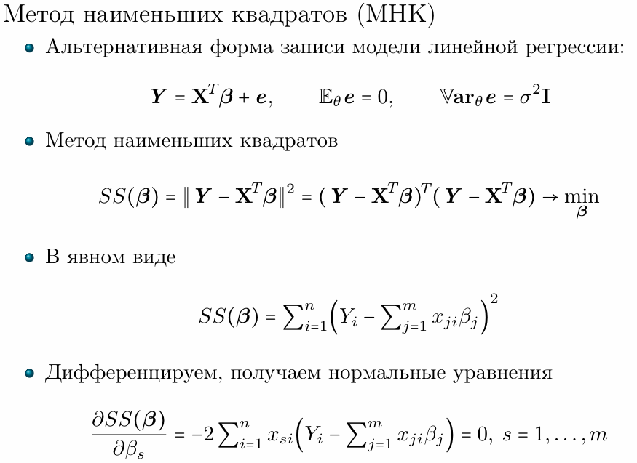

Для линейной регрессии можем найти соответствующие значения параметров аналитически:

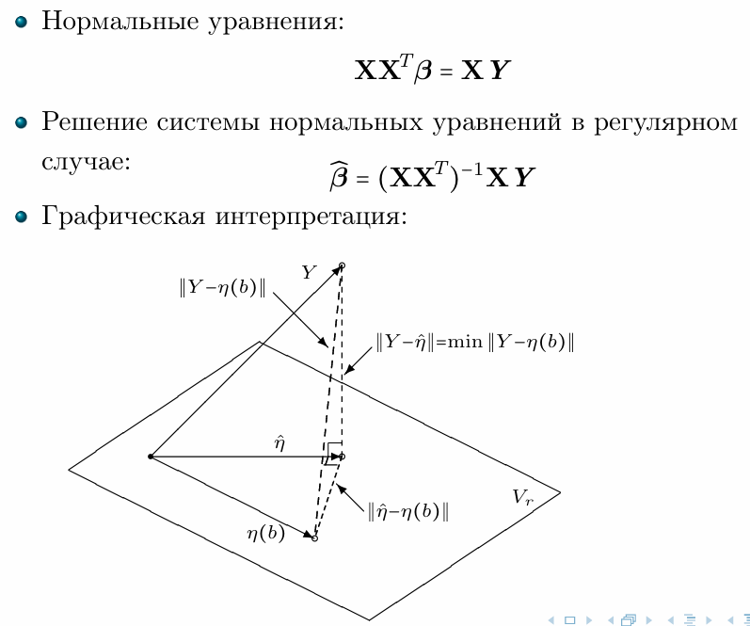

В слайдах дальше идет геометрический подход к линейной регрессии через ортонормированные базисы (ОНБ) и проекции, не думаю, что его тут надо, но слайд 166 общей pdf, если вдруг кому то очень интересно (там какая то хрень).

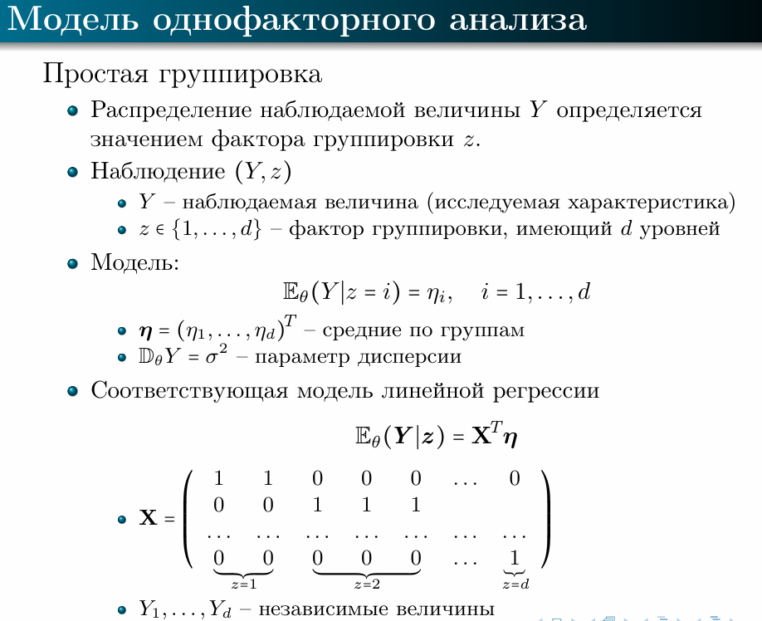

Про однофакторный дисперсионный анализ в этом вопросе я ещё спрошу завтра на консультации, как будто тут требуется только постановка (дана выше), а все остальное уже в 33 вопросе.

# 

# 30 Несмещенная оценка дисперсии, дисперсионные и ковариационные характеристики МНК-оценок, допускающих несмещенное оценивание функций параметра.

1. Классическая модель линейной регрессии

Модель линейной регрессии формулируется следующим образом:



где:

*  — вектор наблюдений;
*  — матрица регрессоров;
*  — вектор неизвестных параметров;
*  — вектор случайных ошибок;
*  — неизвестный параметр дисперсии ошибок.

Предполагается, что:

*  (нормальность и независимость ошибок).

2. Метод наименьших квадратов (МНК)

МНК-оценка параметра β определяется как решение задачи минимизации суммы квадратов отклонений:

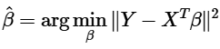

Решение (при условии  — невырожденная матрица):

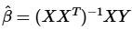

Это несмещённая оценка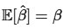.

3. Несмещённая оценка дисперсии σ²

Сумма квадратов отклонений:



Несмещённая оценка σ²:

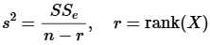

С учётом канонического разложения модели:  


4. Дисперсионные и ковариационные характеристики МНК-оценок

Оценка дисперсии вектора :

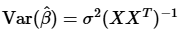

Ковариационная матрица линейной функции :

Пусть , тогда:

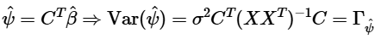

Оценка ковариации:

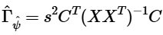

Если q = 1, то:

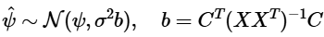

5. Условия допустимости несмещённого оценивания (ДНО)

Определение:

Функция параметра 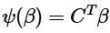 допускает несмещённое оценивание, если существует линейная функция от наблюдений 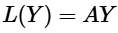, такая что:

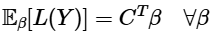

Теорема:

Функция параметра 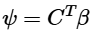 допускает ДНО ⇔ существует матрица A такая, что:

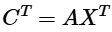

То есть, строки лежат в линейной оболочке строк матрицы  (или, что то же самое, 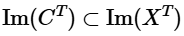.

Эквивалентное условие:



где H — проектор на пространство столбцов , а  — на его ортогональное дополнение.

# 

# 

# 31 Доверительное оценивание параметров модели в предположении нормальности. Построение доверительных эллипсоидов и доверительных интервалов.

Для построения доверительных интервалов и проверки гипотез требуются дополнительные предположения.

Классические предположения:

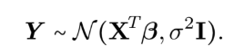

Y — вектор наблюдаемых значений зависимой переменной,

X — матрица регрессоров (предикторов),

β — вектор неизвестных параметров,

$σ^{2}$ > 0 — дисперсия ошибок.

* Каждая из величин Y1, . . . Yn имеет нормальное распределение
* Дисперсии Y1, . . . Yn совпадают и равны $σ^{2}$
* Величины Y1, . . . Yn независимы

*ковариационная матрица Y имеет диагональный вид:

**Cov(Y) = $σ^{2}$ I**

Эквивалентные предположения об остатках:

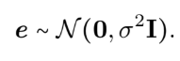

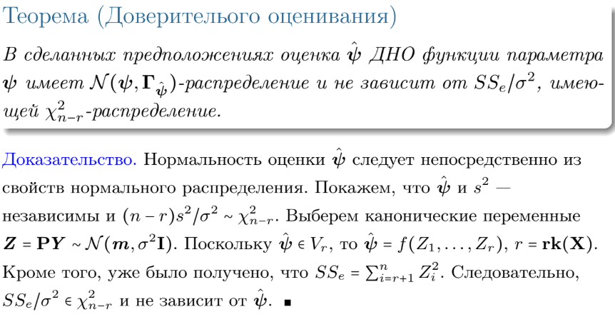

Итоги теоремы: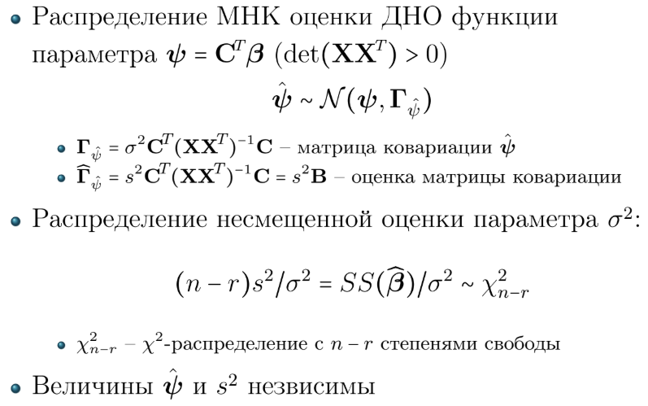

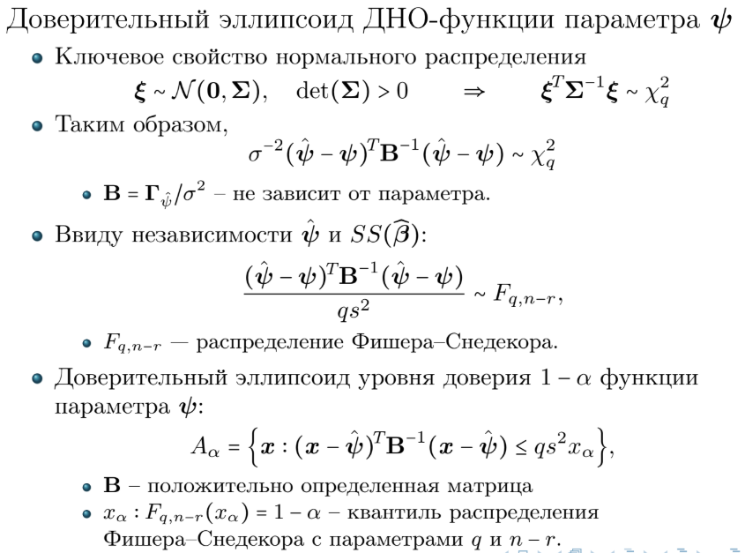

**Доверительные интервалы:**

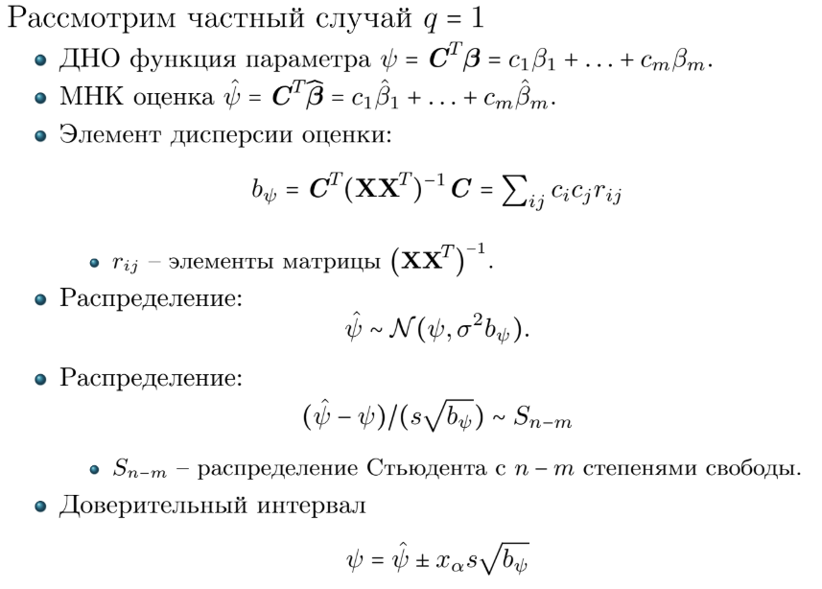

**Совместные доверительные интервалы**. Не уверена, что нужно здесь, но следующий вопрос уже на другую тему.

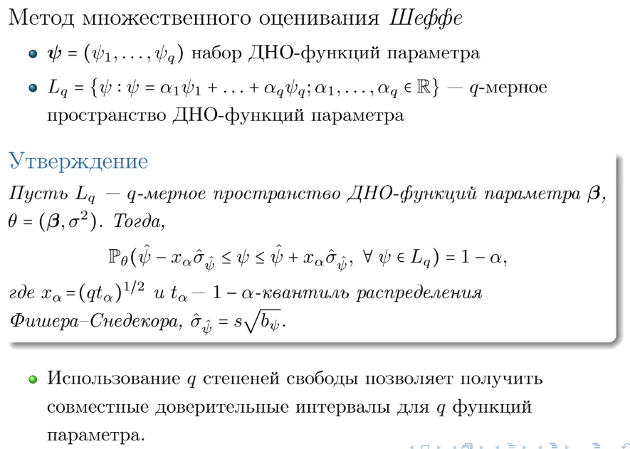

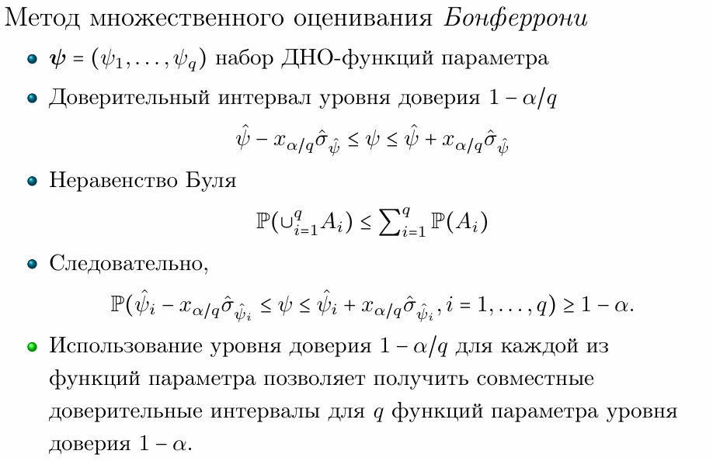

# 32 Постановка задач проверки статистических гипотез, F-критерий. Два способа вычисления статистики F-критерия.

**Статистической гипотезой** называется любое предположение о законе распределения вероятностей случайной величины и, в частности, о числовых значениях неизвестных параметров распределения.

**Проверить статистическую гипотезу** – значит проверить, согласуются ли выборочные данные с выдвинутой гипотезой.

**F-критерий:**

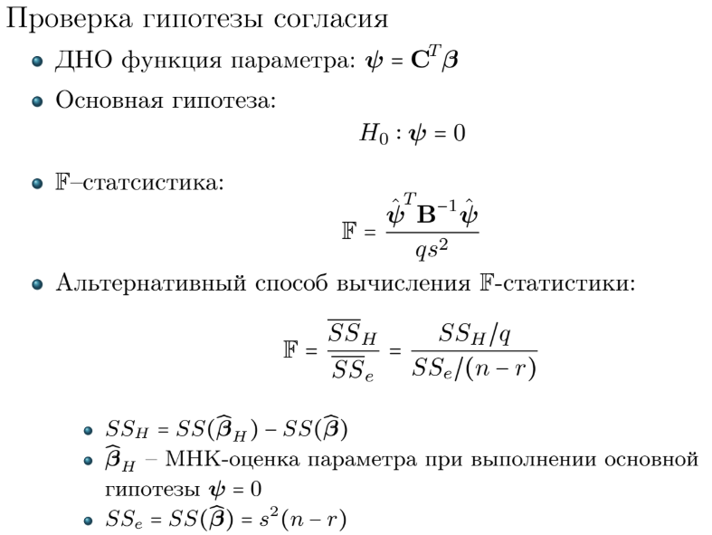

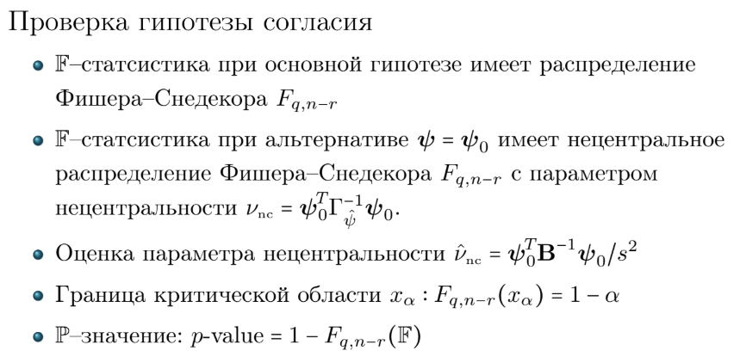

**Мощность F-критерия:**

Мощность критерия — вероятность отвергнуть основную гипотезу, если верна конкурирующая гипотеза, то есть вероятность не совершить ошибку второго рода.

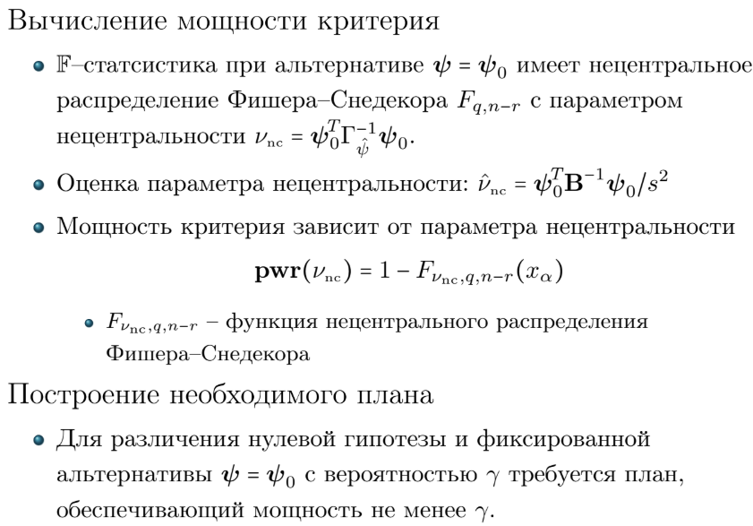

# 33 Дисперсионный анализ. Однофакторный дисперсионный анализ (простая группировка). Гипотеза отсутствия влияния фактора на результат, F-критерий. Параметризация модели с использованием сравнений (главных эффектов). Запись гипотезы в терминах главных эффектов.

*В рамках дисперсионного анализа (ANOVA), а именно однофакторного дисперсионного анализа, мы исследуем, влияет ли один качественный фактор (независимая переменная) на одну количественную зависимую переменную. Цель — определить, существуют ли статистически значимые различия между средними значениями групп, сформированных по уровням этого фактора.  
  
При любых экспериментах могут выявиться важные факторы, влияющие на средние значения наблюдаемых. Эти факторы могут относиться ко многим источникам изменчивости. Для выделения и оценки важности факторов осуществляют наблюдения (эффекты при действии каждого из факторов), которые разбивают на группы в соответствии с тем, какие факторы тех или иных источников изменчивости при этом действовали. Далее сравнивают группы наблюдений с целью сопоставления рассеяния внутри и между группами. В некоторых более сложных случаях проверяется также зависимость действия факторов одного источника изменчивости от действия факторов другого. Все наблюдения всех групп предполагаются независимыми.*

Однофакторный дисперсионный анализ (ANOVA - Analysis of Variance) — это статистический метод, используемый для проверки гипотезы о равенстве средних значений трех или более групп. Основная идея заключается в разложении общей изменчивости данных на компоненты, связанные с влиянием исследуемого фактора и случайной ошибкой.

**1. Основная Модель Однофакторного Анализа**

Мы исследуем влияние одного качественного фактора группировки $z$ на одну количественную наблюдаемую величину $Y$ (зависимую переменную). Фактор $z$ имеет $d$ различных уровней. Это означает, что наши наблюдения $Y$ распределены по $d$ группам в зависимости от значения фактора $z$

Для каждого наблюдения $(Y,z)$ где $Y$— это измеренная характеристика, а $z$— уровень фактора (например, $z=1$ для первой группы, $z=2$ для второй и т.д., до $z=d$ для $d$-й группы), мы предполагаем, что среднее значение $Y$ зависит от уровня фактора.

Математически это выражается так:

* Математическое ожидание (среднее) наблюдаемой величины $Y$ для $Y$ i-го уровня фактора равно $η_{i}$: $E(Y|z = i) =η_{i},$ для $i =1, ... d$
  + Здесь $η_{i}$— это **истинное среднее значение** зависимой переменной для i-й группы.
* Мы объединяем эти средние в вектор ${η =(η_{1}, η_{2},..., η_{d})^{T}}_{}$  
  Мы также предполагаем, что дисперсия наблюдаемой величины $Y$ одинакова для всех групп и равна 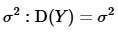.

Представление в виде линейной регрессии:

Модель однофакторного ANOVA можно представить как частный случай линейной регрессии:

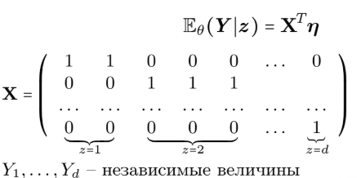

*Каждая строка этой матрицы соответствует одному наблюдению, а столбцы — индикаторным переменным для каждого уровня фактора. Если наблюдение относится к i-й группе, то в i-м столбце матрицы* ***X*** *будет 1, а в остальных — 0.*

Для записи модели с учетом группировки:

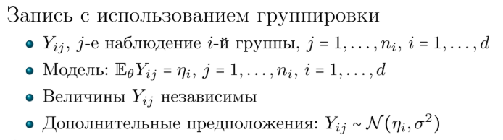

Оценивание параметров $η_{i}$:

Если в группе есть хотя бы одно наблюдение ($η_{i}≥ 1$), то наилучшей оценкой истинного среднего $η_{i}$ является выборочное среднее этой группы:

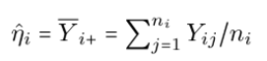

Эти оценки $\hat{η_{i}}$ являются независимыми, и их дисперсия равна 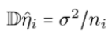. Чем больше наблюдений в группе, тем точнее оценка её среднего.

Важно: если в какой-либо группе нет наблюдений $η_{i}=0$, соответствующий параметр $η_{i}$ не может быть оценен, и такую группу следует исключить из модели.

**3. Параметризация Модели с Использованием Главных Эффектов**  
  
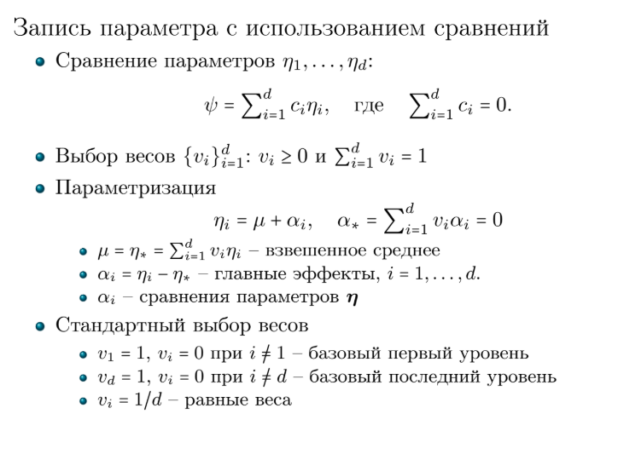

Помимо прямых средних $η_{i}$, модель ANOVA часто параметризуют через **главные эффекты**. Это помогает более наглядно представить влияние фактора.

* **Сравнение параметров $η_{i}$:** Любая линейная комбинация средних

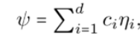, где 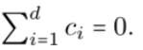, называется сравнением. Такие сравнения используются для проверки конкретных различий между группами.

**Параметризация с главными эффектами**:

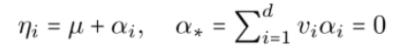

* Здесь:
* [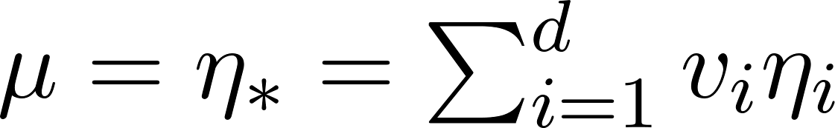](https://www.codecogs.com/eqnedit.php?latex=%5Cmu%20%3D%20%5Ceta_*%20%3D%20%5Csum_%7Bi%3D1%7D%5E%7Bd%7D%20v_i%20%5Ceta_i#0) — это **общее (взвешенное) среднее** по всем группам. Его можно рассматривать как "базовый" уровень. Веса [](https://www.codecogs.com/eqnedit.php?latex=v_i#0) выбираются так, что [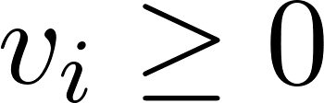](https://www.codecogs.com/eqnedit.php?latex=v_i%20%5Cgeq%200#0) и [](https://www.codecogs.com/eqnedit.php?latex=%5Csum%20v_i%20%3D%201#0).
* [](https://www.codecogs.com/eqnedit.php?latex=%5Calpha_i%20%3D%20%5Ceta_i%20-%20%5Ceta_*#0) — это **главный эффект** i-го уровня фактора. Главный эффект [](https://www.codecogs.com/eqnedit.php?latex=%5Calpha_i#0) показывает, насколько среднее значение i-й группы отклоняется от общего среднего [](https://www.codecogs.com/eqnedit.php?latex=%5Cmu#0). Если [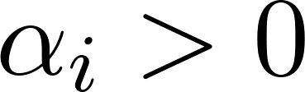](https://www.codecogs.com/eqnedit.php?latex=%5Calpha_i%20%3E%200#0), то среднее i-й группы выше общего, если [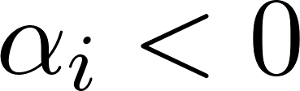](https://www.codecogs.com/eqnedit.php?latex=%5Calpha_i%20%3C%200#0), то ниже.
* Главные эффекты [](https://www.codecogs.com/eqnedit.php?latex=%5Calpha_i#0) являются сравнениями параметров [](https://www.codecogs.com/eqnedit.php?latex=%5Ceta_i#0).

Стандартные выборы весов [](https://www.codecogs.com/eqnedit.php?latex=v_i#0)

* Базовый первый уровень: [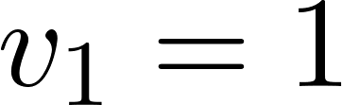](https://www.codecogs.com/eqnedit.php?latex=v_1%3D1#0), а [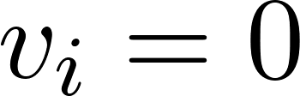](https://www.codecogs.com/eqnedit.php?latex=v_i%3D0#0) для [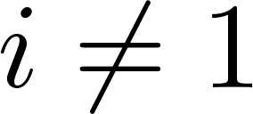](https://www.codecogs.com/eqnedit.php?latex=i%20%5Cneq%201#0). Тогда [](https://www.codecogs.com/eqnedit.php?latex=%5Cmu%3D%5Ceta_1#0), и главные эффекты [](https://www.codecogs.com/eqnedit.php?latex=%5Calpha_i%20%3D%20%5Ceta_i%20-%20%5Ceta_1#0).
* Базовый последний уровень: [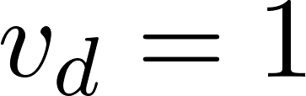](https://www.codecogs.com/eqnedit.php?latex=v_d%3D1#0), а [](https://www.codecogs.com/eqnedit.php?latex=v_i%3D0#0) для [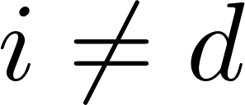](https://www.codecogs.com/eqnedit.php?latex=i%20%5Cneq%20d#0). Аналогично, но последняя группа - референтная.
* Равные веса: [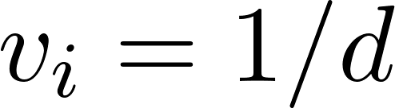](https://www.codecogs.com/eqnedit.php?latex=v_i%3D1%2Fd#0) для всех [](https://www.codecogs.com/eqnedit.php?latex=i#0). В этом случае [](https://www.codecogs.com/eqnedit.php?latex=%5Cmu#0) — это просто среднее арифметическое всех [](https://www.codecogs.com/eqnedit.php?latex=%5Ceta_i#0), а [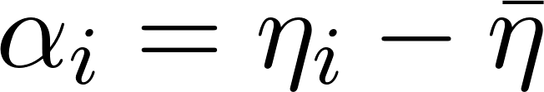](https://www.codecogs.com/eqnedit.php?latex=%5Calpha_i%20%3D%20%5Ceta_i%20-%20%5Cbar%7B%5Ceta%7D#0), где [](https://www.codecogs.com/eqnedit.php?latex=%5Cbar%7B%5Ceta%7D#0) — среднее всех [](https://www.codecogs.com/eqnedit.php?latex=%5Ceta_i#0).

**Постановка гипотезы однородности**

*Основная цель однофакторного ANOVA — проверить, влияет ли фактор на результат, то есть существуют ли статистически значимые различия между средними значениями групп.*

Формулировка в терминах групповых средних:

[](https://www.codecogs.com/eqnedit.php?latex=H_0%3A%20%5Ceta_1%20%3D%20%5Ceta_2%20%3D%20%5Cdots%20%3D%20%5Ceta_d#0).

Это означает, что истинные средние значения зависимой переменной во всех группах одинаковы, а любые наблюдаемые различия являются случайными.

**Эквивалентная формулировка в терминах главных эффектов:**

[](https://www.codecogs.com/eqnedit.php?latex=H_0%3A%20%5Calpha_1%20%3D%20%5Calpha_2%20%3D%20%5Cdots%20%3D%20%5Calpha_%7Bd-1%7D%20(%3D%20%5Calpha_d)%20%3D%200#0).

Если все главные эффекты равны нулю, это означает, что средние всех групп совпадают с общим средним [](https://www.codecogs.com/eqnedit.php?latex=%5Cmu#0), а значит, фактор не оказывает систематического влияния.

*Альтернативная гипотеза (*[**](https://www.codecogs.com/eqnedit.php?latex=H_1#0)*): Хотя бы одно из равенств в* [**](https://www.codecogs.com/eqnedit.php?latex=H_0#0) *нарушается. То есть, хотя бы одно групповое среднее отличается от других, или хотя бы один главный эффект не равен нулю.*

**Проверка Гипотезы: F-критерий**

Для проверки нулевой гипотезы используется F-статистика Фишера

Она рассчитывается как отношение дисперсии, объясняемой фактором, дисперсии, не объясняемой фактором (остаточной дисперсии).

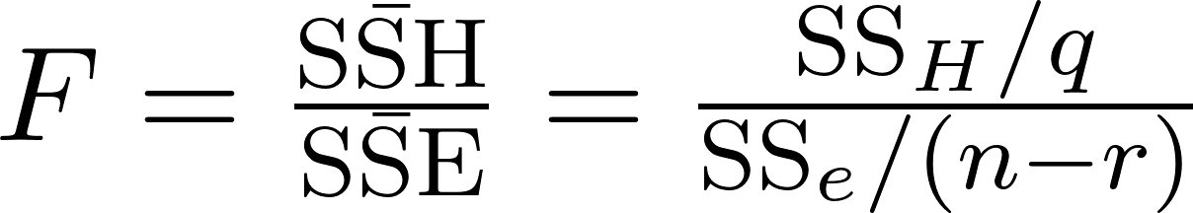

Где:

*  межгрупповая сумма квадратов (SS Between, SSB):

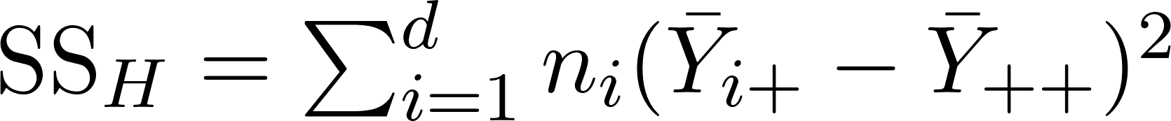

* Эта сумма квадратов измеряет изменчивость между средними значениями групп. 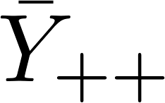 — это общее среднее всех наблюдений. Она отражает ту часть общей изменчивости, которая может быть объяснена влиянием фактора.
* 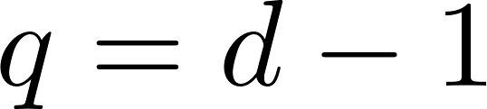 — степени свободы для гипотезы (количество групп минус 1).
* [](https://www.codecogs.com/eqnedit.php?latex=%5Ctext%7BSS%7D_e#0) (Sum of Squares for Error), также известная как **внутригрупповая сумма квадратов (SS Within, SSW)** или остаточная сумма квадратов:

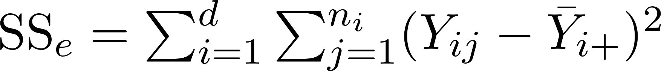

* Эта сумма квадратов измеряет изменчивость внутри каждой группы. Она отражает случайные ошибки или изменчивость, которая не объясняется фактором.
* [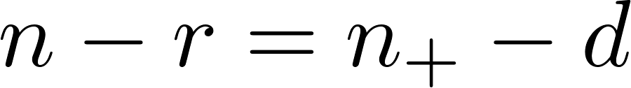](https://www.codecogs.com/eqnedit.php?latex=n-r%3Dn_%2B-d#0) — **степени свободы для ошибки** (общее число наблюдений [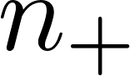](https://www.codecogs.com/eqnedit.php?latex=n_%2B#0) минус количество групп [](https://www.codecogs.com/eqnedit.php?latex=d#0)).

*Распределение F-статистики:*

*При нулевой гипотезе () F-статистика следует F-распределению Фишера-Снедекора с* [**](https://www.codecogs.com/eqnedit.php?latex=d-1#0) *и* [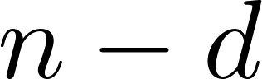](https://www.codecogs.com/eqnedit.php?latex=n-d#0) *степенями свободы: 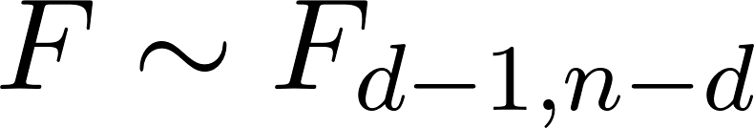. Мы сравниваем полученное значение* [**](https://www.codecogs.com/eqnedit.php?latex=F#0) *с критическим значением из таблицы F-распределения на заданном уровне значимости* [**](https://www.codecogs.com/eqnedit.php?latex=%5Calpha#0)*. Если , то мы отвергаем .*

*При альтернативной гипотезе (*[**](https://www.codecogs.com/eqnedit.php?latex=H_1#0)*) F-статистика следует нецентральному F-распределению с параметром нецентральности* [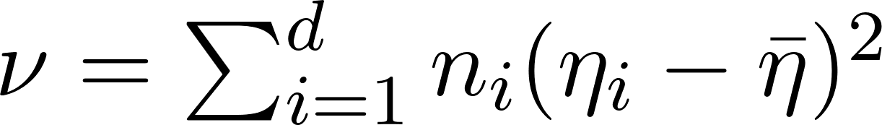](https://www.codecogs.com/eqnedit.php?latex=%5Cnu%20%3D%20%5Csum_%7Bi%3D1%7D%5Ed%20n_i%20(%5Ceta_i%20-%20%5Cbar%7B%5Ceta%7D)%5E2#0)*. Чем больше этот параметр, тем сильнее влияние фактора и тем больше вероятность получить значимый результат.*

# 

# 34 Двухфакторный дисперсионный анализ. Главные эффекты и взаимодействия. Объективные гипотезы и их интерпретация. Многофакторные модели.

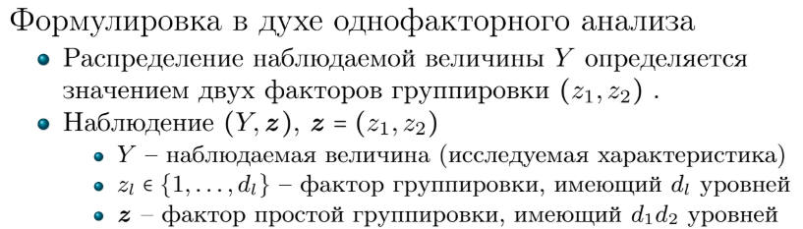

Каждое наблюдение описывается парой (*Y*, *z)*, где z=(z1,z2)

Условное математическое ожидание *Y* при фиксированных уровнях факторов z1=i и z2=j: 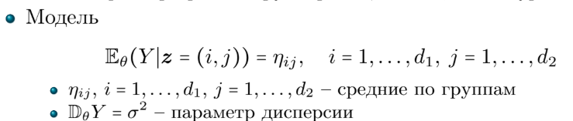Дисперсия *Y* предполагается постоянной для всех групп.

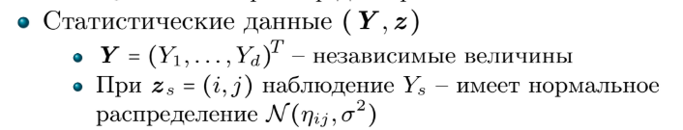

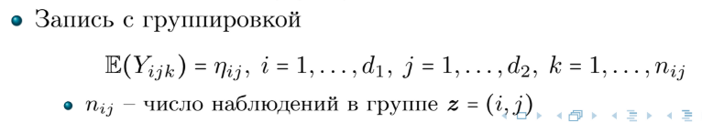

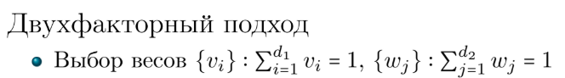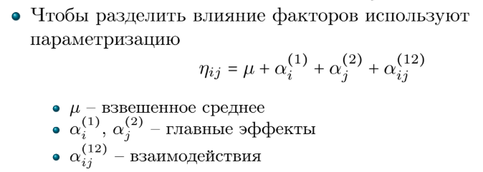*μ* — общее взвешенное среднее (глобальный средний эффект), вычисляется как:

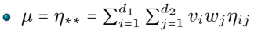

*αi*(1) — главный эффект фактора z1 на уровне *i:*

**

*Это отклонение среднего по уровню i от общего среднего.*

Аналогично *αj*(2) — главный эффект фактора z2 на уровне *j:*

**

*отклонение среднего по уровню j от общего среднего*

*αij(12) — эффект взаимодействия между уровнями i и j*

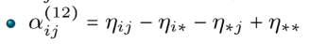

*Показывает, насколько совместное влияние факторов отличается от аддитивного (суммы отдельных эффектов).*

**Аддитивная модель**

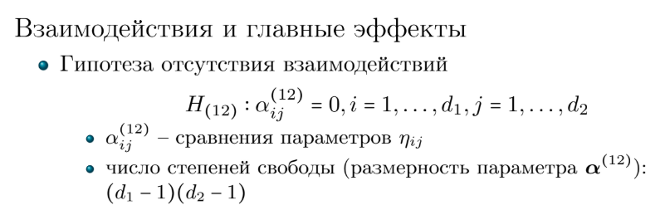

*ч.с.с. - Это количество независимых параметров, необходимых для описания взаимодействий*

Если гипотеза верна, то упрощаем модель до аддитивности:

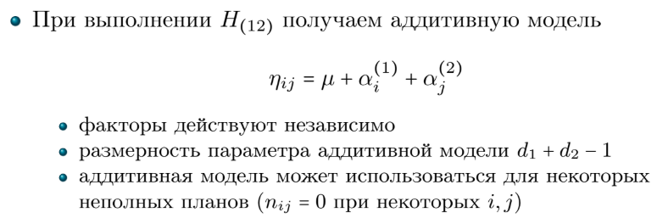



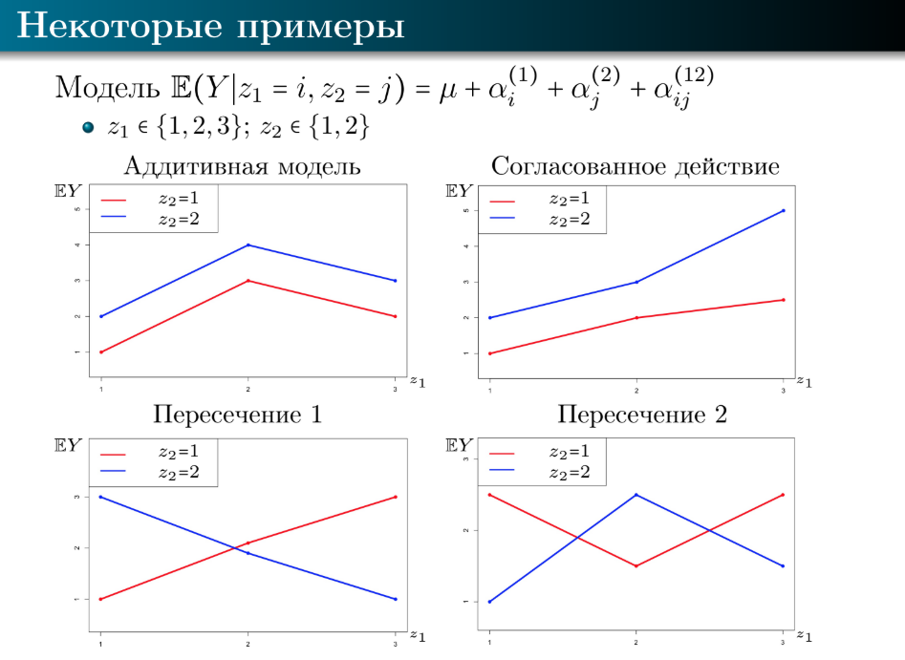

На четырёх графиках показано, как меняется ожидаемое значение Y в зависимости от уровней факторов и типа модели взаимодействия:

**1. Аддитивная модель (Additive Model)**

Здесь предполагается, что эффекты факторов просто складываются, без взаимодействия α_(ij)^12 = 0.

На графике видно, что линии для z_2=1 и z_2=2 примерно параллельны, то есть эффект z_1 одинаков для обоих уровней z_2, только смещён вверх или вниз.

**2. Согласованное действие (Interaction Model)**

Здесь учитывается взаимодействие факторов (α_(ij)^12 ≠ 0).

Линии не параллельны и расходятся, что означает, что эффект z_1 зависит от уровня z_2. Это более сложная и реалистичная модель, отражающая взаимное влияние факторов.

**3. Пересечение 1 (Crossing 1)**

Линии пересекаются, что показывает смену направления эффекта: при одном уровне z_2 Y растёт с z_1, а при другом — убывает. Это свидетельствует о сильном взаимодействии и изменении тренда.

**4. Пересечение 2 (Crossing 2)**

Линии пересекаются дважды, показывая ещё более сложное взаимодействие, где эффект факторов меняется неоднозначно и нелинейно.

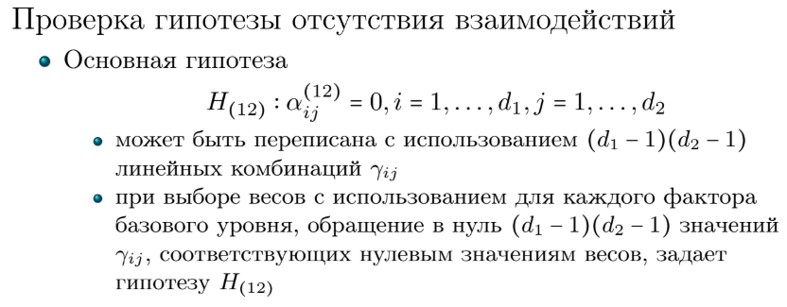

Смысл: Нет взаимодействия между факторами z1 и z2. То есть влияние z1 на *Y* не зависит от уровня z2, и наоборот.

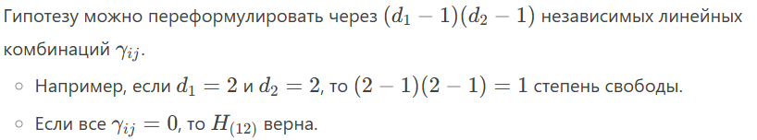

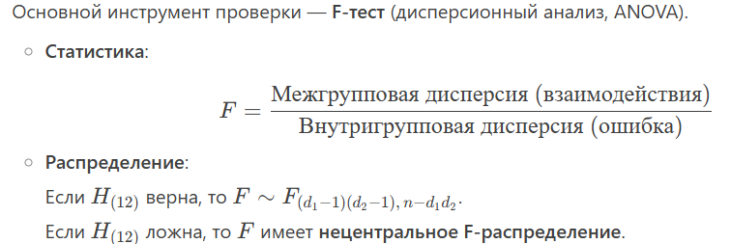



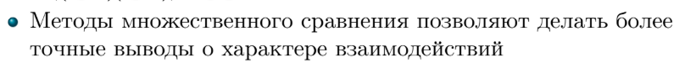Если H(12) отвергается, можно уточнить, какие именно взаимодействия значимы (например поправка Бонферрони).

**Гипотезы о главных эффектах**

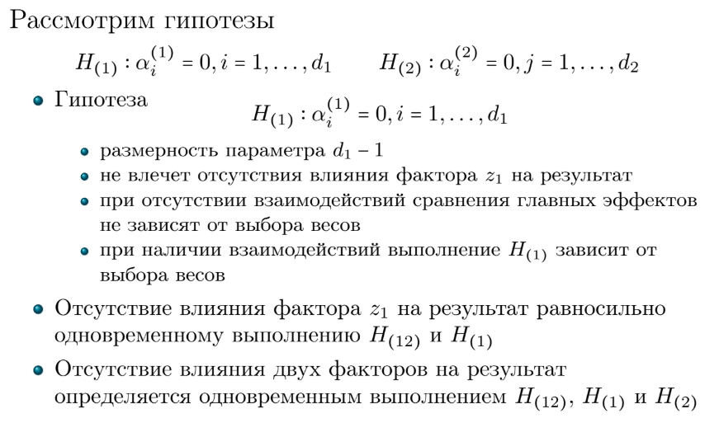

Для H(2) аналогично H(1)

**Многофакторный анализ**

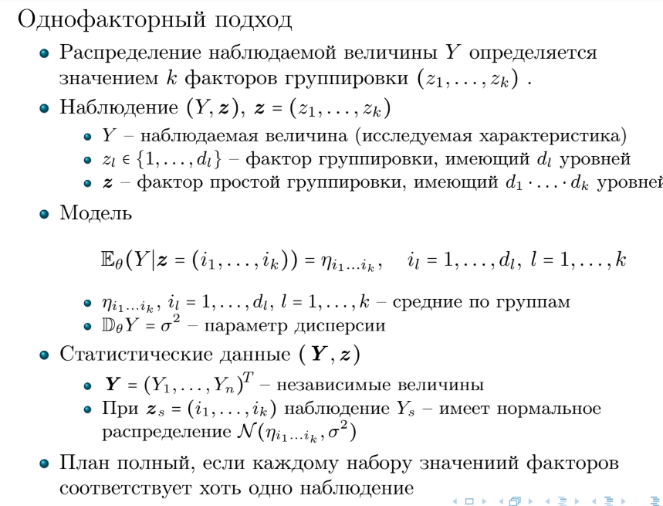

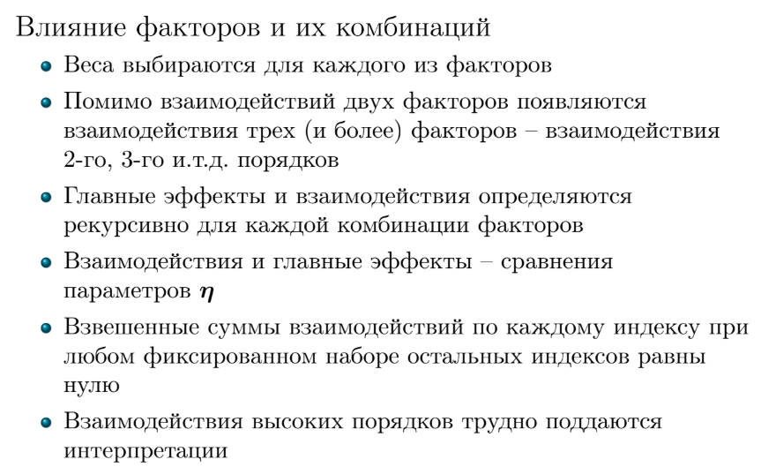

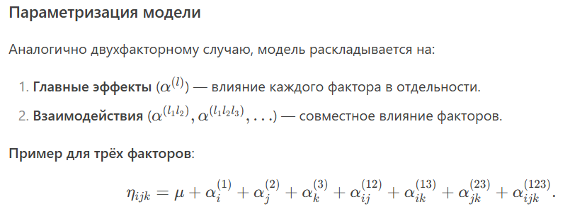

**Объектные гипотезы**

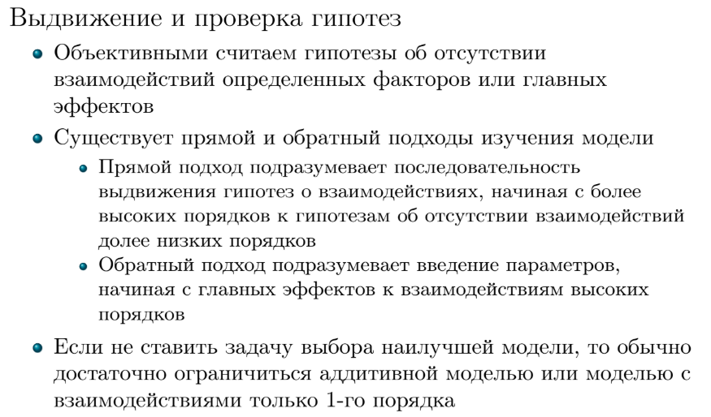

<https://yandex.ru/video/preview/13252645010733567235> надеюсь вас тоже кокнуло